

Espediente zk. ▪ Nº de Expediente
01244-2025/00077

JUNTA ADMINISTRATIVA DE MARTIODA
Entidad Martioda 2A
01191 Martioda (Vitoria-Gasteiz) Araba/Álava

Gaia: FORU AGINDUA jakinaraztea.

Mugikortasun Jasangarriaren eta Bide Azpiegituren Saileko foru diputatuak, Nekazaritza Saileko foru diputatuak eta Kultura eta Kirol Saileko foru diputatuak, ebazpen hau eman dute data honetan.
Asunto: Comunicación de ORDEN FORAL

El diputado foral de Movilidad Sostenible e Infraestructuras Viarias, la diputada foral de Agricultura y la diputada foral de Euskera y Deporte, se han servido dictar la siguiente Resolución, en la fecha que se señala.

Ebazpenaren data Ebazpenaren zk. Fecha Resolución Nº Resolución
25/11/27 409 27/11/2025 409

ORDEN FORAL

Nº expte.: 01244-2025/00077

Estimar parcialmente la solicitud de acceso a la información pública de la Junta Administrativa de Martioda
Con fecha 16 de octubre de 2025 tuvo entrada en la Sede Electrónica de la Diputación Foral de Álava, escrito de solicitud de acceso a información pública presentado por xxxxx, presidente de la Junta Administrativa de Martioda, en representación de dicha entidad.
Dicha solicitud, presentada al amparo de la Norma Foral 1/2017, de 8 de febrero, de transparencia, participación ciudadana y buen gobierno, consiste en “información pública de los informes emitidos sobre los posibles efectos significativos de los proyectos y/o las alegaciones pertinentes realizadas por los departamentos de Agricultura, Patrimonio y Carreteras del Expte: 01-GE-Y-2023-00033 Solaria Zierbena Solar 2, Expte: 01-GE-Y-2023-00034 Solaria Zierbena Solar 3, Expte: 01-GE-Y-2023-00035 Solaria Zierbena Solar 4, Expte: 01-GE-Y-2025-00010 infraestructuras comunes de evacuación (01-GE-Z-2025-00014.
Evaluación de impacto ambiental ordinaria. Nuevo trámite de consulta a las Administraciones públicas afectadas y a las personas interesadas. Proyectos y estudio de impacto ambiental modificado”.
En relación con los informes emitidos por el Departamento de Agricultura y por el Departamento de Cultura y Deporte, Servicio de Patrimonio Histórico-Arquitectónico, en el trámite de información pública y consulta del procedimiento de autorización administrativa previa de los proyectos de estudio de impacto ambiental modificados de las plantas solares anteriormente citadas, dicha documentación existe y procede conceder su

CORE04
Berdintasun, Euskara eta Gobernantza Saila Departamento de Igualdad, Euskera y Gobernanza

Euskararen eta Gobernu Irekiaren Zuzendaritza
Dirección de Euskera y Gobierno Abierto

Probintzia plaza, 01001 Vitoria-Gasteiz
Tel.: 945 18 18 18
Fax: 945 18 19 47

acceso, salvo que concurra alguna de las causas legales de inadmisión o limitación previstas en la normativa aplicable.
En relación con los informes emitidos por el Departamento de Movilidad Sostenible e Infraestructuras Viarias, mediante Orden Foral 572/2024, de 12 de noviembre, del diputado foral de Movilidad Sostenible e Infraestructuras Viarias, ya se remitió a la Junta Administrativa de Martioda el informe emitido por el Servicio de Carreteras relativo a la Autorización Administrativa Previa para el establecimiento de las plantas solares fotovoltaicas “Solaria Zierbena Solar 2-3-4” y sus infraestructuras de evacuación asociadas.
Una vez finalizado el trámite de audiencia y no habiéndose presentado alegaciones, dicho Departamento no dispone de información adicional a la ya trasladada en 2024 en el marco del citado procedimiento.
En su virtud, haciendo uso de las facultades que nos competen de acuerdo con el artículo 35.1 de la Norma Foral de Transparencia, Participación Ciudadana y Buen Gobierno del Sector Público del Territorio Histórico de Álava,

DISPONGO

Primero. Estimar parcialmente la solicitud de acceso a la información pública de la Junta Administrativa de Martioda, concediendo acceso a los informes emitidos por el Departamento de Agricultura y por el Departamento de Cultura y Deporte en el trámite de información pública y consulta abierto en el procedimiento de autorización administrativa previa de los proyectos de estudio de impacto ambiental modificados de las plantas solares anteriormente citadas, que se adjuntan en los Anexos I, II, III y IV de esta resolución.
Segundo. No conceder acceso a los informes emitidos por el Departamento de Movilidad Sostenible e Infraestructuras Viarias, al no existir informes adicionales a los ya aportados y notificados mediante la Orden Foral 572/2024, que agotaron la participación del citado Departamento en dicho trámite.
Tercero. Contra la presente resolución, que pone fin a la vía administrativa, podrá interponerse recurso contencioso-administrativo ante los juzgados de lo contencioso-administrativo de Vitoria-Gasteiz en el plazo de dos meses o, previa y potestativamente, reclamación ante el Consejo foral de Transparencia y Buen Gobierno en el plazo de un mes; en ambos casos, el plazo se contará desde el día siguiente al de la notificación de la presente resolución.
Vitoria-Gasteiz

Jon Nogales Prieto
Mugikortasun Jasangarriaren eta Bide Azpiegituren Saileko foru diputatua Diputado foral de Movilidad Sostenible e Infraestructuras Viarias
Noemí Aguirre Quintana Nekazaritza Saileko foru diputatua Diputada foral de Agricultura

Ana Del Val Sancho
Kultura eta Kirol Saileko foru diputatua Diputada foral de Cultura y Deporte


Nekazaritza Saila
Departamento de Agricultura Nekazaritza Zuzendaritza Dirección de Agricultura

GOBIERNO VASCO

Departamento de Industria, Transición
Energética y Sostenibilidad
Delegación Territorial Álava

Expte: 01-GE-Y-2023-00033 SOLARIA ZIERBENA SOLAR 2 Expte: 01-GE-Y-2023-00034 SOLARIA ZIERBENA SOLAR 3 Expte: 01-GE-Y-2023-00035 SOLARIA ZIERBENA SOLAR 4
Expte: 01-GE-Y-2025-00010 INFRAESTRUCTURAS COMUNES DE EVACUACIÓN

Exp.: 114547/2025 DEPARTAMENTO DE INDUSTRIA, TRANSICIÓN ENERGÉTICA Y SOSTENIBILIDAD – EVALUACIÓN DE IMPACTO AMBIENTAL ORDINARIA DE LOS PROYECTOS MODIFICADOS DE PLANTAS SOLARES FOTOVOLTAICAS “SOLARIA ZIERBENA SOLAR 2”, “SOLARIA ZIERBENA SOLAR 3” Y “SOLARIA ZIERBENA SOLAR 4” E INFRAESTRUCTURAS COMUNES DE EVACUACIÓN COMPARTIDA EN LOS TERRITORIOS HISTÓRICOS DE ÁLAVA Y BIZKAIA.

INFORME EN RELACIÓN CON LA EVALUACIÓN DE IMPACTO AMBIENTAL ORDINARIA DE LOS PROYECTOS MODIFICADOS DE PLANTAS SOLARES FOTOVOLTAICAS “SOLARIA ZIERBENA SOLAR 2”, “SOLARIA ZIERBENA SOLAR 3” Y “SOLARIA ZIERBENA SOLAR 4” E INFRAESTRUCTURAS COMUNES DE EVACUACIÓN COMPARTIDA EN LOS TERRITORIOS HISTÓRICOS DE ÁLAVA
Con fecha de 25 de junio de 2025 se recibió en esta Diputación Foral comunicación del Departamento de Industria, Transición Energética y Sostenibilidad con relación a los proyectos modificados de plantas solares fotovoltaicas “Solaria Zierbena Solar 2”, “Solaria Zierbena Solar 3” y “Solaria Zierbena Solar 4” e infraestructuras comunes de evacuación compartida en los Territorios Históricos de Álava para que se emita informe sobre los posibles efectos significativos de los proyectos y/o formulen las alegaciones que se estimen pertinentes.

NORMATIVA DE REFERENCIA
El Plan Territorial Sectorial Agroforestal de la Comunidad Autónoma del País Vasco, aprobado definitivamente por el Decreto 177/2014, de 16 de septiembre (en adelante PST Agroforestal) es un instrumento de ordenación territorial, globalizador y dinámico, que, por un lado, sugiere y canaliza actividades encaminadas a la planificación y gestión de los usos agroforestales, acogiéndolas en un marco de planeamiento global del territorio, y por otro, defiende los intereses del sector agroforestal frente a otro tipo de usos. Todo ello de acuerdo con el objetivo establecido en el artículo 12 de la Ley 17/2008 de Política Agraria y Alimentaria de promover un uso continuado y adecuado del suelo agrario ligado a la actividad agraria y acorde con las demandas de la sociedad.

Nekazaritza Saila
Departamento de Agricultura
Nekazaritza Zuzendaritza Dirección de Agricultura
C//Diputación Nº13 1º
01001 Vitoria-Gasteiz
Tel. 945 18 18 18
Fax: 945 18 18 34

El ámbito de ordenación del presente PTS Agroforestal abarca la totalidad de la CAPV, excluidas las áreas urbanas preexistentes, entendiéndose como tales aquellas áreas que a la fecha de aprobación definitiva del PTS Agroforestal estén clasificadas por el planeamiento general municipal como suelo urbano o urbanizable.
Con relación a los suelos de Alto Valor Agrológico, el artículo 16 de la Ley 17/2008, de 23 de diciembre, de Política Agraria y Alimentaria los otorga la consideración de bien de interés social.
“1. Los suelos de alto valor agrológico, así definidos conforme a lo establecido en el marco de referencia vigente en cada momento para la ordenación del espacio rural vasco, tendrán un carácter estratégico para la Comunidad Autónoma del País Vasco y la consideración de bienes de interés social.
2. Cualquier proyecto o actuación administrativa prevista en la Comunidad Autónoma del País Vasco sobre suelos de alto valor agrológico exigirá la emisión de informe por el órgano foral competente en materia agraria con carácter previo a su aprobación definitiva. Este informe deberá valorar la repercusión del proyecto o actuación. El informe se trasladará a la Comisión de Ordenación del Territorio para su consideración, antes de la emisión por esta comisión de su informe final, el cual será vinculante para las figuras de planeamiento urbanístico.”
El presente informe valora las posibles afecciones derivadas de la ejecución del proyecto con relación al PTS Agroforestal.

CONTEXTUALIZACIÓN DEL PROYECTO:
La información del proyecto consultada para la emisión del presente informe se ha examinado en la página Web del Gobierno Vasco, en el apartado de Información Pública Proyectos de Energía y Minas:
− ANUNCIO de 4 de marzo de 2025 del Director de Descarbonización, por el que se someten a información pública las solicitudes de autorización administrativa previa y declaración de impacto ambiental para la plantas solares fotovoltaicas 'Solaria Zierbena Solar 2', 'Solaria Zierbena Solar 3', 'Solaria Zierbena Solar 4'y las infraestructuras comunes de evacuación, en los Territorios Históricos de Álava y Bizkaia. - Energía y minas - Euskadi.eus
En mayo de 2024 se recibió consulta del Departamento de Desarrollo Económico, Sostenibilidad y Medio Ambiente del Gobierno Vasco como administración pública afectada de los proyectos anteriormente citados. Por parte de esta Dirección de Agricultura se remitió informe con fecha de 26 de junio de 2024 señalando todas las consideraciones oportunas a dichos proyectos. Para los tres proyectos se indicó la no admisibilidad de los mismos en tanto en cuanto no se propusiera una reducción a la superficie empleada por dichas plantas fotovoltaicas.
A continuación se procede a evaluar las nuevas modificaciones planteadas por el promotor en cada uno de los distintos proyectos en relación a la situación actual en el Territorio Histórico de Álava.
Estos proyectos se dividen en:
- Proyecto de ejecución Planta Solar Fotovoltaica Solaria Zierbena Solar 2 de 49,895 MW. Ribera Baja / Erribera Beitia, Territorio Histórico de Álava (España). (ZB02-SOL-FV- PE-MEM-0001)

- Proyecto Subestación Ribera 220/30 kV, Ribera Baja / Erribera Beitia (Álava). (RIBE- SOL-SE-PE-MEM-0001).
- Proyecto de ejecución Planta Solar Fotovoltaica Solaria Zierbena Solar 3 de 49,895 MW. Zigoitia, Territorio Histórico de Álava (España). (ZB03-SOL-FV-PE-MEM-0001).
- Proyecto ejecutivo Subestación Gopegi 220/30 kV, Zigoitia (Álava). (GOPE-SOL-SE- PE-MEM-0001).
- Proyecto de ejecución Planta Solar Fotovoltaica Solaria Zierbena Solar 4 de 49,895 MW. Vitoria-Gasteiz-Iruña Oka / Iruña de Oca, Territorio Histórico de Álava (España). (ZB04- SOL-FV-PE-MEM-0001).
- Proyecto ejecutivo Subestación Martioda 220/30 kV, Vitoria-Gasteiz (Álava). (MADA- SOL-SE-PE-MEM-0001).
- Proyecto ejecutivo Subestación Zuia 400/220 kV, Zuia (Álava). (ZUIA-SOL-SE-PE- MEM-0001). Se encuentra en el barrio de Zuaza / Zuhatza en el municipio de Ayala / Aiara.
- Líneas de evacuación aéreo-subterráneas a 220 kV SE Ribera-SE Zuia y 400 kV SE Zuia- SE Luzuero.
- Línea de evacuación subterránea 400 kV E/S en SE Luzuero de la BBE (TG1)-Zierbena. (Sobre suelo urbanizable y no analizado en este informe)
A modo de resumen se señalan las características básicas de cada una de las plantas solares fotovoltaicas a instalar en los distintos municipios de Álava:

Planta Solar Fotovoltaica “Solaria Zierbena Solar 2”
Municipio | Ribera Baja
Capacidad de acceso a red solicitada (MW) | 50
Potencia instalada total (MW) | 49,895
Potencia pico total (MWp) | 59,99
Número de módulos | 103.432
Potencia panel (Wp) | 580
Número de inversores | 17
Número de centros de transformación | 9
Número de islas | 7
Número de accesos | 11
Área vallada total (ha) | 112,35
Perímetro vallado (m) | 14.522
Subestación | Integrada dentro del vallado de la planta

Planta Solar Fotovoltaica “Solaria Zierbena Solar 3”
Municipio | Zigoitia
Capacidad de acceso a red solicitada (MW) | 50
Potencia instalada total (MW) | 49,895
Potencia pico total (MWp) | 59,990
Número de módulos | 103.432
Potencia panel (Wp) | 580
Número de inversores | 17
Número de centros de transformación | 9
Número de islas | 30
Número de accesos | 30
Área vallada total (ha) | 85,51
Perímetro vallado (m) | 22.667
Subestación | Fuera del vallado de la planta

Planta Solar Fotovoltaica “Solaria Zierbena Solar 4”
Municipio | Vitoria-Gasteiz
Capacidad de acceso a red solicitada (MW) | 50
Potencia instalada total (MW) | 49,895
Potencia pico total (MWp) | 59,99
Número de módulos | 103.432
Potencia panel (Wp) | 580
Número de inversores | 17
Número de centros de transformación | 9
Número de islas | 11
Número de accesos | 13
Área vallada total (ha) | 86,50
Perímetro vallado (m) | 14.747
Subestación | Integrada dentro del vallado de la planta
En cuanto a las infraestructuras comunes de estas tres plantas solares fotovoltaicas se distinguen las siguientes características básicas de cada una de ellas:

Subestación de Zuia
Superficie (m²) | 28.730

Líneas eléctricas de evacuación
Circuito | Tramo | Tipo | Longitud (km) | Tensión (kV) | Nº de apoyos
RIBU | Subestación Ribera a Subestación de Zuia | Aéreo | 51,77 | 220 | 152
RIBU | Subestación Ribera a Subestación de Zuia | Soterrado | 15,65 | 220 | 0
MAZU | SE Martioda | Soterrado | 1,73 | 220 | 0
GOZU | Subestación Gopegi a Entronque Gopegi | Aéreo | 7,67 | 220 | 25
GOZU | Subestación Gopegi a Entronque Gopegi | Soterrado | 0,73 | 220 | 0
ZULU | Subestación Zuia a Subestación Luzero | Aéreo | 29,84 | 400 | 101
ZULU | Subestación Zuia a Subestación Luzero | Soterrado | 7,3 | 400 | 0
Se muestra continuación la ubicación general de las 3 plantas solares fotovoltaicas.
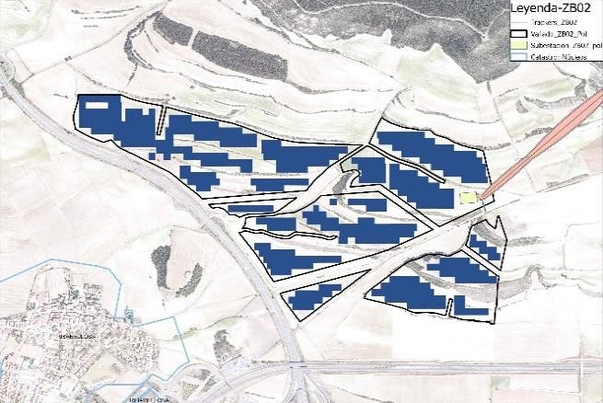
Imagen 1: PSF “Solaria Zierbena Solar 2”

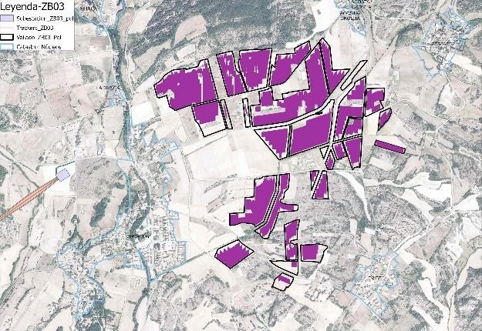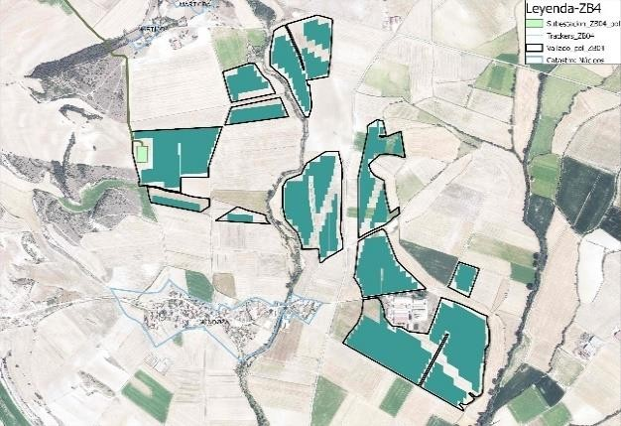
Imagen 2: PSF "Solaria Zierbena Solar 3" Imagen 3: PSF "Solaria Zierbena Solar 4"
Las pacerlas catastrales afectadas por la modificación en el vallado propuesto para las tres plantas solares fotovoltaicas se listan en el Anexo V de este informe. A continuación se hace un breve resumen del número de las parcelas afectadas.

Nº de parcelas con  rangos de afección entre: | Solaria Zierbena Solar 2 | Solaria Zierbena Solar 3 | Solaria Zierbena Solar 4
0%-50% | 6 | 4 | 4
50%-70% | 8 | 9 | 7
70%-100% | 46 | 75 | 26
Total número de parcelas | 60 | 88 | 37
Para el caso de la línea de evacuación la relación de parcelas afectadas por los proyectos de las líneas eléctricas de evacuación del nudo Zierbena se encuentran en el documento presentado por el promotor “Anexo IX del EIA de las PFV Solaria Zierbena solar 2, Solaria Zierbena Solar 3 y Solaria Zierbena Solar 4 y sus infraestructuras de evacuación del nudo Zierbena 400 kV”. A modo de resumen señalar que el conjunto de las líneas de evacuación rondará los 114,69 km y dispondrá de 278 apoyos.

CONSIDERACIONES AL RESPECTO:
CATEGORIZACIÓN DEL SUELO
El PTS Agroforestal define la delimitación y normativa asociadas a las zonas de Suelo No Urbanizable estableciendo diferentes categorías. Se comprueba que el suelo donde se proyectan las tres plantas solares fotovoltaicas está catalogado según esta normativa sectorial como:
- Agroganadero y Campiña subcategoría Paisaje Rural de Transición
- Agroganadero y Campiña subcategoría Alto Valor Estratégico
- Forestal-Monte Ralo
- Forestal
- Pasto Montano
En cuanto al conjunto de líneas de evacuación estas transcurren por las siguientes categorías:
- Agroganadero y Campiña subcategoría Paisaje Rural de Transición
- Agroganadero y Campiña subcategoría Alto Valor Estratégico
- Forestal-Monte Ralo
- Forestal
- Pasto Montano
- Pasto Montano-Roquedos
- Mejora Ambiental

Para el caso de las subestaciones que se localizan fuera de los vallados de las plantas solares fotovoltaicas están se encuentran ubicadas en categorías:
- Agroganadero y Campiña subcategoría Paisaje Rural de Transición.
- Forestal-Monte Ralo
- Forestal
En cuanto a la definición de los usos del suelo y actividades según el PTS Agroforestal para este conjunto de proyectos de plantas solares fotovoltaicas las instalaciones en él definidas se corresponden según el artículo 23 “Sistematización general de los usos del suelo y actividades, sección d) infraestructuras” al:
- punto 6.- Instalaciones técnicas de servicios de carácter no lineal Tipo B: instalaciones tales como: aerogeneradores y otras instalaciones de energías renovables (hidroeléctrica, fotovoltaica, geotermia y similares) (definición de las Directrices de Ordenación Territorial de la CAPV, aprobadas definitivamente por Decreto 128/2019, de 30 de julio. Apartado
2.c.4.e) del Anexo II)
- punto 5.- Instalaciones técnicas de servicios de carácter no lineal Tipo A: Incluye un conjunto amplio de instalaciones que ocupan grandes superficies como estaciones transformadoras de superficie superior a 100 metros cuadrados. (art. 37 del PTS Agroforestal)
- punto 4.- Líneas subterráneas: Incluye el conjunto de redes de transporte o distribución de energía que se realiza de forma subterránea. (art. 36 del PTS Agroforestal)
- punto 3.- Líneas de tendido aéreo: Incluye el conjunto de redes de transporte o distribución de energía eléctrica, telecomunicaciones y otras infraestructuras que se realizan en forma de tendidos aéreos mediante la disposición de soportes aislados e instalaciones menores complementarias precisas para el funcionamiento de la red correspondiente. (art. 35 del PTS Agroforestal)
El artículo 62 – Matriz de Regulación de Usos y Actividades, recoge la matriz donde se relacionan los potenciales usos que se desarrollan en el suelo con las diferentes categorías de ordenación. En este caso, se consideran los usos de “Instalaciones Técnicas de servicios de carácter no lineal Tipo B”, “Líneas Subterráneas” y “Líneas de tendido aéreo” que, para la categoría de ordenación de suelo afectada (Agroganadero – Paisaje Rural de Transición y Alto Valor Estratégico –) la regulación resultante es 2a admisible.
“2a: Admisible: se procederá a realizar un análisis de la afección generada sobre la actividad agroforestal y la incorporación de medidas correctoras en los términos recogidos en el PEAS (Documento D, Anexo I, “Instrumentos de actuación del PTS Agroforestal”)”
Para el uso de “Líneas Subterráneas” y “Líneas de tendido aéreo” para la categoría de ordenación de suelo afectada “Pastos Montanos” y “Pastos Montanos-roquedos”, así como para las “Instalaciones técnicas de servicios de carácter no lineal Tipo A” en la categoría de “Forestal” la regulación resultante es 3a uso no deseable en dicha categoría de ordenación.
“3a: Uso no deseable en dicha categoría de ordenación. Excepcionalmente será admisible en el caso de que sea avalado por un informe del órgano competente en materia agraria que considere de manera específica la afección sobre la actividad agroforestal y la incorporación de medidas correctoras en los términos recogidos en el PEAS (Documento D anexo I, «Instrumentos de actuación» del PTS Agroforestal).”
Por lo tanto, en la tramitación de este tipo de expedientes se debe realizar el Protocolo de Evaluación de la Afección Sectorial Agraria (PEAS) que viene desarrollado en el “ANEXO XI: Evaluación de la Afección Sectorial Agraria” del EsIA elaborado por el promotor y complementado y valorado en el presente informe.

Debido a la extensión de este proyecto se realiza una evaluación del PEAS para cada una de las siguientes infraestructuras:
- ANEXO I: PEAS Planta Solar Fotovoltaica Solaria Zierbena Solar 2 de 49,895 MW y Subestación Ribera
- ANEXO II: PEAS Planta Solar Fotovoltaica Solaria Zierbena Solar 3 de 49,895 MW y Subestación de Gopegi
- ANEXO III: PEAS Planta Solar Fotovoltaica Solaria Zierbena Solar 4 de 49,895 MW y Subestación Martioda
- ANEXO IV: PEAS Líneas de evacuación aéreo-subterráneas y subestación Zuia. CONDICIONANTE SUPERPUESTO:
- ÁREA VULNERABLE A LA CONTAMINACIÓN DE ACUÍFEROS
En cuanto al Capítulo VII: Normas de Aplicación en los condicionantes superpuestos, se analiza si las zona del proyecto se encuentran en un área vulnerable a la contaminación de acuíferos según el artículo 55– áreas vulnerables a la contaminación de acuíferos.
Para la planta solar fotovoltaica de “Solaria Zierbena Solar 4” esta se ubica sobre una vulnerabilidad muy alta a la contaminación de acuíferos.

Vulnerabilidad acuíferos | Solaria  Zierbena Solar 2 | Solaria  Zierbena Solar 3 | Solaria  Zierbena Solar 4
0 - Sin vulnerabilidad apreciable | 107,82 | -
1 - Vulnerabilidad muy baja | - | -
2 - Vulnerabilidad baja | 4,53 | 75,58
3 - Vulnerabilidad media | - | 9,93
4 - Vulnerabilidad alta | - | - | 6,14
5 - Vulnerabilidad muy alta | - | - | 80,36
Total general | 112,35 | 85,51 | 86,50
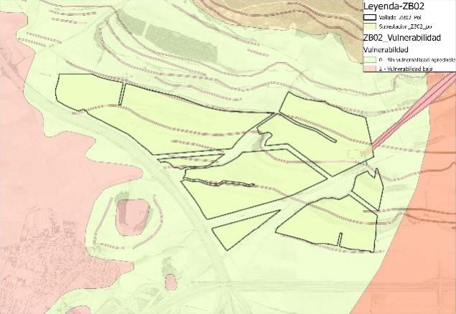
Imagen 4: Área vulnerable acuíferos- PSF “ZB-02”

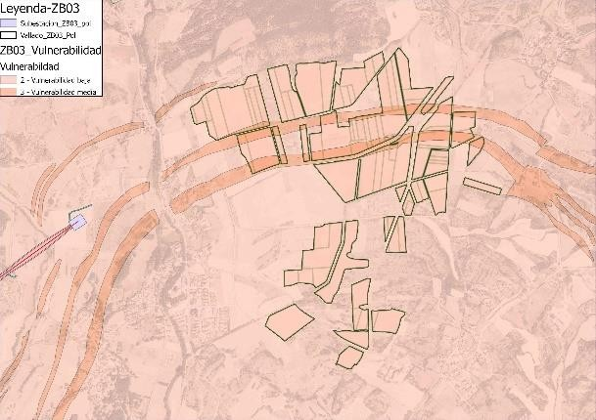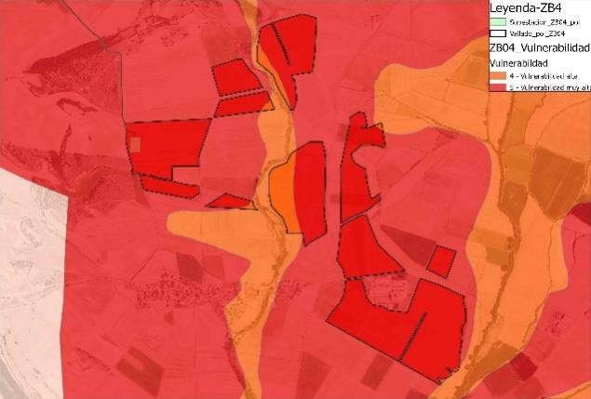
Imagen 5: Área vulnerable acuíferos-PSF "ZB-03" Imagen 6: Área vulnerable acuíferos- PSF “ZB-04”

- ÁREAS EROSIONABLES
Otro condicionante superpuesto a tener en cuenta a la hora de analizar el proyecto es la pendiente (Artículo 56.-Áreas Erosionables). Para comprobar la pendiente de las parcelas donde se implantarán las plantas solares fotovoltaicas se ha utilizado el Mapa de pendientes derivado del MDT de 25m de la Comunidad Autónoma del País Vasco. Se adjunta a continuación una tabla donde se gradúan las pendientes, la superficie que ocupan y la imagen gráfica de cada uno de los proyectos. Se comprueba que para el proyecto de planta solar fotovoltaica de “Solaria Zierbena solar 2” el 51% del vallado de esta instalación se ubica sobre una pendiente superior al 10% por lo que puede existir un impacto negativo en la estabilidad y erosionabilidad del suelo.
Para el caso de la línea de evacuación el 71% de la misma transcurre por terrenos con pendientes superiores al 10% según lo analizado. Se adjunta cuadro resumen de las pendientes por las cuales transita esta línea.
En el PTS Agroforestal en cuanto a las directrices generales para la protección e integración medioambiental y paisajística en el artículo 19.3 se indica que “los estudios técnicos que se elaboren para el desarrollo de proyectos de carácter constructivo que conlleven movimientos de tierras en zonas de pendiente superior al 12%, definirán medidas para garantizar la ausencia de impacto negativo sobre la estabilidad y erosionabilidad”

Solaria Zierbena Solar 2
Pendiente | Superficie instalación fotovoltaica (ha) | % de superficie | Sumatorio
<3% | 4,35 | 4% | 49%
3-5% | 13,99 | 12% | 49%
5-10% | 36,68 | 33% | 49%
10-20% | 42,48 | 38% | 51%
20-30% | 13,04 | 12% | 51%
30-50% | 1,81 | 2% | 51%
Total | 112,35 | 100% | 100%

Solaria Zierbena Solar 3
Pendiente | Superficie instalación fotovoltaica (ha) | % de superficie | Sumatorio
<3% | 31,49 | 37% | 96%
3-5% | 19,16 | 22% | 96%
5-10% | 31,49 | 37% | 96%
10-20% | 3,37 | 4% | 4%
Total | 85,51 | 100% | 100%

Solaria Zierbena Solar 4
Pendiente | Superficie instalación fotovoltaica (ha) | % de superficie | Sumatorio
<3% | 72,20 | 83% | 100%
3-5% | 11,32 | 13% | 100%
5-10% | 2,71 | 3% | 100%
10-20% | 0,28 | 0%
Total | 86,51 | 100% | 100%

Línea de evacuación
Pendiente | Longitud de la línea (m) | % de longitud | Sumatorio
<3% | 11,46 | 9% | 29%
3-5% | 6,21 | 5% | 29%
5-10% | 18,42 | 15% | 29%
10-20% | 29,86 | 24% | 71%
20-30% | 19,64 | 16% | 71%
30-50% | 25,13 | 20% | 71%
50-100% | 13,10 | 11% | 71%
>=100% | 0,07 | 0% | 71%
Total | 123,897572 | 100% | 100%
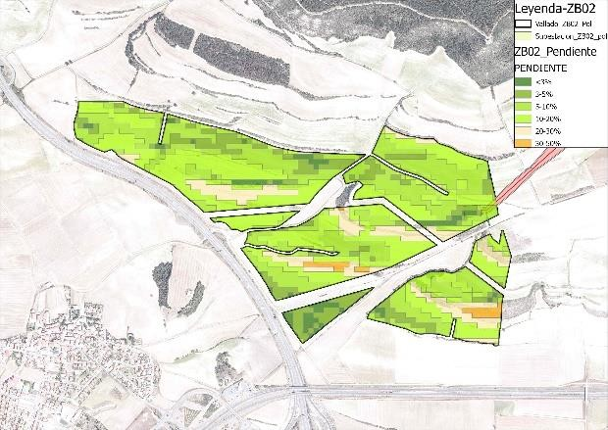
Imagen 7: Pendiente- PSF "ZB-02"
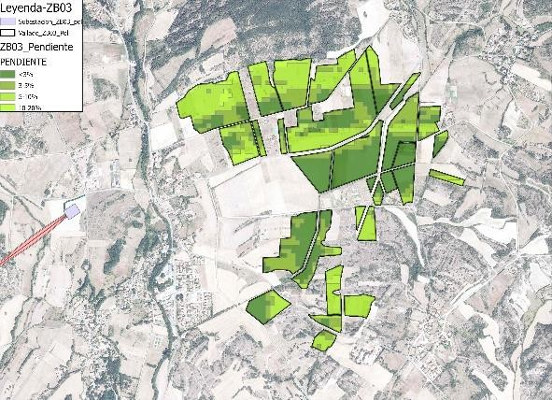
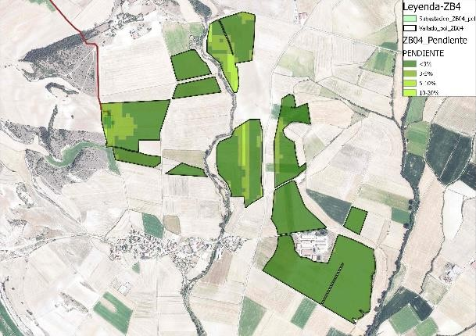
Imagen 8: Pendiente- PSF "ZB-03" Imagen 9: Pendiente- PSF "ZB-04"
- MONTE DE UTILIDAD PÚBLICA
En cuanto al condicionante superpuesto del artículo 57.- Montes de Utilidad Pública, se verifica que la línea de evacuación de los proyectos de plantas solares fotovoltaicas afecta a varios Montes de Utilidad pública.

Se recuerda que dada la coincidencia con los MUP el uso privativo u ocupación de los Montes de Utilidad Pública está sujeto a concesión administrativa tal y como se indica en la normativa sectorial de referencia (Ley 43/2003, de 21 de noviembre, de Montes y Norma Foral de Montes 11/2007, de 26 de marzo).

CONCLUSIONES
Teniendo en cuenta los diferentes resultados del Protocolo de Evaluación de la Afección Sectorial Agraria (ANEXO I) se concluye lo siguiente:
- PLANTA SOLAR FOTOVOLTAICA “SOLARIA ZIERBENA SOLAR 2”
De forma aislada esta planta solar fotovoltaica se considera compatible para los suelos categorizados como “Alto Valor Estratégico” y crítica para los suelos categorizados como “Paisaje Rural de Transición”.
Teniendo en cuenta la acumulación de instalaciones fotovoltaicas en el municipio de Ribera Baja la clasificación de su afección sobre los suelos de “Alto Valor Estratégico” es moderada y crítica para los suelos de “Paisaje Rural de Transición”
Se considera no admisible en tanto en cuanto no se proponga una reducción o diferente emplazamiento que suponga una menor afección al suelo agrario.
- PLANTA SOLAR FOTOVOLTAICA “SOLARIA ZIERBENA SOLAR 3”
Esta planta solar fotovoltaica de forma aislada se considera no admisible debido a la afección severa que tendrá sobre el suelo catalogado como “Alto Valor Estratégico” y moderado en su afección al suelo catalogado como “Paisaje Rural de Transición”.
Es necesaria una propuesta de reducción o diferente emplazamiento que suponga una menor afección al suelo agrario.
- PLANTA SOLAR FOTOVOLTAICA “SOLARIA ZIERBENA SOLAR 4”
De forma aislada esta planta solar fotovoltaica se considera compatible para los suelos categorizados como “Alto Valor Estratégico”.
Teniendo en cuenta la acumulación de instalaciones fotovoltaicas en el municipio de Vitoria- Gasteiz la clasificación de la afección es moderada para los suelos categorizados como “Alto Valor Estratégico”
Se considera no admisible en tanto en cuanto no se proponga un emplazamiento diferente que suponga una menor afección al suelo de “Alto Valor Estratégico”.

- INFRAESTRUCTURAS COMUNES DE EVACUACIÓN COMPARTIDA
Se considera admisible esta línea de evacuación, pero debido al gran número de parcelas y explotaciones agrarias afectadas y longitud del propio trazado eléctrico, como medidas correctoras a considerar se propone a la empresa promotora o encontrar ubicaciones de vertido de la energía a la red eléctrica próximas a su lugar de generación o emplazar los proyecto próximos a la ubicación de vertido para disminuir la afección tanto sobre el suelo agroganadero como los Montes de Utilidad Pública.
Se considera la Subestación de Zuia un uso no deseable en la categoría “Forestal”. Trasladándose las consideraciones expuestas para que se tengan en cuenta.
En Vitoria – Gasteiz, a fecha de firma electrónica

Técnica Agrónoma de la Dirección de Agricultura Dirección de Agricultura

Vº Bº

David Fernández Sarabia
Director de Agricultura

ANEXO I

PROTOCOLO DE EVALUACIÓN DE LA AFECCIÓN SECTORIAL AGRARIA (PEAS) PLANTA SOLAR FOTOVOLTAICA “SOLARIA ZIERBENA SOLAR 2” EN EL TÉRMINO MUNICIPAL DE RIBERA BAJA (ÁLAVA)

- DESCRIPCIÓN DE LA ACTUACIÓN
Esta evaluación tiene por objeto analizar la repercusión sobre la actividad agraria desarrollada, así como sobre la ocupación de suelo agrario del proyecto de planta solar fotovoltaica “Solaria Zierbena Solar 2” en el municipio de Ribera Baja.

CLASIFICACIÓN DE LA INTERVENCIÓN
Consultada la información gráfica recogida en la documentación disponible, la afección observada en el área de la planta solar fotovoltaica está clasificada como Suelo No Urbanizable “Agroganadero y campiña – Alto Valor Estratégico y Paisaje Rural de Transición”, “Forestal” y “Forestal-Monte Ralo” según el PTS Agroforestal.

EVALUACIÓN DE LA AFECCIÓN ORIGINADA
En ausencia de normativa que desarrolle lo establecido en el PTS Agroforestal o en el artículo 16 de la Ley 17/2008, de política agraria y alimentaria y dado que no se han fijado los criterios a tener en cuenta a la hora de evaluar la afección, se analizará la ocupación del suelo agrario, la posible afección a infraestructuras agrarias, así como la posible repercusión sobre la viabilidad económica de las explotaciones agrarias que pudieran utilizar dichas parcelas.
Asimismo, se ha considerado como criterio a título informativo la afección a parcelas con un sosiego público de 500 metros sobre núcleos urbanos teniendo en cuenta el Plan Territorial Sectorial de Energías Renovables que se encuentra en tramitación actualmente.
- AFECCIÓN SEGÚN LA CATEGORÍA DE ORDENACIÓN DEL SUELO, SEÑALANDO ESPECÍFICAMENTE SUPERFICIES DE ALTO VALOR ESTRATÉGICO Y MONTES DE UTILIDAD PÚBLICA Y MONTES PROTECTORES.
Revisada la documentación del expediente se comprueba que la planta solar fotovoltaica “Solaria Zierbena Solar 2” no afecta a ningún Monte de Utilidad Pública (en adelante MUP). Los MUP más próximos a esta planta solar se encuentran a 2km al norte de esta instalación y corresponden con el nº 603 “Mochado y Cuesta Solana” perteneciente a la entidad de Manzanos, el nº 604 “Ribota” perteneciente a la entidad de Melledes y el nº 602 “Hoyo Grande y Cuesta Hoyo” perteneciente a la entidad de Igaia. Todos estos MUP se integran en el municipio de Ribera Baja.
Para la realización del análisis de afección según la categoría de Alto Valor Estratégico del PTS Agroforestal se tendrán en cuenta:
  - La ocupación del suelo permanente con respecto a la superficie del municipio de Ribera Baja teniendo en cuenta el proyecto de planta solar fotovoltaica.
  - La acumulación de uso de suelo con otros proyectos que actualmente están en fase de tramitación o explotación en este municipio.
  - Regulación de uso del suelo categorizado como Alto Valor Estratégico según el PTS de Energías Renovables.
A continuación, se desarrollan cada uno de los análisis.

- Ocupación de suelo de forma permanente con respecto a la superficie del municipio de Ribera Baja para el proyecto de planta solar fotovoltaica “Solaria Zierbena Solar 2”
Se muestra a continuación una imagen de la afección a los suelos del municipio de Ribera Baja por la nueva modificación planteada para el vallado de esta planta solar fotovoltaica.
Dentro del “Anexo XI: Evaluación de la Afección Sectorial Agraria” del EsIA del proyecto se señala que existen “superficies que técnicamente han sido excluidas y que pueden utilizarse como uso agroganadero”. El promotor del proyecto incorpora superficies en su análisis de afección al suelo agrario que se localizan dentro de la zona de vallado.
La superficie de afección que se considerada en este análisis es la del vallado propuesto por la entidad promotora ya que se considera que dentro de estas instalaciones no se podrá desarrollar un uso agrario. Dentro del “ANEXO XI: Evaluación de la Afección Sectorial Agraria” del EsIA elaborado por el promotor no se desarrollan las medidas que se utilizaran para implementar ese uso como agrario.
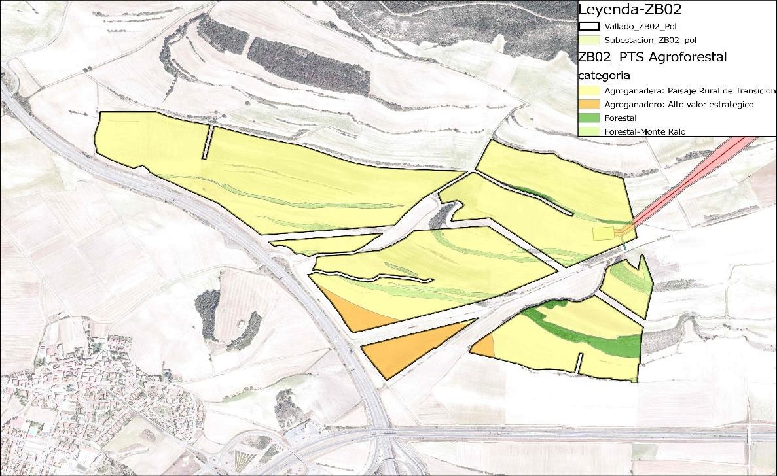
Imagen 10: Categorización PTS Agroforestal- PSF “Solaria Zierbena Solar 2”

Categoría de ordenación (D 177/2014 art.62) | Superficie ocupada (ha)
Agroganadera: Paisaje Rural de Transición | 94,69
Agroganadero: Alto valor Estratégico | 6,53
Forestal-Monte Ralo | 3,29
Forestal | 7,84
Total general | 112,35

Territorio Histórico: | Araba
Municipio: | Ribera Baja/ Erribera Beitia
Tipo de Afección: | Permanente

 | Superficie ocupada (ha) | Superficie municipal (ha) | % Ocupación | Clasificación de la afección
Alto Valor Estratégico | 6,53 | 339,44 | 1,92% | COMPATIBLE

Paisaje Rural de  Transición | 94,69 | 890,81 | 10,63% | CRÍTICA
Monte | 11,13 | 769,00 | 1,45% | COMPATIBLE
Para este proyecto de planta solar fotovoltaica la afección es crítica para la categoría de ordenación “Agroganadera −Paisaje Rural de Transición−” y compatible para la categoría “Agroganadera −Alto Valor Estratégico−” en el municipio de Ribera Baja.
- Acumulación de uso de suelo con otros proyectos que actualmente están en fase de tramitación o explotación.
La acumulación de plantas solares fotovoltaicas a escasa distancia unas de otros pueden producir efectos importantes. Entre otros, uno de los principales efectos sinérgicos que pueden generar las plantas solares fotovoltaicas son los relativos a la pérdida de capacidad agrológica de los suelos. Por ello, es necesario analizar el impacto acumulativo y sinérgico con otros proyectos fotovoltaicos en explotación y/o en tramitación cercanos en la actualidad al proyecto que nos ocupa.
A fecha de redacción de este informe en el municipio de Ribera Baja, la planta solar fotovoltaica “Beitia” de 4MW ha recibido la Declaración de Impacto Ambiental (BOPV Nº113 de 17/06/2025.
Las características de este proyecto se pueden consultar en:
− ANUNCIO de 9 de mayo de 2024 del Delegado Territorial de Administración Industrial de Álava, por el que se somete a información pública el proyecto y el estudio de impacto ambiental correspondientes al proyecto de la planta solar fotovoltaica «Beitia», en el término municipal de Ribera Baja (Álava). - Energía y minas - Euskadi.eus
A continuación se detalla para cada uno de los vallados de las plantas solares fotovoltaicas la categoría de ordenación del suelo afectado y la acumulación en el municipio

Categoría de ordenación  (D 177/2014 art.62) | PSF “Beitia” | PSF “Solaria Zierbena Solar 2” | Superficie total afectada (ha)
Agroganadera: Paisaje Rural de Transición | 1,53 | 94,69 | 96,22
Agroganadero: Alto Valor Estratégico | 5,91 | 6,53 | 12,44
Forestal | - | 3,29 | 3,29
Forestal-Monte Ralo | - | 7,84 | 7,84
Superficie total (ha) | 7,44 | 112,35

 | Superficie ocupada (ha) | Superficie  municipal (ha) | % Ocupación | Clasificación de la afección
Alto Valor Estratégico | 12,44 | 339,44 | 3,66% | MODERADA
Paisaje Rural de Transición | 96,22 | 890,81 | 10,80% | CRÍTICA
Monte | 11,13 | 769,00 | 1,45% | COMPATIBLE

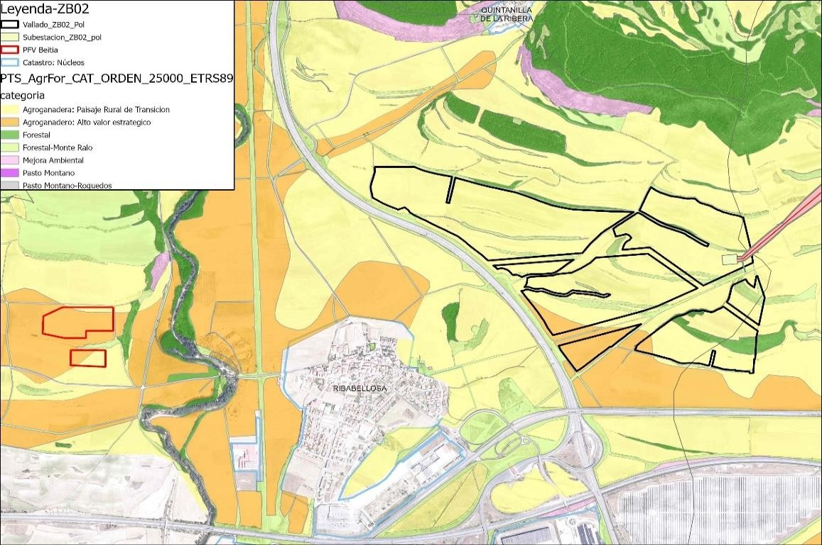
Imagen 11: Categorización PTS Agroforestal- PSF “Solaria Zierbena Solar 2” y PSF “Beitia”
De la tabla anterior se comprueba que el conjunto de los dos proyectos de planta solar fotovoltaica (PSF “Beitia” y PSF “Solaria Zierbena Solar 2”) tienen una afección crítica sobre los suelos catalogados como “Agroganaderos −Paisaje Rural de Transición−” y moderada sobre los suelos “Agroganaderos −Alto Valor Estratégico−” del municipio de Ribera Baja.
Señalar también que en este municipio se localiza la planta solar fotovoltaica Ekian de 47ha y se encuentra a menos de 800 m de la nueva planta proyectada.
- Regulación de uso del suelo categorizado como Alto Valor Estratégico según el PTS de Energías Renovables.
En relación con el Plan Territorial Sectorial de Energías Renovables que en la actualidad está en proceso de tramitación, a título informativo en relación con esta normativa sectorial, indicar que esta planta solar fotovoltaica se categoriza como una instalación de gran escala de energía fotovoltaica por su ocupación superior a las 10 ha.
Teniendo en cuenta la Matriz de ordenación del medio físico de la CAPV para energías renovables esta instalación tiene un uso prohibido sobre los suelos categorizados como “Agroganadero: Alto Valor Estratégico”. Se comprueba que la isla ZB_2.5 se encuentra íntegramente ubicada sobre esta categorización y las islas ZB_2.4, ZB_2.6 y ZB_2.7 cuentan también con esta categoría.
- AFECCIÓN SOBRE LA VIABILIDAD ECONÓMICA DE LAS EXPLOTACIONES AFECTADAS
Con los datos obrantes en esta administración en el anterior informe realizado se analizó el impacto sobre la futura viabilidad económica que el proyecto de planta solar fotovoltaica “Solaria Zierbena Solar 2” tendría sobre las explotaciones agrarias afectadas. Para ello se utilizaron los datos de 2023, se actualiza este análisis con los datos obrantes en esta administración para el año 2024.
Para comprobar la viabilidad económica de las explotaciones se ha establecido un indicador compuesto que incluye diferentes variables propuestas por HAZI y Gobierno Vasco como

base para el desarrollo del protocolo de evaluación de la afección sectorial agraria. Cada variable presenta una importancia y se le aplica un valor acorde. El valor conjunto total suma un máximo de 100 puntos y la clasificación se cataloga según sea:
COMPATIBLE: El proyecto no afecta a la viabilidad de la explotación ni requiere medidas correctoras por parte del promotor. (Entre 0 y 24 puntos)
MODERADA: El proyecto no afecta sobre la viabilidad de la explotación, pero requiere determinadas medidas protectoras y correctoras del promotor. (Entre 25 y 49 puntos)
SEVERA: El proyecto puede afectar a la viabilidad de la explotación de forma definitiva, requiriendo intensas medidas correctoras. (Entre 50 y 69 puntos)
CRÍTICA: La realización del proyecto puede implicar la desaparición de la explotación. (Más de 70 puntos)
Esta herramienta de trabajo tiene en cuenta los siguientes criterios:
- Régimen de tenencia de las parcelas afectadas (máximo 15 puntos) Se da mayor puntuación a las parcelas en propiedad frente a las de arrendamiento.
- Ubicación de las parcelas afectadas (máximo 10 puntos). Se da mayor puntuación a aquellas parcelas que tienen una menor distancia a la explotación.
- Porcentaje de la superficie afectada sobre la SAU (Superficie Agraria Útil) total de la explotación. (máximo 5 puntos) Se da mayor puntuación cuanto mayor es la SAU afectada.
- Grado de dedicación a la actividad agraria. (máximo 10 puntos) Se da mayor puntuación a aquellas explotaciones con mayor diferencia de UTAs (Unidades de Trabajo Agrario) afectadas.
- Porcentaje del Margen Bruto de la parcela afectada sobre el Margen Bruto Total de la explotación (máximo 50 puntos). Se tienen en cuenta el Margen Bruto Estándar teórico establecido en la Orden de 31 de marzo de 2016, por la que se fijan los márgenes brutos de los diversos cultivos, los módulos objetivos para la determinación de las Unidades de Trabajo Agrario (UTA) y los coeficientes de gastos fijos en las explotaciones agrarias de la CAPV. Este dato se ha obtenido en base a los datos de la Solicitud Única de 2024.
- Relacionados con la edad de la persona titular de la explotación (máximo 5 puntos) Se da una mayor puntuación a aquellas unidades donde la titularidad de la explotación es de una persona joven agricultora.
- Relacionados con el género (máximo 5 puntos) se prioriza a las unidades cuya titularidad es de una mujer.
En esta nueva modificación la superficie de vallado disminuye y con ello algunas de las parcelas ya no están afectadas por el proyecto, con lo que se revisa esta nueva situación para las explotaciones afectadas. En el siguiente cuadro se adjuntan los nuevos datos de viabilidades de explotaciones agrarias con las modificación propuesta en relación a la superficie.

 | Código Explotación |  | Código Explotación |  | Código Explotación
1 | - | 5 | 01014001-0017 | 9 | 01047003-0015
2 | 01047003-0025 | 6 | 01047003-0008 | 10 | 01014007-0001
3 | 01047003-0011 | 7 | 01047003-0035 | 11 | 01006001-0016
4 | 01902011-0002 | 8 | 01047003-0020 | 12 | 01014007-0004

 | Régimen tenencia | Ubicación parcela | SAU  afectada | UTA | Margen bruto | Edad | Genero | Total | CLASIFICACIÓN
1 |  |  |  |  |  |  |  |  | INACTIVA
2 | 6 | 6 | 5 | 5 | 20 | 0 | 5 | 47 | MODERADA
3 | 15 | 6 | 2 | 1 | 6 | 0 | 0 | 30 | MODERADA
4 | 15 | 4 | 1 | 1 | 1 | 0 | 0 | 22 | COMPATIBLE
5 | 5 | 4 | 2 | 2 | 8 | 0 | 0 | 21 | COMPATIBLE
6 | 15 | 6 | 2 | 1 | 8 | 0 | 5 | 37 | MODERADA
7 | 2 | 6 | 1 | 1 | 2 | 0 | 0 | 12 | COMPATIBLE
8 | 4,8 | 6 | 3 | 2 | 10 | 0 | 0,25 | 26,05 | MODERADA
9 | 5 | 6 | 1 | 1 | 2 | 0 | 0 | 15 | COMPATIBLE
10 | 5 | 4 | 1 | 2 | 2 | 0 | 0 | 14 | COMPATIBLE
11 | 5 | 6 | 1 | 1 | 1 | 0 | 2,5 | 16,5 | COMPATIBLE
12 | 5 | 4 | 3 | 5 | 8 | 0 | 4 | 29 | MODERADA
Fuente: Elaboración propia.
Reducción de superficie de vallado
Cinco explotaciones agrarias se enmarcan en una viabilidad futura ponderada como moderada por lo que el proyecto no afecta sobre la viabilidad de la explotación, pero requiere determinadas medidas protectoras y correctoras del promotor.
- AFECCIÓN SOBRE INFRAESTRUCTURAS AGRARIAS.
En el “Anexo XI: Evaluación de la Afección Sectorial Agraria” del EsIA del proyecto el promotor identifica los caminos que se verán afectados por este proyecto y señala que se retranqueará el vallado 5 m con respecto de estos para facilitar la posibilidad de incluir pantallas vegetales entre el límite de los caminos y el vallado de la planta, para de esta forma disminuir el impacto paisajístico y favorecer el que no existan colisiones de la avifauna con el vallado.
En el proyecto se deberá observar la repercusión de las distintas actuaciones sobre estos caminos rurales, siendo de aplicación la Norma Foral 6/1995 para el Uso, Conservación y Vigilancia de Caminos Rurales del Territorio Histórico de Álava. Con carácter previo a la ejecución de cualquier actuación que los afecte, se deberá solicitar el correspondiente informe técnico al Servicio de Desarrollo Agrario de la Diputación Foral de Álava.
En todo caso se hace necesario que los caminos afectados queden restituidos al finalizar las obras.
No hay redes de riego que se vean afectadas por esta planta solar fotovoltaica.
- AFECCIÓN A NÚCLEOS DE POBLACION (SOSIEGO PÚBLICO DE 500m DE RADIO)
A título informativo se analiza a continuación la afección del proyecto de planta fotovoltaica sobre el sosiego público de 500 m de radio a los núcleos de población próximo según indicador del PTS de Energías Renovables que en la actualidad está en proceso de tramitación.
Los núcleos de población son zonas de especial sensibilidad para acoger este tipo de instalaciones por lo que se identifica un criterio de zona de exclusión de 500 m como zona de sosiego público. Para el proyecto de planta solar fotovoltaica “Solaria Zierbena Solar 2” se comprueba que las placas no están ubicadas en zonas de exclusión fotovoltaica.

MEDIDAS PREVENTIVAS, CORRECTORAS Y COMPENSATORIAS
El objetivo de este apartado es establecer las bases necesarias para diseñar las medidas preventivas, correctoras y compensatorias que contribuyan a minimizar la repercusión ambiental del proyecto constructivo y explotación de la instalación fotovoltaica y sus infraestructuras asociadas.
En el “ANEXO XI: Evaluación de la Afección Sectorial Agraria” del EsIA elaborado por el promotor se desarrollan las medidas preventivas, correctoras y compensatorias a tomar en las distintas fases de este proyecto. Dentro de estas medidas se hace mención a un “desarrollo fotovoltaico que sea compatible con algún uso agrario que permita obtener un rendimiento productivo agrícola sostenible”, sin embargo no se exponen las medidas a realizar por parte del promotor y no se puede valorar esta compensación frente la afección de suelo agrario que produce el proyecto.
Hay cinco explotaciones agrarias afectadas por la planta solar fotovoltaica “Solaria Zierbena 2”, para estas explotaciones si se ejecuta esta infraestructura el impacto sobre la viabilidad económica futura es moderado y se requiere tomar medidas protectoras y compensatorias orientadas a permitir el mantenimiento de dichas explotaciones en términos de viabilidad económica. En el Estudio de Impacto Ambiental deben incluirse medidas que permitan incrementar la rentabilidad de las explotaciones afectadas en compensación a la pérdida de superficie, a través de la mejora en los accesos, la modernización de instalaciones…

ANEXO II

PROTOCOLO DE EVALUACIÓN DE LA AFECCIÓN SECTORIAL AGRARIA (PEAS) PLANTA SOLAR FOTOVOLTAICA “SOLARIA ZIERBENA SOLAR 3” EN EL TÉRMINO MUNICIPAL DE ZIGOITIA (ÁLAVA)

- DESCRIPCIÓN DE LA ACTUACIÓN
Esta evaluación tiene por objeto analizar la repercusión sobre la actividad agraria desarrollada, así como sobre la ocupación de suelo agrario del proyecto de planta solar fotovoltaica “Solaria Zierbena Solar 3” en el municipio de Zigoitia.

CLASIFICACIÓN DE LA INTERVENCIÓN
Consultada la información gráfica recogida en la documentación disponible, la afección observada en el área de la planta solar fotovoltaica está clasificada como Suelo No Urbanizable “Agroganadero y campiña – Alto Valor Estratégico y Paisaje Rural de Transición”, “Forestal- Monte Ralo” y “Pasto montano” según el PTS Agroforestal.

EVALUACIÓN DE LA AFECCIÓN ORIGINADA
En ausencia de normativa que desarrolle lo establecido en el PTS Agroforestal o en el artículo 16 de la Ley 17/2008, de política agraria y alimentaria y dado que no se han fijado los criterios a tener en cuenta a la hora de evaluar la afección, se analizará la ocupación del suelo agrario, la posible afección a infraestructuras agrarias, así como la posible repercusión sobre la viabilidad económica de las explotaciones agrarias que pudieran utilizar dichas parcelas.
Asimismo, se ha considerado como criterio a título informativo la afección a parcelas con un sosiego público de 500 metros sobre núcleos urbanos teniendo en cuenta el Plan Territorial Sectorial de Energías Renovables que se encuentra en tramitación actualmente.
- AFECCIÓN SEGÚN LA CATEGORÍA DE ORDENACIÓN DEL SUELO, SEÑALANDO ESPECÍFICAMENTE SUPERFICIES DE ALTO VALOR ESTRATÉGICO Y MONTES DE UTILIDAD PÚBLICA Y MONTES PROTECTORES.
Revisada la documentación del expediente se comprueba que la planta solar fotovoltaica “Solaria Zierbena Solar 3” no afecta a ningún MUP directamente pero limita en distintas islas con los MUP nº 366 “Alday y Gokolanda” y nº365 “Alday” pertenecientes a la entidad de Gopegi y nº 377 “Iturrigaroaga” perteneciente a la entidad de Eribe.
Para la realización del análisis de afección según la categoría de Alto Valor Estratégico del PTS Agroforestal se tendrán en cuenta:
  - La ocupación del suelo permanente con respecto a la superficie del municipio de Zigoitia teniendo en cuenta el proyecto de planta solar fotovoltaica.
  - La acumulación de uso de suelo con otros proyectos que actualmente están en fase de tramitación o explotación en el municipio.
  - Regulación de uso del suelo categorizado como Alto Valor Estratégico según el PTS de Energías Renovables.
A continuación, se desarrollan cada uno de los análisis.

- Ocupación de suelo de forma permanente con respecto a la superficie del municipio de Zigoitia para el proyecto de planta solar fotovoltaica “Solaria Zierbena Solar 3”
Se muestra a continuación una imagen de la afección a los suelos del municipio de Zigoitia por la nueva modificación planteada para el vallado de esta planta solar fotovoltaica.
La superficie de afección que se estima en este análisis es la del vallado propuesto por la entidad promotora ya que se considera que dentro de estas instalaciones no se podrá desarrollar un uso agrario.
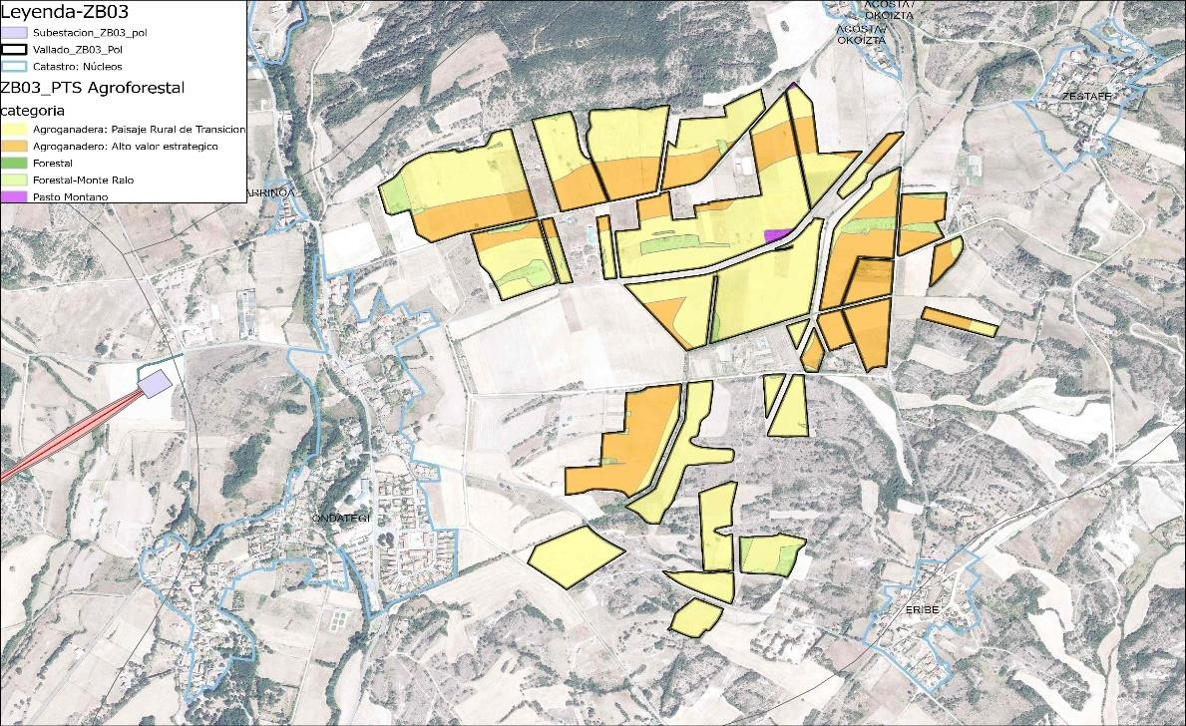
Imagen 12: Categorización PTS Agroforestal- PSF “Solaria Zierbena Solar 3”

Categoría de ordenación (D 177/2014 art.62) | Superficie ocupada (ha)
Agroganadera: Paisaje Rural de Transición | 51,72
Agroganadero: Alto valor Estratégico | 28,17
Forestal-Monte Ralo | 5,38
Pasto Montano | 0,24
Total general | 85,81

Territorio Histórico: | Araba
Municipio: | Zigoitia
Tipo de Afección: | Permanente

 | Superficie ocupada (ha) | Superficie municipal (ha) | % Ocupación | Clasificación de la afección
Alto Valor Estratégico | 28,17 | 445,39 | 6,32% | SEVERA
Paisaje Rural de  Transición | 51,72 | 1.299,34 | 3,98% | MODERADA
Monte | 5,38 | 4.061,43 | 0,13% | COMPATIBLE
Para este proyecto de planta solar fotovoltaica la afección es severa para la categoría de ordenación “Agroganadera −Alto Valor Estratégico−” y moderada para la categoría “Paisaje Rural de Transición” en el municipio de Zigoitia.

- Acumulación de uso de suelo con otros proyectos que actualmente están en fase de tramitación o explotación.
La acumulación de plantas solares fotovoltaicas a escasa distancia unas de otras pueden producir efectos importantes. Entre otros, uno de los principales efectos sinérgicos que pueden generar las plantas solares fotovoltaicas son los relativos a la pérdida de capacidad agrológica de los suelos. Por ello, es necesario analizar el impacto acumulativo y sinérgico con otros proyectos fotovoltaicos en explotación y/o en tramitación cercanos en la actualidad al proyecto que nos ocupa.
En la actualidad no se tiene constancia de que en el municipio de Zigoitia exista algún proyecto de instalación de energía renovable en proceso de tramitación o en explotación en el municipio.
- Regulación de uso del suelo categorizado como Alto Valor Estratégico según el PTS de Energías Renovables.
En relación con el Plan Territorial Sectorial de Energías Renovables que en la actualidad está en proceso de tramitación, a título informativo en relación con esta normativa sectorial, indicar que esta planta solar fotovoltaica se categoriza como una instalación de gran escala de energía fotovoltaica por su ocupación superior a las 10 ha.
Teniendo en cuenta la Matriz de ordenación del medio físico de la CAPV para energías renovables esta instalación tiene un uso prohibido sobre los suelos categorizados como “Agroganadero: Alto Valor Estratégico”. Se comprueba que de las 29 islas de las que dispone este proyecto solo 9 de ellas no disponen de ninguna superficie en “Alto Valor Estratégico”. Mayoritariamente las islas ZB_3.12, ZB_3.13, ZB_3.14, ZB_3.15, ZB_3.17, ZB_3.18, ZB_3.19, ZB_3.20 y ZB_3.21 se encuentran íntegramente instaladas sobre suelos catalogados como “Alto Valor Estratégico”.
- AFECCIÓN SOBRE LA VIABILIDAD ECONÓMICA DE LAS EXPLOTACIONES AFECTADAS
Con los datos obrantes en esta administración en el anterior informe realizado se analizó el impacto sobre la futura viabilidad económica que el proyecto de planta solar fotovoltaica “Solaria Zierbena Solar 3” tendría sobre las explotaciones agrarias afectadas. En el anterior informe se utilizaron los datos de 2023, se actualiza a fecha de 2024 la nueva modificación efectuada para el proyecto.
Para comprobar la viabilidad económica de las explotaciones se ha establecido un indicador compuesto que incluye diferentes variables propuestas por HAZI y Gobierno Vasco como base para el desarrollo del protocolo de evaluación de la afección sectorial agraria. Cada variable presenta una importancia y se le aplica un valor acorde. El valor conjunto total suma un máximo de 100 puntos y la clasificación se cataloga según sea:
COMPATIBLE: El proyecto no afecta a la viabilidad de la explotación ni requiere medidas correctoras por parte del promotor. (Entre 0 y 24 puntos)
MODERADA: El proyecto no afecta sobre la viabilidad de la explotación, pero requiere determinadas medidas protectoras y correctoras del promotor. (Entre 25 y 49 puntos)
SEVERA: El proyecto puede afectar a la viabilidad de la explotación de forma definitiva, requiriendo intensas medidas correctoras. (Entre 50 y 69 puntos)
CRÍTICA: La realización del proyecto puede implicar la desaparición de la explotación. (Más de 70 puntos)
Esta herramienta de trabajo tiene en cuenta los siguientes criterios:

- Régimen de tenencia de las parcelas afectadas (máximo 15 puntos) Se da mayor puntuación a las parcelas en propiedad frente a las de arrendamiento.
- Ubicación de las parcelas afectadas (máximo 10 puntos). Se da mayor puntuación a aquellas parcelas que tienen una menor distancia a la explotación.
- Porcentaje de la superficie afectada sobre la SAU (Superficie Agraria Útil) total de la explotación. (máximo 5 puntos) Se da mayor puntuación cuanto mayor es la SAU afectada.
- Grado de dedicación a la actividad agraria. (máximo 10 puntos) Se da mayor puntuación a aquellas explotaciones con mayor diferencia de UTAs (Unidades de Trabajo Agrario) afectadas.
- Porcentaje del Margen Bruto de la parcela afectada sobre el Margen Bruto Total de la explotación (máximo 50 puntos). Se tienen en cuenta el Margen Bruto Estándar teórico establecido en la Orden de 31 de marzo de 2016, por la que se fijan los márgenes brutos de los diversos cultivos, los módulos objetivos para la determinación de las Unidades de Trabajo Agrario (UTA) y los coeficientes de gastos fijos en las explotaciones agrarias de la CAPV. Este dato se ha obtenido en base a los datos de la Solicitud Única de 2024.
- Relacionados con la edad de la persona titular de la explotación (máximo 5 puntos) Se da una mayor puntuación a aquellas unidades donde la titularidad de la explotación es de una persona joven agricultora.
- Relacionados con el género (máximo 5 puntos) se prioriza a las unidades cuya titularidad es de una mujer.
En esta nueva modificación la superficie de vallado disminuye y con ello algunas de las parcelas ya no están afectadas por el proyecto, con lo que se revisa esta nueva situación para las explotaciones afectadas. En el siguiente cuadro se adjuntan los nuevos datos de viabilidades de explotaciones agrarias con la modificación propuesta en relación a la superficie.

 | Código Explotación |  | Código Explotación |  | Código Explotación
1 | 01018014-0004 | 6 | 01018009-0002 | 11 | 01018009-0014
2 | 1058001-0003 | 7 | 01018001-0002 | 12 | 01018007-0011
3 | 1018006-0004 | 8 | 01018007-0004 | 13 | 01018001-0004
4 | 1018007-0003 | 9 | 01018016-0004 | 14 | 01018016-0018
5 | 01008004-0006 | 10 | 01059007-0012 | 15 | 01059007-0010

 | Régimen Tenencia | Ubicación Parcela | SAU  Afectada | Uta | Margen Bruto | Edad | Genero | Total | Clasificación
1 | 5,0 | 4 | 4 | 6 | 40 | 0 | 0 | 59,0 | SEVERA
2 | 5,0 | 4 | 1 | 1 | 4 | 5 | 0 | 20,0 | COMPATIBLE
3 | 5,0 | 4 | 1 | 1 | 1 | 0 | 2,5 | 14,5 | COMPATIBLE
4 | 5,0 | 2 | 1 | 1 | 6 | 0 | 0 | 15,0 | COMPATIBLE
5 | 5,0 | 2 | 1 | 1 | 1 | 5 | 0 | 15,0 | COMPATIBLE
6 | 10,2 | 4 | 5 | 5 | 45 | 0 | 0 | 69,2 | SEVERA
7 | 5,9 | 6 | 4 | 6 | 6 | 0 | 0 | 27,9 | MODERADA
8 | 5,0 | 2 | 1 | 1 | 4 | 0 | 0 | 13,0 | COMPATIBLE
9 | 5,0 | 6 | 3 | 2 | 25 | 0 | 5 | 46,0 | MODERADA
10 | 5,0 | 2 | 2 | 2 | 2 | 0 | 2,5 | 15,5 | COMPATIBLE
11 | 7,3 | 6 | 5 | 1 | 1 | 5 | 0,05 | 25,4 | MODERADA

12 | 5,0 | 2 | 1 | 1 | 2 | 0 | 0 | 11,0 | COMPATIBLE
13 | 5,0 | 6 | 2 | 1 | 4 | 0 | 0 | 18,0 | COMPATIBLE
14 | 5,0 | 6 | 1 | 1 | 1 | 0 | 0 | 14,0 | COMPATIBLE
15 | 5,0 | 2 | 1 | 1 | 1 | 0 | 0 | 10,0 | COMPATIBLE
Para dos de las explotaciones este proyecto de planta solar fotovoltaica puede afectar de una forma definitiva a su viabilidad y requerir intensas medidas correctoras. Para otras tres explotaciones agrarias la afección se pondera como moderada, no afecta sobre la viabilidad de la explotación pero requiere determinadas medidas protectoras y correctoras
- AFECCIÓN SOBRE INFRAESTRUCTURAS AGRARIAS.
Se ha eliminado en esta modificación del proyecto, el trazado de vallado que incluía edificaciones que estaban siendo afectadas.
En el “Anexo XI: Evaluación de la Afección Sectorial Agraria” del EsIA del proyecto el promotor identifica los caminos que se verán afectados por este proyecto y señala que se retranqueará el vallado 5 m con respecto de estos para facilitar la posibilidad de incluir pantallas vegetales entre el límite de los caminos y el vallado de la planta, para de esta forma disminuir el impacto paisajístico y favorecer el que no existan colisiones de la avifauna con el vallado.
En el proyecto se deberá observar la repercusión de las distintas actuaciones sobre estos caminos rurales, siendo de aplicación la Norma Foral 6/1995 para el Uso, Conservación y Vigilancia de Caminos Rurales del Territorio Histórico de Álava. Con carácter previo a la ejecución de cualquier actuación que los afecte, se deberá solicitar el correspondiente informe técnico al Servicio de Desarrollo Agrario de la Diputación Foral de Álava.
En todo caso se hace necesario que los caminos afectados queden restituidos al finalizar las obras.
No hay redes de riego que se vean afectadas por esta planta solar fotovoltaica.
- AFECCIÓN A NÚCLEOS DE POBLACION (SOSIEGO PÚBLICO DE 500m DE RADIO)
A título informativo se analiza a continuación la afección del proyecto de planta fotovoltaica sobre el sosiego público de 500 m de radio a los núcleos de población próximo según indicador del PTS de Energías Renovables que en la actualidad está en proceso de tramitación.
Los núcleos de población son zonas de especial sensibilidad para acoger este tipo de instalaciones por lo que se identifica un criterio de zona de exclusión de 500 m como zona de sosiego público. Para el proyecto de planta solar fotovoltaica “Solaria Zierbena Solar 3” se comprueba que hay varias islas que se encuentran dentro del sosiego público de los núcleos poblacionales de Ondategi, Larrinoa, Eribe, Zestafe, Acosta/Okoizta.
35,33 ha de vallado de esta planta solar fotovoltaica se encuentran ubicados sobre suelos de sosiego público de varios núcleos del municipio de Zigoitia, esto corresponde al 41% del vallado.
Se adjunta una imagen donde se señala la zona de exclusión fotovoltaica en rojo de los diferentes núcleos de población próximos al proyecto.

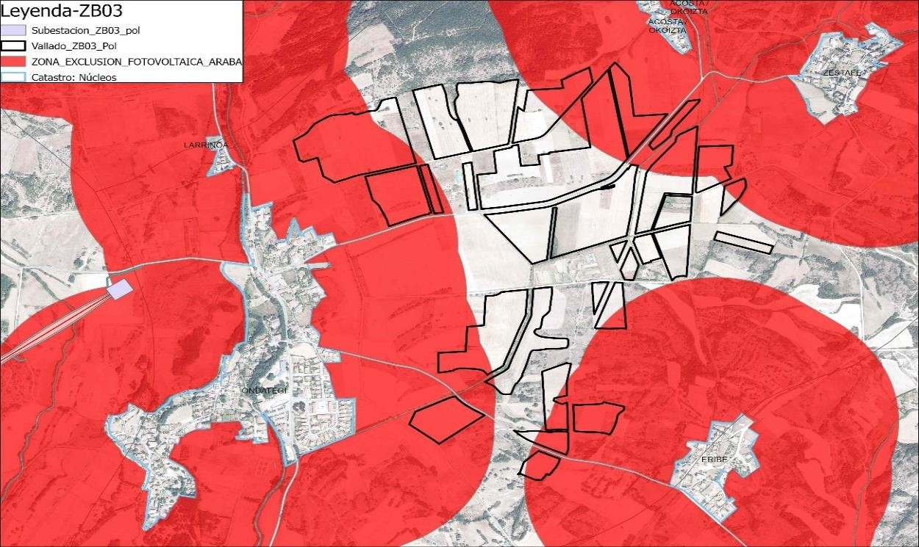
Imagen 13: Afección a núcleos de población -sosiego público 500m

MEDIDAS PREVENTIVAS, CORRECTORAS Y COMPENSATORIAS
El objetivo de este apartado es establecer las bases necesarias para diseñar las medidas preventivas, correctoras y compensatorias que contribuyan a minimizar la repercusión ambiental del proyecto constructivo y explotación de la instalación fotovoltaica y sus infraestructuras asociadas.
En el “ANEXO XI: Evaluación de la Afección Sectorial Agraria” del EsIA elaborado por el promotor se desarrollan las medidas preventivas, correctoras y compensatorias a tomar en las distintas fases de este proyecto. Dentro de estas medidas se hace mención a un “desarrollo fotovoltaico que sea compatible con algún uso agrario que permita obtener un rendimiento productivo agrícola sostenible”, sin embargo no se exponen las medidas a realizar por parte del promotor y no se puede valorar esta compensación frente la afección de suelo agrario que produce este proyecto.
Esta planta solar fotovoltaica afecta de una forma severa a dos explotaciones agrarias y son necesarias medidas intensas por parte del promotor. También hay dos explotaciones agrarias afectadas por la planta solar fotovoltaica “Solaria Zierbena 3”, para estas explotaciones si se ejecuta esta infraestructura el impacto sobre la viabilidad económica futura es moderado y se requiere tomar medidas protectoras y compensatorias orientadas a permitir el mantenimiento de dichas explotaciones en términos de viabilidad económica. En el Estudio de Impacto Ambiental deben incluirse medidas que permitan incrementar la rentabilidad de las explotaciones afectadas en compensación a la pérdida de superficie, a través de la mejora en los accesos, la modernización de instalaciones…

ANEXO III

PROTOCOLO DE EVALUACIÓN DE LA AFECCIÓN SECTORIAL AGRARIA (PEAS) PLANTA SOLAR FOTOVOLTAICA “SOLARIA ZIERBENA SOLAR 4” EN EL TÉRMINO MUNICIPAL DE VITORIA-GASTEIZ (ÁLAVA)

- DESCRIPCIÓN DE LA ACTUACIÓN
Esta evaluación tiene por objeto analizar la repercusión sobre la actividad agraria desarrollada, así como sobre la ocupación de suelo agrario del proyecto de planta solar fotovoltaica “Solaria Zierbena Solar 4” en el municipio de Vitoria-Gasteiz.

CLASIFICACIÓN DE LA INTERVENCIÓN
Consultada la información gráfica recogida en la documentación disponible, la afección observada en el área de la planta solar fotovoltaica está clasificada como Suelo No Urbanizable “Agroganadero y campiña – Alto Valor Estratégico y Paisaje Rural de Transición” y “Forestal- Monte Ralo” según el PTS Agroforestal.

EVALUACIÓN DE LA AFECCIÓN ORIGINADA
En ausencia de normativa que desarrolle lo establecido en el PTS Agroforestal o en el artículo 16 de la Ley 17/2008, de política agraria y alimentaria y dado que no se han fijado los criterios a tener en cuenta a la hora de evaluar la afección, se analizará la ocupación del suelo agrario, la posible afección a infraestructuras agrarias, así como la posible repercusión sobre la viabilidad económica de las explotaciones agrarias que pudieran utilizar dichas parcelas.
Asimismo, se ha considerado como criterio a título informativo la afección a parcelas con un sosiego público de 500 metros sobre núcleos urbanos teniendo en cuenta el Plan Territorial Sectorial de Energías Renovables que se encuentra en tramitación actualmente.
- AFECCIÓN SEGÚN LA CATEGORÍA DE ORDENACIÓN DEL SUELO, SEÑALANDO ESPECÍFICAMENTE SUPERFICIES DE ALTO VALOR ESTRATÉGICO Y MONTES DE UTILIDAD PÚBLICA Y MONTES PROTECTORES.
Revisada la documentación del expediente se comprueba que la planta solar fotovoltaica “Solaria Zierbena Solar 4” no afecta a ningún MUP directamente pero limita en la isla ZB_4.4 con el MUP nº565 “Monte Alto” perteneciente a la entidad de Mendoza.
Para la realización del análisis de afección según la categoría de Alto Valor Estratégico del PTS Agroforestal se tendrán en cuenta:
  - La ocupación del suelo permanente con respecto a la superficie del municipio de Vitoria- Gasteiz teniendo en cuenta el proyecto de planta solar fotovoltaica.
  - La acumulación de uso de suelo con otros proyectos que actualmente están en fase de tramitación o explotación.
  - Regulación de uso del suelo categorizado como Alto Valor Estratégico según el PTS de Energías Renovables.
A continuación, se desarrollan cada uno de los análisis.
- Ocupación de suelo de forma permanente con respecto a la superficie del municipio de Vitoria-Gasteiz para el proyecto de planta solar fotovoltaica “Solaria Zierbena Solar 4” Se muestra a continuación una imagen de la afección a los suelos del municipio de Vitoria-Gasteiz por la nueva modificación planteada para el vallado de esta planta solar fotovoltaica.

La superficie de afección que se valora en este análisis es la del vallado propuesto por la entidad promotora ya que se considera que dentro de estas instalaciones no se podrá desarrollar un uso agrario.
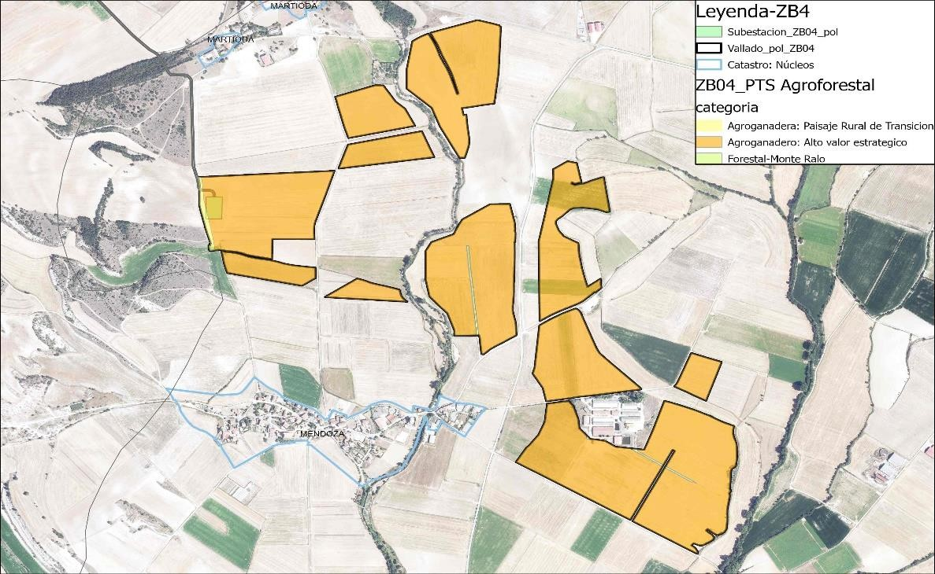
Imagen 14: Categorización PTS Agroforestal- PSF “Solaria Zierbena Solar 4”

Categoría de ordenación (D 177/2014 art.62) | Superficie ocupada (ha)
Agroganadera: Paisaje Rural de Transición | 0,42
Agroganadero: Alto valor Estratégico | 85,63
Forestal-Monte Ralo | 0,45
Total general | 86,51

Territorio Histórico: | Araba
Municipio: | Vitoria-Gasteiz
Tipo de Afección: | Permanente

 | Superficie ocupada (ha) | Superficie municipal (ha) | % Ocupación | Clasificación de la afección
Alto Valor  Estratégico | 85,63 | 5.183,53 | 1,65% | COMPATIBLE
Paisaje  Rural de Transición | 0,42 | 3.211,47 | 0,01% | COMPATIBLE
Monte | 0,45 | 11.912,14 | 0,00% | COMPATIBLE
Para este proyecto de planta solar fotovoltaica la afección es compatible para la categoría de ordenación “Agroganadera −Alto Valor Estratégico y Paisaje Rural de Transición−” en el municipio de Vitoria-Gasteiz.
- Acumulación de uso de suelo con otros proyectos que actualmente están en fase de tramitación o explotación.
La acumulación de plantas solares fotovoltaicas a escasa distancia unas de otros pueden producir efectos importantes. Entre otros, uno de los principales efectos sinérgicos que pueden generar las plantas solares fotovoltaicas son los relativos a la pérdida de capacidad

agrológica de los suelos. Por ello, es necesario analizar el impacto acumulativo y sinérgico con otros proyectos fotovoltaicos en explotación y/o en tramitación cercanos en la actualidad al proyecto que nos ocupa.
En la actualidad en el municipio de Vitoria-Gasteiz existen varios proyectos en tramitación. A continuación se listan los diferentes proyectos de energía solar fotovoltaica en el municipio de Vitoria-Gasteiz por ser los proyectos que mayor ocupación sobre el terreno tienen:
- PSF “Bitxilore”: RESOLUCIÓN de 2 de diciembre de 2024, del Director de Calidad Ambiental y Economía Circular, por la que se formula el informe de impacto ambiental del proyecto de planta fotovoltaica Bitxilore Solar de 6,018 MWp en Vitoria-Gasteiz (Álava), promovido por Ventaja Solar 8, S.L. BOPV nº6, viernes 10 de enero de 2025.
- PSF “Vitoria Solar 2”: RESOLUCIÓN de 6 de febrero de 2025, de la Viceconsejera de Transición Energética, por la que se otorga autorización administrativa previa a las modificaciones respecto del proyecto original, y autorización administrativa de construcción al proyecto correspondiente a la planta solar fotovoltaica «Vitoria Solar 2», y sus infraestructuras de evacuación, en los términos municipales de Vitoria-Gasteiz y Elburgo, y promovido por Indarberri, S.L. BOPV nº38, martes 25 de febrero de 2025. Superficie 59,23
- PSF “Helio Vitoria”: Solicitud de informe de impacto ambiental con referencia EISAS-242INET el 19 de febrero de 2024
- PSF “Fragaria Solar”: ANUNCIO de 29 de noviembre de 2024, del Delegado Territorial de Administración Industrial de Álava, por el que se somete a información pública la solicitud de autorización administrativa previa para la planta solar fotovoltaica «Fragaria Solar» (4,6 MW), en el término municipal de Vitoria-Gasteiz (Álava), así como sus infraestructuras asociadas. BOPV nº243, lunes 16 de diciembre de 2024
- PSF “Carlina Solar”: Solicitud para que el órgano ambiental emita el informe de impacto ambiental Referencia EIAS-286INET 30 de enero de 2025
- PSF “Piparra Solar”: Solicitud para que el órgano ambiental emita el informe de impacto ambiental Referencia EIAS-239INET 18 de febrero de 2025

Municipio de Vitoria-Gasteiz
Categoría de ordenación | Instalaciones fotovoltaicas PSFV
Categoría de ordenación | Bitxilore | Vitoria Solar2 | Helio Vitoria | Zierbena 04 | Fragaria Solar | Carlina Solar | Piparra Solar | Total
AVE | 7,64 | 32,96 |  | 85,63 | 3,57 |  | 0,75 | 130,55
PRT |  | 20,6 |  | 0,42 | 1,43 | 9,5 |  | 31,95
Forestal- Monte Ralo |  | 5,15 |  | 0,45 | 0,22 |  |  | 5,82
Forestal |  | 0,15 | 0,01 |  |  |  |  | 0,16
Pasto Montano |  | 1,45 |  |  |  |  |  | 1,45
Mejora Ambiental |  | 0,57 | 9,66 |  |  |  |  | 10,23
Total | 7,64 | 60,88 | 9,67 | 86,5 | 5,22 | 9,5 | 0,75 | 180,16
AVE: Agroganadero y Campiña – Alto Valor Estratégico – PRT: Agroganadero y Campiña – Paisaje Rural de Transición –

Territorio Histórico: | Araba
Municipio: | Vitoria-Gasteiz
Tipo de Afección: | Permanente

 | Superficie ocupada (ha) | Superficie municipal (ha) | % Ocupación | Clasificación de la afección
Alto Valor Estratégico | 130,55 | 5.183,53 | 2,52% | MODERADA
Paisaje Rural de  Transición | 31,95 | 3.211,47 | 0,99% | COMPATIBLE
Monte | 1,61 | 11.912,14 | 0,01% | COMPATIBLE
La acumulación de estos proyectos en el municipio de Vitoria-Gasteiz afecta de una manera moderada a los suelos catalogados como “Agroganadero y campiña −Alto Valor Estratégico” en este municipio.
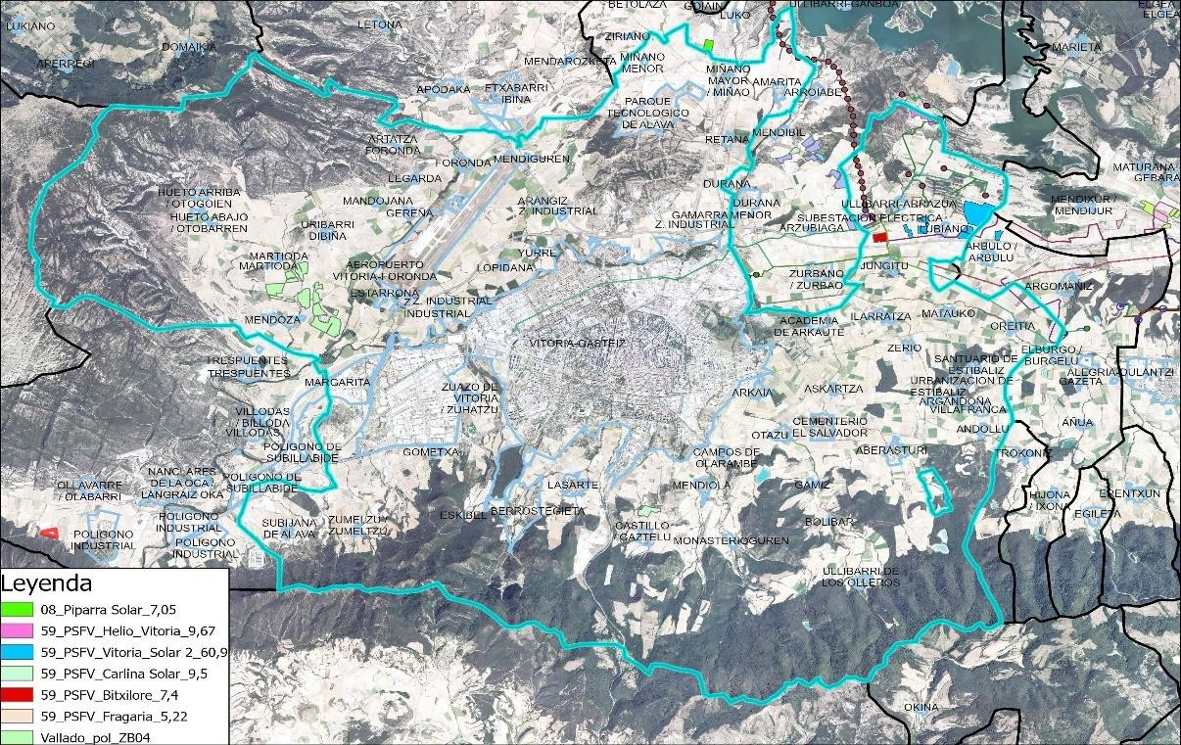
Imagen 15: Acumulación de Plantas Solares Fotovoltaicas en el municipio de Vitoria-Gasteiz.
- Regulación de uso del suelo categorizado como Alto Valor Estratégico según el PTS de Energías Renovables.
En relación con el Plan Territorial Sectorial de Energías Renovables que en la actualidad está en proceso de tramitación, a título informativo en relación con esta normativa sectorial, indicar que esta planta solar fotovoltaica se categoriza como una instalación de gran escala de energía fotovoltaica por su ocupación superior a las 10 ha.
Teniendo en cuenta la Matriz de ordenación del medio físico de la CAPV para energías renovables esta instalación tiene un uso prohibido sobre los suelos categorizados como “Agroganadero: Alto Valor Estratégico”. Se comprueba que el proyecto está íntegramente ubicado sobre suelos categorizados como “Alto Valor Estratégico” por lo que sería un uso prohibido.
- AFECCIÓN SOBRE LA VIABILIDAD ECONÓMICA DE LAS EXPLOTACIONES AFECTADAS
Con los datos obrantes en esta administración en el anterior informe realizado se analizó el impacto sobre la futura viabilidad económica que el proyecto de planta solar fotovoltaica “Solaria Zierbena Solar 4” tendría sobre las explotaciones agrarias afectadas. En este informe se actualizan los datos al año 2024.

Para comprobar la viabilidad económica de las explotaciones se ha establecido un indicador compuesto que incluye diferentes variables propuestas por HAZI y Gobierno Vasco como base para el desarrollo del protocolo de evaluación de la afección sectorial agraria. Cada variable presenta una importancia y se le aplica un valor acorde. El valor conjunto total suma un máximo de 100 puntos y la clasificación se cataloga según sea:
COMPATIBLE: El proyecto no afecta a la viabilidad de la explotación ni requiere medidas correctoras por parte del promotor. (Entre 0 y 24 puntos)
MODERADA: El proyecto no afecta sobre la viabilidad de la explotación, pero requiere determinadas medidas protectoras y correctoras del promotor. (Entre 25 y 49 puntos)
SEVERA: El proyecto puede afectar a la viabilidad de la explotación de forma definitiva, requiriendo intensas medidas correctoras. (Entre 50 y 69 puntos)
CRÍTICA: La realización del proyecto puede implicar la desaparición de la explotación. (Más de 70 puntos)
Esta herramienta de trabajo tiene en cuenta los siguientes criterios:
- Régimen de tenencia de las parcelas afectadas (máximo 15 puntos) Se da mayor puntuación a las parcelas en propiedad frente a las de arrendamiento.
- Ubicación de las parcelas afectadas (máximo 10 puntos). Se da mayor puntuación a aquellas parcelas que tienen una menor distancia a la explotación.
- Porcentaje de la superficie afectada sobre la SAU (Superficie Agraria Útil) total de la explotación. (máximo 5 puntos) Se da mayor puntuación cuanto mayor es la SAU afectada.
- Grado de dedicación a la actividad agraria. (máximo 10 puntos) Se da mayor puntuación a aquellas explotaciones con mayor diferencia de UTAs (Unidades de Trabajo Agrario) afectadas.
- Porcentaje del Margen Bruto de la parcela afectada sobre el Margen Bruto Total de la explotación (máximo 50 puntos). Se tienen en cuenta el Margen Bruto Estándar teórico establecido en la Orden de 31 de marzo de 2016, por la que se fijan los márgenes brutos de los diversos cultivos, los módulos objetivos para la determinación de las Unidades de Trabajo Agrario (UTA) y los coeficientes de gastos fijos en las explotaciones agrarias de la CAPV. Este dato se ha obtenido en base a los datos de la Solicitud Única de 2024.
- Relacionados con la edad de la persona titular de la explotación (máximo 5 puntos) Se da una mayor puntuación a aquellas unidades donde la titularidad de la explotación es de una persona joven agricultora.
- Relacionados con el género (máximo 5 puntos) se prioriza a las unidades cuya titularidad es de una mujer.
En esta nueva modificación la superficie de vallado disminuye y con ello algunas de las parcelas ya no están afectadas por el proyecto, con lo que se revisa esta nueva situación para las explotaciones afectadas. En el siguiente cuadro se adjuntan los nuevos datos de viabilidades de explotaciones agrarias con las modificación propuesta en relación a la superficie.

 | Código Explotación |  | Código Explotación |  | Código Explotación
1 | 1059061-0012 | 5 | 1059017-0010 | 9 | 1059050-0007
2 | 1018003-0008 | 6 | 1059012-0006 | 10 | 1059050-0004
3 | 1901002-0025 | 7 | 01059034-0004 | 11 | 01059050-0005

4 | 1059050-0003 | 8 | 1059050-0019

 | Régimen Tenencia | Ubicación Parcela | SAU  Afectada | Uta | Margen Bruto | Edad | Genero | Total | Clasificación
1 | 5 | 6 | 2 |  | 1 | 3 | 1 |  | Sin datos
2 | 13,39 | 4 | 2 | 3 | 8 | 0 | 0 | 30,39 | MODERADA
3 | 5 | 4 | 1 | 2 | 10 | 0 | 0 | 22 | COMPATIBLE
4 | 8,9 | 6 | 3 | 2 | 4 | 0 | 2,5 | 26,40 | MODERADA
5 | 12,4 | 4 | 1 | 1 | 2 | 0 | 2,5 | 22,90 | COMPATIBLE
6 | 5 | 4 | 1 | 1 | 2 | 0 | 5 | 18 | COMPATIBLE
7 | 5 | 6 | 1 | 1 | 10 | 0 | 2,5 | 25,50 | MODERADA
8 | 5 | 6 | 1 | 1 | 2 | 1,7 | 1,65 | 18,35 | COMPATIBLE
9 | 5 | 6 | 1 | 1 | 2 | 0 | 2,5 | 17,50 | COMPATIBLE
10 | 5 | 6 | 2 | 1 | 8 | 0 | 0 | 22 | COMPATIBLE
11 | 15 | 6 | 5 | 3 | 25 | 0 | 0 | 54 | SEVERA
Este proyecto de planta solar fotovoltaica afectará de una forma severa o definitiva a una explotación agraria y requiere de intensas medidas correctoras por parte del promotor. También son dos las explotaciones que tienen una clasificación moderada, el proyecto no afecta sobre la viabilidad de la explotación, pero requiere determinadas medidas protectoras y correctoras por su parte.
- AFECCIÓN SOBRE INFRAESTRUCTURAS AGRARIAS.
En el “Anexo XI: Evaluación de la Afección Sectorial Agraria” del EsIA del proyecto el promotor identifica los caminos que se verán afectados por este proyecto y señala que se retranqueará el vallado 5 m con respecto de estos para facilitar la posibilidad de incluir pantallas vegetales entre el límite de los caminos y el vallado de la planta, para de esta forma disminuir el impacto paisajístico y favorecer el que no existan colisiones de la avifauna con el vallado.
En el proyecto se deberá observar la repercusión de las distintas actuaciones sobre estos caminos rurales, siendo de aplicación la Norma Foral 6/1995 para el Uso, Conservación y Vigilancia de Caminos Rurales del Territorio Histórico de Álava. Con carácter previo a la ejecución de cualquier actuación que los afecte, se deberá solicitar el correspondiente informe técnico al Servicio de Desarrollo Agrario de la Diputación Foral de Álava.
En todo caso se hace necesario que los caminos afectados queden restituidos al finalizar las obras.
Este proyecto afectará a la Comunidad de Regantes de Arrato y como se aprecia de la imagen adjunta todas las parcelas del proyecto se incluyen dentro de esta comunidad. En el “Anexo XI: Evaluación de la Afección Sectorial Agraria” del EsIA solo se menciona la afección que se producirá, no hay referencia a medidas preventivas, correctoras y compensatorias que se tomaran para reducir la incidencia sobre esta red de riego y las personas usuarias. Por parte de la empresa promotora se ha de definir un proyecto detallado de las incidencias a esta Comunidad de Regantes y las medidas que se tomarán para prevenir cualquier impacto sobre ella.

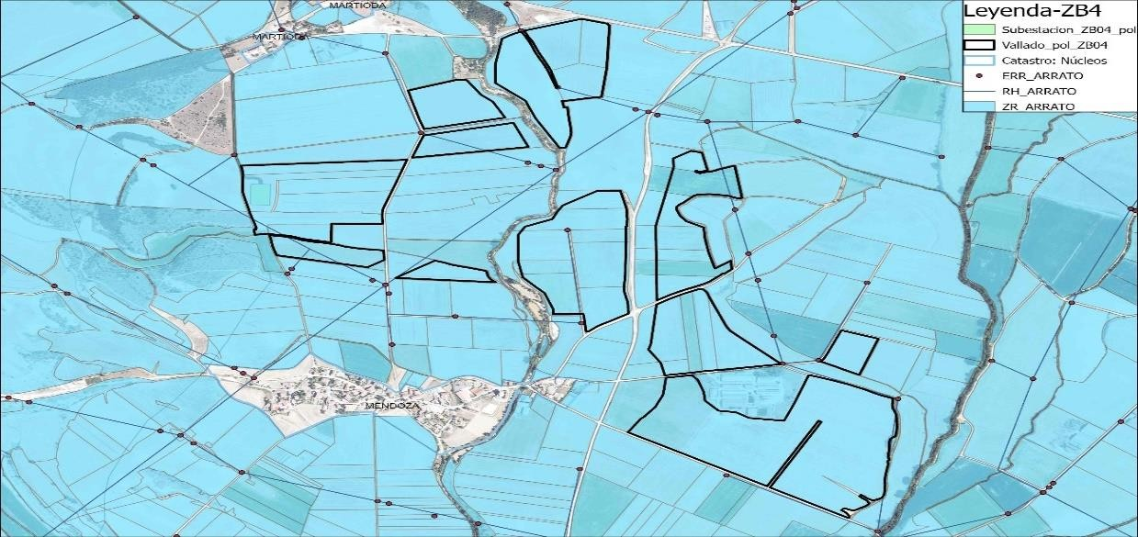
Imagen 16:Afección a Comunidad de Regantes de Arrato - PSF “Solaria Zierbena Solar 4”
- AFECCIÓN A NÚCLEOS DE POBLACION (SOSIEGO PÚBLICO DE 500m DE RADIO)
A título informativo se analiza a continuación la afección del proyecto de planta fotovoltaica sobre el sosiego público de 500 m de radio a los núcleos de población próximo según indicador del PTS de Energías Renovables que en la actualidad está en proceso de tramitación.
Los núcleos de población son zonas de especial sensibilidad para acoger este tipo de instalaciones por lo que se identifica un criterio de zona de exclusión de 500 m como zona de sosiego público. Para el proyecto de planta solar fotovoltaica “Solaria Zierbena Solar 4” se comprueba que hay varias islas que se encuentran dentro del sosiego público de los núcleos de Mendoza y Martioda.
32,13 ha de vallado de esta planta solar fotovoltaica se encuentran ubicados sobre suelos de sosiego público de varios núcleos del municipio de Vitoria-Gasteiz, esto corresponde al 37% del vallado.
Se adjunta una imagen donde se señala la zona de exclusión fotovoltaica en rojo de los diferentes núcleos de población próximos al proyecto.

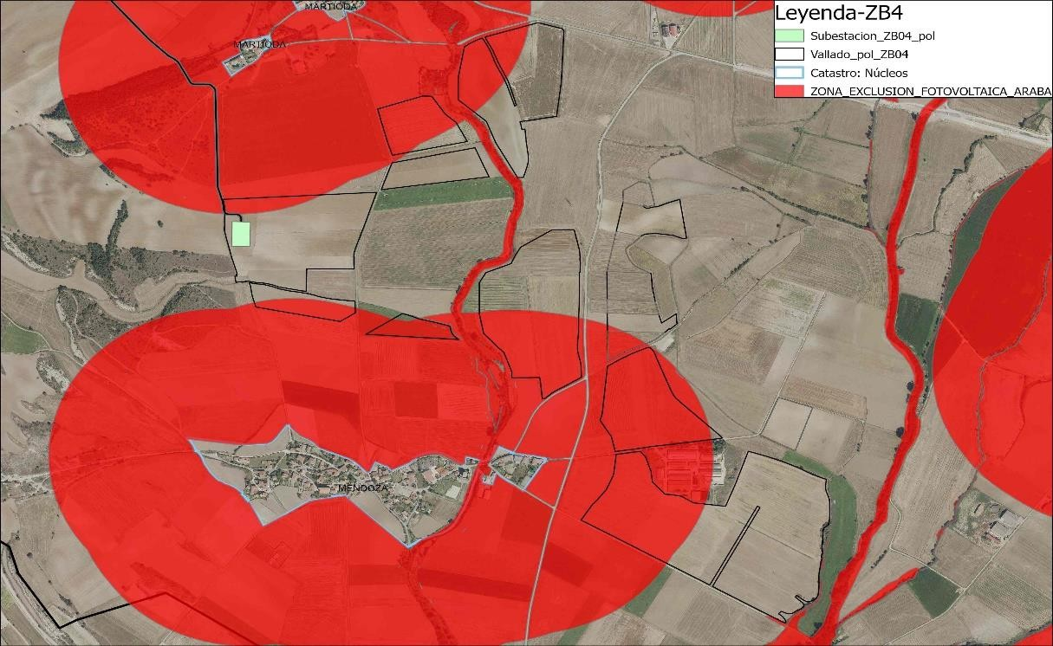
Imagen 17: Afección a núcleos de población -sosiego público 500m

MEDIDAS PREVENTIVAS, CORRECTORAS Y COMPENSATORIAS
El objetivo de este apartado es establecer las bases necesarias para diseñar las medidas preventivas, correctoras y compensatorias que contribuyan a minimizar la repercusión ambiental del proyecto constructivo y explotación de la instalación fotovoltaica y sus infraestructuras asociadas.
En el “ANEXO XI: Evaluación de la Afección Sectorial Agraria” del EsIA elaborado por el promotor se desarrollan las medidas preventivas, correctoras y compensatorias a tomar en las distintas fases de este proyecto. Dentro de estas medidas se hace mención a un “desarrollo fotovoltaico que sea compatible con algún uso agrario que permita obtener un rendimiento productivo agrícola sostenible”, sin embargo no se exponen las medidas a realizar por parte del promotor y no se puede valorar esta compensación frente la afección de suelo agrario que produce este proyecto.
Esta planta solar fotovoltaica afecta de una forma severa a una explotaciones agrarias y son necesarias medidas intensas por parte del promotor. También hay tres explotaciones agrarias afectadas por la planta solar fotovoltaica “Solaria Zierbena 4”, para estas explotaciones si se ejecuta esta infraestructura el impacto sobre la viabilidad económica futura es moderado y se requiere tomar medidas protectoras y compensatorias orientadas a permitir el mantenimiento de dichas explotaciones en términos de viabilidad económica. En el Estudio de Impacto Ambiental deben incluirse medidas que permitan incrementar la rentabilidad de las explotaciones afectadas en compensación a la pérdida de superficie, a través de la mejora en los accesos, la modernización de instalaciones…
En el diseño y ejecución de esta planta solar fotovoltaica se deben de definir aquellas soluciones que menor afección tengan sobre la Comunidad de Regantes de Arrato permitiendo que en los momentos de demanda de agua de riego esta esté disponible para su uso. Además, en todo momento se ha de comunicar a la Comunidad de Regantes cualquier incidencia sobre la red y siempre se restituirá las afecciones producidas.

ANEXO IV

PROTOCOLO DE EVALUACIÓN DE LA AFECCIÓN SECTORIAL AGRARIA (PEAS) INFRAESTRUCTURAS COMUNES DE EVACUACIÓN COMPARTIDA DE LAS PLANTAS SOLARES FOTOVOLTAICAS “SOLARIA ZIERBENA SOLAR 2”, “SOLARIA ZIERBENA SOLAR 3” Y “SOLARIA ZIERBENA SOLAR 4” EN ÁLAVA

- DESCRIPCIÓN DE LA ACTUACIÓN
Esta evaluación tiene por objeto analizar la repercusión sobre la actividad agraria desarrollada, así como sobre la ocupación de suelo agrario de las infraestructuras comunes de evacuación en el Territorio Histórico de Álava.

CLASIFICACIÓN DE LA INTERVENCIÓN
Consultada la información gráfica recogida en la documentación disponible, la afección observada por la línea de evacuación tanto aérea como subterránea está clasificada como:
  - Agroganadero y Campiña subcategoría Paisaje Rural de Transición
  - Agroganadero y Campiña subcategoría Alto Valor Estratégico
  - Forestal-Monte Ralo
  - Forestal
  - Pasto Montano
  - Pasto Montano-Roquedos
  - Mejora Ambiental

EVALUACIÓN DE LA AFECCIÓN ORIGINADA
En ausencia de normativa que desarrolle lo establecido en el PTS Agroforestal o en el artículo 16 de la Ley 17/2008, de política agraria y alimentaria y dado que no se han fijado los criterios a tener en cuenta a la hora de evaluar la afección, se analizará la ocupación del suelo agrario, la posible afección a infraestructuras agrarias, así como la posible repercusión sobre la viabilidad económica de las explotaciones agrarias que pudieran utilizar dichas parcelas.
Asimismo, se ha considerado como criterio a título informativo la afección a parcelas con un sosiego público de 500 metros sobre núcleos urbanos teniendo en cuenta el Plan Territorial Sectorial de Energías Renovables que se encuentra en tramitación actualmente.
- AFECCIÓN SEGÚN LA CATEGORÍA DE ORDENACIÓN DEL SUELO, SEÑALANDO ESPECÍFICAMENTE SUPERFICIES DE ALTO VALOR ESTRATÉGICO Y MONTES DE UTILIDAD PÚBLICA Y MONTES PROTECTORES.
Revisada la documentación del expediente se comprueba que la línea de evacuación afecta a 38 Montes de Utilidad Pública en una longitud de 39.286 m.

LÍNEA EVACUACION | nº | Denominación | Entidad | Municipio | Super (ha) | Longitud  afectada (m)
RIZU-LINEA 220 KV AEREA | 46 | Pagonabarra Tramo La Magdalena | Arespalditza/ Respaldiza | Aiara/Ayala | 3,50 | 66
RIZU-LINEA 220 KV AEREA | 56 | Belanburueta Y Legorra | Luiaondo | Aiara/Ayala | 86,98 | 241
RIZU-LINEA 220 KV AEREA | 16 | Arcillores | Murga | Aiara/Ayala | 159,10 | 1.199
RIZU-LINEA 220 KV AEREA | 46 | Pagonabarra Tramo La Magdalena | Arespalditza/ Respaldiza | Aiara/Ayala | 3,50 | 72
RIZU-LINEA 220  KV AEREA | 16 | Arcillores | Murga | Aiara/Ayala | 159,10 | 160

RIZU-LINEA 220 KV AEREA | 66 | Ladera De Lezama | Lezama | Amurrio | 0,00 | 606
RIZU-LINEA 220 KV AEREA | 66 | Ladera De Lezama | Lezama | Amurrio | 0,00 | 56
RIZU-LINEA 220 KV AEREA | 1 | Alto De Lejazar | Amurrio | Amurrio | 840,91 | 3.640
RIZU-LINEA 220 KV AEREA | 64 | Ejido De Larrimbe | Larrinbe | Amurrio | 286,45 | 1.063
RIZU-LINEA 220 KV AEREA | 70 | San Anton | Baranbio | Amurrio | 47,27 | 49
RIZU-LINEA 220 KV AEREA | 71 | San Anton | Lezama | Amurrio | 332,52 | 2.536
RIZU-LINEA 220 KV AEREA | 71 | San Anton | Lezama | Amurrio | 0,28 | 60
RIZU-LINEA 220 KV AEREA | 69 | San Anton | Baranbio | Amurrio | 1,23 | 60
RIZU-LINEA 220  KV SUBTERRANEA | 66 | Ladera De Lezama | Lezama | Amurrio | 0,00 | 972
RIZU-LINEA 220 KV  SUBTERRANEA | 66 | Ladera De Lezama | Lezama | Amurrio | 0,00 | 73
RIZU-LINEA 220 KV AEREA | 648 | Sopeña | Subijana Morillas | Erriberagoitia/ Ribera Alta | 97,95 | 642
RIZU-LINEA 220 KV AEREA | 645 | Monte De Arriba | Subijana Morillas | Erriberagoitia/ Ribera Alta | 314,77 | 740
RIZU-LINEA 220 KV AEREA | 581 | Carcamendiga | Anucita | Erriberagoitia/ Ribera Alta | 133,39 | 404
RIZU-LINEA 220 KV AEREA | 569 | Corterinejo | Nanclares De La Oca | Iruña De Oca | 18,59 | 111
RIZU-LINEA 220 KV AEREA | 503 | Lorricho Y Pozobarri | Trespuentes | Iruña De Oca | 598,07 | 1.625
RIZU-LINEA 220 KV AEREA | 571-  1 | Monte Arriba | Montevite | Iruña De Oca | 366,61 | 1.930
RIZU-LINEA 220 KV AEREA | 502 | Larcueta E Inchaurte | Villodas | Iruña De Oca | 407,52 | 895
RIZU-LINEA 220 KV AEREA | 571-  2 | Monte Arriba | Ollavarre | Iruña De Oca | 414,42 | 1.183
RIZU-LINEA 220 KV AEREA | 570 | El Encinal | Nanclares De La Oca | Iruña De Oca | 0,00 | 1.385
ZULU-LINEA 400 KV AEREA | 83 | Campo Del Cura Y Solaeta Tramo Bela- Askiola | Ayuntamient o Okondo | Okondo | 44,97 | 422
ZULU-LINEA 400 KV AEREA | 80 | Arrola Y Aranbaltza | Ayuntamient o Okondo | Okondo | 43,31 | 443
RIZU-LINEA 220 KV AEREA | 89 | Alto Del Corral Y La Calzada | Izarra | Urkabustaiz | 4,58 | 166
RIZU-LINEA 220  KV AEREA | 99 | La Dehesa Y Yeseras | Beluntza | Urkabustaiz | 201,65 | 44
RIZU-LINEA 220 KV AEREA | 93 | Comunidad De Altube | Apregindana | Urkabustaiz | 105,49 | 475
RIZU-LINEA 220 KV AEREA | 103 | Inabarraga | Uzkiano | Urkabustaiz | 104,94 | 349
RIZU-LINEA 220 KV AEREA | 101 | Godamo | Beluntza | Urkabustaiz | 48,14 | 61
RIZU-LINEA 220 KV AEREA | 89 | Alto Del Corral Y La Calzada | Izarra | Urkabustaiz | 275,23 | 18
RIZU-LINEA 220 KV AEREA | 89 | Alto Del Corral Y La Calzada | Izarra | Urkabustaiz | 4,58 | 155
RIZU-LINEA 220 KV AEREA | 99 | La Dehesa Y Yeseras | Beluntza | Urkabustaiz | 201,65 | 59
RIZU-LINEA 220 KV SUBTERRANEA | 89 | Alto Del Corral Y La Calzada | Izarra | Urkabustaiz | 275,23 | 1.835

RIZU-LINEA 220 KV  SUBTERRANEA | 94 | Basaude | Unza | Urkabustaiz | 473,68 | 391
RIZU-LINEA 220 KV SUBTERRANEA | 98 | La Dehesa Y Undiagan | Gujuli | Urkabustaiz | 81,85 | 365
RIZU-LINEA 220 KV SUBTERRANEA | 89 | Alto Del Corral Y La Calzada | Izarra | Urkabustaiz | 275,23 | 178
RIZU-LINEA 220 KV AEREA | 565 | Monte Alto | Mendoza | Vitoria- Gasteiz | 642,29 | 262
RIZU-LINEA 220 KV AEREA | 565 | Monte Alto | Mendoza | Vitoria- Gasteiz | 642,29 | 89
RIZU-LINEA 220 KV  SUBTERRANEA | 559 | Goralde | Hueto Arriba | Vitoria- Gasteiz | 794,43 | 2.710
RIZU-LINEA 220 KV SUBTERRANEA | 565 | Monte Alto | Mendoza | Vitoria- Gasteiz | 642,29 | 169
RIZU-LINEA 220 KV SUBTERRANEA | 565 | Monte Alto | Mendoza | Vitoria- Gasteiz | 642,29 | 1.567
GOZU-LINEA 220 KV AEREA | 373 | Bengolarra | Ondategi | Zigoitia | 52,88 | 235
GOZU-LINEA 220 KV AEREA | 375 | Garracain | Olano | Zigoitia | 52,04 | 462
GOZU-LINEA 220 KV AEREA | 375 | Garracain | Olano | Zigoitia | 69,67 | 655
GOZU-LINEA 220 KV AEREA | 371 | Arratove | Zaitegi | Zigoitia | 284,37 | 1.349
GOZU-LINEA 220 KV AEREA | 740 | Arrato | Jugo | Zuia | 191,38 | 116
GOZU-LINEA 220  KV AEREA | 741 | El Carrascal | Domaikia | Zuia | 18,62 | 237
GOZU-LINEA 220 KV AEREA | 739 | Arrato | Domaikia | Zuia | 19,24 | 480
GOZU-LINEA 220 KV AEREA | 744 | Sam Roman | Aperregi | Zuia | 295,21 | 54
GOZU-LINEA 220 KV SUBTERRANEA | 740 | Arrato | Jugo | Zuia | 191,38 | 668
RIZU-LINEA 220 KV AEREA | 734 | Altube | Zuia | Zuia | 188,88 | 534
RIZU-LINEA 220 KV AEREA | 739 | Arrato | Domaikia | Zuia | 19,24 | 32
RIZU-LINEA 220 KV AEREA | 734 | Altube | Zuia | Zuia | 15,02 | 23
RIZU-LINEA 220 KV AEREA | 734 | Altube | Zuia | Zuia | 188,88 | 747
RIZU-LINEA 220 KV AEREA | 744 | Sam Roman | Aperregi | Zuia | 3,14 | 93
RIZU-LINEA 220 KV AEREA | 744 | Sam Roman | Aperregi | Zuia | 295,21 | 633
RIZU-LINEA 220 KV AEREA | 739 | Arrato | Domaikia | Zuia | 19,24 | 45
RIZU-LINEA 220 KV AEREA | 744 | Sam Roman | Aperregi | Zuia | 295,21 | 441
RIZU-LINEA 220 KV  SUBTERRANEA | 734 | Altube | Zuia | Zuia | 188,88 | 107
RIZU-LINEA 220 KV SUBTERRANEA | 734 | Altube | Zuia | Zuia | 188,88 | 1.116

RIZU-LINEA 220 KV  SUBTERRANEA | 743 | San Fausto | Gillerna | Zuia | 23,71 | 515
RIZU-LINEA 220 KV SUBTERRANEA | 739 | Arrato | Domaikia | Zuia | 245,00 | 1.216
Longitud de línea afección a MUP |  |  |  |  |  | 39.286
Para el caso de los apoyos estos, afectan a los MUP subrayados en la anterior tabla que corresponden a un total de 29.
Como anteriormente se ha señalado el uso privativo u ocupación de los Montes de Utilidad Pública está sujeto a concesión administrativa tal y como se indica en la normativa sectorial de referencia (Ley 43/2003, de 21 de noviembre, de Montes y Norma Foral de Montes 11/2007, de 26 de marzo).
Para la realización del análisis de afección según la categoría de Alto Valor Estratégico del PTS Agroforestal se tendrán en cuenta:
- La longitud de línea de evacuación que cruza la categoría de “Alto Valor Estratégico”
- Apoyos de la línea de evacuación y las pistas que se construirán para su instalación sobre categoría “Alto Valor Estratégico”
A continuación, se desarrollan cada uno de los análisis.
- Longitud de línea de evacuación que cruza categoría de “Alto Valor Estratégico” en Álava En la siguiente tabla se muestra la longitud de línea de evacuación tanto aérea como subterránea que pasa por este tipo de suelos.

Categoría de ordenación (D 177/2014 art.62) | Longitud ocupada (m)
Agroganadera: Paisaje Rural de Transición | 18.736
Agroganadero: Alto valor Estratégico | 10.192
Forestal | 44.525
Forestal-Monte Ralo | 16.277
Mejora Ambiental | 2.955
Pasto Montano | 1.299
Pasto Montano-Roquedos | 72
Total general | 94.055
- Apoyos de la línea de evacuación y las pistas que se construirán para su instalación sobre categoría “Alto Valor Estratégico”
Se comprueba que de los apoyos planificados en Álava 17 de ellos disponen de una parte o están íntegramente ubicados sobre suelos categorizados como “Alto Valor Estratégico”.

Categoría de ordenación (D 177/2014 art.62) | Superficie (ha)
Agroganadera: Paisaje Rural de Transición | 1,96
Agroganadero: Alto valor Estratégico | 1,05
Forestal | 4,33
Forestal-Monte Ralo | 1,29
Mejora Ambiental | 0,21
Total general | 8,84
En relación con las pistas que se tendrán que construir para el acceso a estos apoyos se comprueba que 1,32 ha se ubicarán sobre suelos de “Alto Valor Estratégico”.

Categoría de ordenación (D 177/2014 art.62) | Superficie (ha)
Agroganadera: Paisaje Rural de Transición | 3,38

Agroganadero: Alto valor Estratégico | 1,30
Forestal | 11,86
Forestal-Monte Ralo | 3,19
Mejora Ambiental | 0,86
Pasto Montano | 0,50
Total general | 21,09
- AFECCIÓN SOBRE LA VIABILIDAD ECONÓMICA DE LAS EXPLOTACIONES AFECTADAS
En relación a la viabilidad económica de las explotaciones agrarias, son 62 las explotaciones agrarias que dispondrán en alguna de sus parcelas de algún apoyo y los accesos que se prevé construir para ejecutar los apoyos afectarán a 67 explotaciones en el Territorio Histórico de Álava.
La superficie de afección permanente ocupada por los apoyos, la zanja y los accesos se contabiliza en 56,45ha para el conjunto de Bizkaia y Álava y la afección potencial de superficie de vuelo para los dos Territorios Históricos en 325,39ha.
La envergadura de este trazado limita a un gran número de explotaciones para la selección de tipo de cultivo que lleva a cabo y la posibilidad o no de realizar construcciones vinculadas a la explotación agraria incidiendo directamente sobre la rentabilidad de las mismas debido a la servidumbre de estas infraestructuras. La línea de evacuación dependiendo de su trazado tiene una servidumbre de entre 1 a 3m.
- AFECCIÓN SOBRE INFRAESTRUCTURAS AGRARIAS.
Para el acceso a los apoyos se utilizaran en gran medida los caminos ya existentes en el terreno, dentro de ellos los Caminos Rurales Registrados del Territorio Histórico de Álava por lo que dentro del “Anexo XI: Evaluación de la Afección Sectorial Agraria” del EsIA del proyecto el promotor tiene que identificar los caminos que se verán afectados por este proyecto y con carácter previo a la ejecución del cualquier actuación que los afecte solicitar el correspondiente informe técnico al Servicio de Desarrollo Agrario. Es de aplicación todo momento la Norma Foral 6/1995 para el Uso, Conservación y Vigilancia de Caminos Rurales del Territorio Histórico de Álava.
En todo caso se hace necesario que los caminos afectados queden restituidos al finalizar las obras.
La línea de evacuación también afectará la Comunidad de Regantes de Arrato en por cruces en varios puntos o circular en paralelo a las tuberías de esta red de riego por lo que se han de tomar medidas preventivas y correctoras que disminuyan los impactos a esta comunidad de regantes. Se ha de formular un informe con las medidas adoptadas y comunicar en todo momento las posibles afecciones a esta comunidad para tomar las medidas oportunas.
Se muestra a modo de ejemplo un cruce y paralelismo entre la red de tuberías de la Comunidad de Regantes de Arrato y la línea de evacuación sobre los Camino Registrado con número 059- 146-102 y 059-146-7

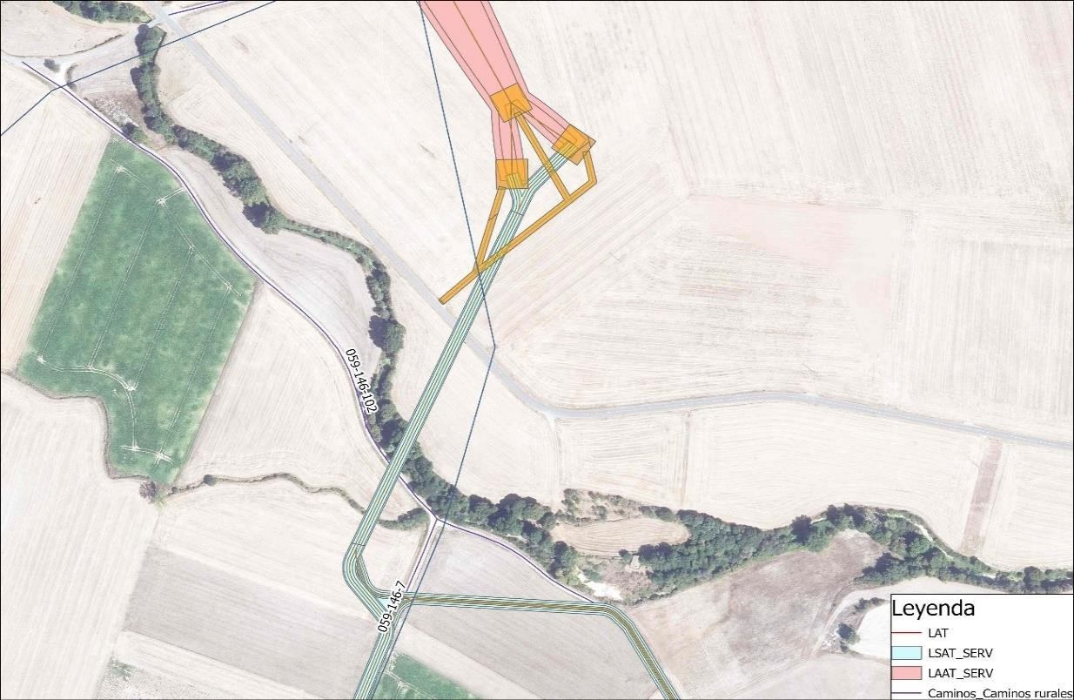
Imagen 18:Afección a Comunidad de Regantes de Arrato – Línea de evacuación

MEDIDAS PREVENTIVAS, CORRECTORAS Y COMPENSATORIAS
El objetivo de este apartado es establecer las bases necesarias para diseñar las medidas preventivas, correctoras y compensatorias que contribuyan a minimizar la repercusión ambiental de las infraestructuras asociadas a las plantas solares fotovoltaicas.
La línea de evacuación, los apoyos y los accesos necesarios para instalarlos afectan, por la servidumbre permanente necesaria, a un gran número de parcelas agrarias y por tanto a las respectivas explotaciones agrarias. Por parte del promotor no quedan señaladas qué medidas preventivas, correctoras y compensatorias se tomarán para minimizar la servidumbre permanente que tendrá este conjunto de infraestructuras.

ANEXO V

REFERENCIA PARCELAS CATASTRALES AFECTADAS

Solaria Zierbena Solar 2 (Municipio 47)
 | Polígono | Parcela | Subparcela | Ref.  Catastral | Superficie (ha) | Superficie  Afectada (ha) | Porcentaje de afección
1 | 0001 | 159 |  | 04700010159 | 0,527 | 0,316 | 60%
2 | 0001 | 2567 |  | 04700012567 | 0,302 | 0,268 | 89%
3 | 0001 | 133 |  | 04700010133 | 1,206 | 0,844 | 70%
4 | 0001 | 135 |  | 04700010135 | 2,683 | 1,700 | 63%
5 | 0001 | 2001 |  | 04700012001 | 0,205 | 0,055 | 27%
6 | 0001 | 2565 |  | 04700012565 | 0,690 | 0,473 | 68%
7 | 0001 | 1761 |  | 04700011761 | 6,173 | 4,891 | 79%
8 | 0001 | 1759 |  | 04700011759 | 2,052 | 1,653 | 81%
9 | 0001 | 1724 |  | 04700011724 | 1,127 | 1,085 | 96%
10 | 0001 | 152 |  | 04700010152 | 3,778 | 3,577 | 95%
11 | 0001 | 1723 |  | 04700011723 | 3,723 | 2,660 | 71%
12 | 0001 | 131 |  | 04700010131 | 4,774 | 4,532 | 95%
13 | 0001 | 1721 |  | 04700011721 | 2,434 | 2,308 | 95%
14 | 0001 | 1722 |  | 04700011722 | 3,416 | 2,810 | 82%
15 | 0001 | 1762 |  | 04700011762 | 1,952 | 1,837 | 94%
16 | 0001 | 153 |  | 04700010153 | 1,655 | 1,485 | 90%
17 | 0001 | 160 |  | 04700010160 | 1,632 | 1,166 | 71%
18 | 0001 | 2564 |  | 04700012564 | 0,005 | 0,005 | 100%
19 | 0001 | 161 |  | 04700010161 | 2,959 | 2,308 | 78%
20 | 0001 | 2568 |  | 04700012568 | 0,037 | 0,037 | 100%
21 | 0001 | 2838 |  | 04700012838 | 0,024 | 0,016 | 66%
22 | 0001 | 1760 |  | 04700011760 | 1,327 | 1,285 | 97%
23 | 0001 | 2839 |  | 04700012839 | 0,109 | 0,109 | 100%
24 | 0001 | 158 |  | 04700010158 | 0,736 | 0,210 | 28%
25 | 0001 | 1720 |  | 04700011720 | 3,075 | 2,986 | 97%
26 | 0001 | 134 |  | 04700010134 | 4,301 | 3,398 | 79%
27 | 0001 | 147 | D | 04700010147  D | 2,919 | 2,825 | 97%
28 | 0001 | 2002 | B | 04700012002  B | 0,128 | 0,128 | 100%
29 | 0001 | 127 | H | 04700010127  H | 0,701 | 0,701 | 100%
30 | 0001 | 1727 | A | 04700011727  A | 13,552 | 12,865 | 95%
31 | 0001 | 2002 | A | 04700012002  A | 2,881 | 2,536 | 88%
32 | 0001 | 128 | A | 04700010128  A | 1,740 | 1,161 | 67%
33 | 0001 | 127 | G | 04700010127  G | 0,457 | 0,457 | 100%

34 | 0001 | 148 | B | 04700010148  B | 0,077 | 0,064 | 84%
35 | 0001 | 130 | B | 04700010130  B | 2,742 | 1,554 | 57%
36 | 0001 | 132 | A | 04700010132  A | 0,217 | 0,062 | 29%
37 | 0001 | 127 | E | 04700010127  E | 0,743 | 0,528 | 71%
38 | 0001 | 147 | E | 04700010147  E | 2,233 | 2,202 | 99%
39 | 0001 | 132 | B | 04700010132  B | 0,080 | 0,076 | 95%
40 | 0001 | 127 | J | 04700010127  J | 0,111 | 0,087 | 78%
41 | 0001 | 147 | A | 04700010147  A | 7,066 | 6,188 | 88%
42 | 0001 | 127 | D | 04700010127  D | 0,030 | 0,005 | 17%
43 | 0001 | 1719 | B | 04700011719  B | 0,819 | 0,646 | 79%
44 | 0001 | 1726 | A | 04700011726  A | 5,752 | 5,747 | 100%
45 | 0001 | 147 | C | 04700010147  C | 0,915 | 0,848 | 93%
46 | 0001 | 127 | B | 04700010127  B | 0,094 | 0,094 | 100%
47 | 0001 | 147 | B | 04700010147  B | 0,314 | 0,237 | 75%
48 | 0001 | 1726 | B | 04700011726  B | 0,369 | 0,369 | 100%
49 | 0001 | 127 | C | 04700010127  C | 0,244 | 0,092 | 38%
50 | 0001 | 128 | B | 04700010128  B | 0,206 | 0,076 | 37%
51 | 0001 | 127 | A | 04700010127  A | 10,607 | 8,342 | 79%
52 | 0001 | 130 | C | 04700010130  C | 0,733 | 0,632 | 86%
53 | 0001 | 130 | A | 04700010130  A | 8,439 | 6,604 | 78%
54 | 0001 | 148 | A | 04700010148  A | 1,690 | 1,552 | 92%
55 | 0001 | 130 | F | 04700010130  F | 2,232 | 2,095 | 94%
56 | 0001 | 1719 | A | 04700011719  A | 10,638 | 10,251 | 96%
57 | 0001 | 130 | D | 04700010130  D | 1,170 | 1,043 | 89%
58 | 0001 | 1727 | B | 04700011727  B | 0,107 | 0,107 | 100%
59 | 0001 | 127 | I | 04700010127  I | 0,194 | 0,117 | 60%

60 | 0001 | 127 | F | 04700010127  F | 0,091 | 0,046 | 50%
Superficie total |  |  |  |  | 131,19 | 112,35

Solaria Zierbena Solar 3 (Municipio 18)
 | Polígono | Parcela | Subparcela | Ref.  Catastral | Superficie (ha) | Superficie  Afectada (ha) | Porcentaje de afección
1 | 0006 | 416 |  | 01800060416 | 3,32 | 2,83 | 85%
2 | 0006 | 420 |  | 01800060420 | 1,40 | 1,09 | 78%
3 | 0005 | 456 |  | 01800050456 | 0,84 | 0,79 | 94%
4 | 0005 | 71 |  | 01800050071 | 0,69 | 0,58 | 85%
5 | 0005 | 61 |  | 01800050061 | 0,51 | 0,51 | 99%
6 | 0005 | 122 |  | 01800050122 | 0,93 | 0,50 | 54%
7 | 0005 | 179 |  | 01800050179 | 0,63 | 0,52 | 83%
8 | 0005 | 106 |  | 01800050106 | 0,19 | 0,18 | 97%
9 | 0005 | 101 |  | 01800050101 | 1,46 | 1,34 | 92%
10 | 0005 | 181 |  | 01800050181 | 1,85 | 1,64 | 89%
11 | 0005 | 62 |  | 01800050062 | 0,71 | 0,71 | 99%
12 | 0005 | 49 |  | 01800050049 | 3,24 | 3,06 | 94%
13 | 0005 | 183 |  | 01800050183 | 1,47 | 1,08 | 73%
14 | 0005 | 547 |  | 01800050547 | 1,00 | 0,75 | 75%
15 | 0005 | 56 |  | 01800050056 | 0,65 | 0,61 | 95%
16 | 0005 | 104 |  | 01800050104 | 0,37 | 0,34 | 93%
17 | 0005 | 55 |  | 01800050055 | 0,50 | 0,37 | 74%
18 | 0005 | 98 |  | 01800050098 | 1,27 | 1,24 | 97%
19 | 0005 | 130 |  | 01800050130 | 0,69 | 0,63 | 92%
20 | 0005 | 73 |  | 01800050073 | 3,63 | 3,27 | 90%
21 | 0005 | 458 |  | 01800050458 | 0,22 | 0,12 | 58%
22 | 0005 | 108 |  | 01800050108 | 0,85 | 0,79 | 93%
23 | 0005 | 422 |  | 01800050422 | 0,28 | 0,27 | 96%
24 | 0005 | 450 |  | 01800050450 | 0,49 | 0,45 | 92%
25 | 0005 | 103 |  | 01800050103 | 1,49 | 1,10 | 74%
26 | 0005 | 105 |  | 01800050105 | 0,23 | 0,22 | 97%
27 | 0005 | 68 |  | 01800050068 | 0,87 | 0,82 | 94%
28 | 0005 | 178 |  | 01800050178 | 0,41 | 0,38 | 94%
29 | 0005 | 66 |  | 01800050066 | 1,14 | 1,01 | 89%
30 | 0005 | 65 |  | 01800050065 | 1,22 | 1,05 | 87%
31 | 0005 | 454 |  | 01800050454 | 1,37 | 1,26 | 92%
32 | 0005 | 323 |  | 01800050323 | 1,59 | 1,17 | 74%
33 | 0005 | 118 |  | 01800050118 | 1,05 | 0,95 | 91%
34 | 0005 | 455 |  | 01800050455 | 0,97 | 0,97 | 99%
35 | 0005 | 170 |  | 01800050170 | 0,49 | 0,26 | 53%
36 | 0005 | 335 |  | 01800050335 | 0,44 | 0,44 | 99%
37 | 0005 | 322 |  | 01800050322 | 0,92 | 0,82 | 89%

38 | 0005 | 177 |  | 01800050177 | 2,38 | 1,20 | 50%
39 | 0005 | 330 |  | 01800050330 | 0,60 | 0,57 | 94%
40 | 0005 | 60 |  | 01800050060 | 0,51 | 0,46 | 91%
41 | 0005 | 180 |  | 01800050180 | 0,45 | 0,25 | 55%
42 | 0005 | 329 |  | 01800050329 | 0,55 | 0,49 | 90%
43 | 0005 | 95 |  | 01800050095 | 3,95 | 3,40 | 86%
44 | 0005 | 57 |  | 01800050057 | 0,42 | 0,41 | 99%
45 | 0005 | 102 |  | 01800050102 | 0,28 | 0,24 | 84%
46 | 0005 | 99 |  | 01800050099 | 0,35 | 0,34 | 98%
47 | 0005 | 124 |  | 01800050124 | 3,03 | 2,75 | 91%
48 | 0005 | 119 |  | 01800050119 | 0,43 | 0,38 | 88%
49 | 0005 | 447 |  | 01800050447 | 0,65 | 0,60 | 91%
50 | 0005 | 74 |  | 01800050074 | 1,10 | 0,93 | 84%
51 | 0005 | 58 |  | 01800050058 | 1,77 | 1,75 | 99%
52 | 0005 | 538 |  | 01800050538 | 0,32 | 0,26 | 83%
53 | 0005 | 333 |  | 01800050333 | 1,75 | 1,62 | 93%
54 | 0005 | 172 |  | 01800050172 | 0,78 | 0,66 | 85%
55 | 0005 | 457 |  | 01800050457 | 1,70 | 1,60 | 94%
56 | 0005 | 97 |  | 01800050097 | 0,99 | 0,93 | 94%
57 | 0005 | 474 |  | 01800050474 | 1,33 | 1,19 | 90%
58 | 0005 | 107 |  | 01800050107 | 0,71 | 0,62 | 88%
59 | 0005 | 67 |  | 01800050067 | 0,62 | 0,61 | 99%
60 | 0005 | 100 |  | 01800050100 | 2,06 | 1,86 | 90%
61 | 0005 | 446 |  | 01800050446 | 0,23 | 0,20 | 88%
62 | 0005 | 321 |  | 01800050321 | 0,82 | 0,64 | 78%
63 | 0005 | 96 |  | 01800050096 | 2,18 | 1,93 | 88%
64 | 0005 | 120 |  | 01800050120 | 0,61 | 0,41 | 68%
65 | 0005 | 77 |  | 01800050077 | 0,89 | 0,62 | 71%
66 | 0005 | 63 |  | 01800050063 | 0,78 | 0,74 | 95%
67 | 0005 | 448 |  | 01800050448 | 0,52 | 0,50 | 96%
68 | 0005 | 69 |  | 01800050069 | 3,90 | 3,53 | 90%
69 | 0005 | 129 |  | 01800050129 | 0,90 | 0,78 | 87%
70 | 0005 | 451 |  | 01800050451 | 0,82 | 0,75 | 92%
71 | 0005 | 59 |  | 01800050059 | 3,86 | 3,69 | 96%
72 | 0005 | 452 |  | 01800050452 | 0,51 | 0,47 | 91%
73 | 0005 | 459 |  | 01800050459 | 0,57 | 0,34 | 60%
74 | 0005 | 110 |  | 01800050110 | 0,90 | 0,69 | 77%
75 | 0005 | 48 |  | 01800050048 | 1,18 | 0,76 | 64%
76 | 0005 | 125 |  | 01800050125 | 1,12 | 0,99 | 88%
77 | 0005 | 462 |  | 01800050462 | 1,87 | 0,80 | 43%
78 | 0005 | 53 |  | 01800050053 | 0,47 | 0,15 | 32%
79 | 0005 | 334 |  | 01800050334 | 0,28 | 0,28 | 98%
80 | 0005 | 171 |  | 01800050171 | 1,17 | 0,83 | 71%
81 | 0005 | 79 |  | 01800050079 | 0,92 | 0,65 | 71%

82 | 0005 | 70 |  | 01800050070 | 1,86 | 1,69 | 91%
83 | 0005 | 117 |  | 01800050117 | 1,15 | 1,00 | 86%
84 | 0005 | 168 |  | 01800050168 | 8,09 | 3,35 | 41%
85 | 0005 | 461 | A | 01800050461  A | 1,97 | 1,50 | 76%
86 | 0005 | 461 | B | 01800050461  B | 0,39 | 0,38 | 99%
87 | 0005 | 133 | A | 01800050133  A | 1,12 | 0,61 | 54%
88 | 0005 | 779 | A | 01800050779  A | 0,11 | 0,00 | 1%
Superficie total |  |  |  |  | 105,26 | 85,51

Solaria Zierbena Solar 4 (Municipio 59)
 | Polígono | Parcela | Subparcela | Ref.  Catastral | Superficie | Superficie Afectada | Porcentaje de afección
1 | 0001 | 899 |  | 05900010899 | 5,79 | 4,89 | 84%
2 | 0001 | 907 |  | 05900010907 | 3,86 | 2,82 | 73%
3 | 0001 | 900 |  | 05900010900 | 4,52 | 3,59 | 79%
4 | 0001 | 189 |  | 05900010189 | 1,96 | 1,95 | 100%
5 | 0001 | 905 |  | 05900010905 | 2,00 | 1,75 | 88%
6 | 0001 | 906 |  | 05900010906 | 2,37 | 2,35 | 99%
7 | 0001 | 190 |  | 05900010190 | 2,57 | 2,55 | 99%
8 | 0003 | 986 |  | 05900030986 | 2,44 | 2,24 | 92%
9 | 0003 | 988 |  | 05900030988 | 1,97 | 1,84 | 94%
10 | 0003 | 987 |  | 05900030987 | 1,57 | 1,43 | 91%
11 | 0002 | 110 |  | 05900020110 | 1,77 | 0,95 | 54%
12 | 0002 | 140 |  | 05900020140 | 1,19 | 1,18 | 99%
13 | 0002 | 19 |  | 05900020019 | 3,64 | 1,97 | 54%
14 | 0002 | 113 |  | 05900020113 | 1,97 | 1,35 | 69%
15 | 0002 | 116 |  | 05900020116 | 1,37 | 0,62 | 45%
16 | 0002 | 114 |  | 05900020114 | 1,85 | 0,89 | 48%
17 | 0002 | 33 |  | 05900020033 | 2,64 | 2,32 | 88%
18 | 0002 | 138 |  | 05900020138 | 2,25 | 2,17 | 96%
19 | 0002 | 141 |  | 05900020141 | 3,37 | 2,20 | 65%
20 | 0002 | 142 |  | 05900020142 | 1,10 | 0,43 | 39%
21 | 0002 | 137 |  | 05900020137 | 1,85 | 1,71 | 93%
22 | 0002 | 101 |  | 05900020101 | 2,00 | 1,76 | 88%
23 | 0002 | 111 |  | 05900020111 | 1,62 | 1,17 | 72%
24 | 0002 | 102 |  | 05900020102 | 0,91 | 0,82 | 90%
25 | 0002 | 103 |  | 05900020103 | 2,71 | 1,84 | 68%
26 | 0002 | 112 |  | 05900020112 | 1,01 | 0,71 | 70%
27 | 0002 | 104 |  | 05900020104 | 2,32 | 2,02 | 87%
28 | 0002 | 139 |  | 05900020139 | 1,47 | 1,45 | 99%
29 | 0002 | 108 |  | 05900020108 | 2,83 | 2,64 | 93%
30 | 0002 | 107 |  | 05900020107 | 0,87 | 0,81 | 94%

31 | 0002 | 20 |  | 05900020020 | 1,04 | 0,98 | 94%
32 | 0002 | 105 |  | 05900020105 | 1,53 | 0,99 | 65%
33 | 0002 | 115 |  | 05900020115 | 2,80 | 2,04 | 73%
34 | 0002 | 109 |  | 05900020109 | 2,02 | 1,89 | 94%
35 | 0002 | 36 |  | 05900020036 | 2,39 | 1,35 | 57%
36 | 0002 | 183 | B | 05900020183  B | 3,52 | 0,00 | 0%
37 | 0002 | 183 | A | 05900020183  A | 28,01 | 24,51 | 88%
Superficie total |  |  |  |  | 109,05 | 86,19

44


Nekazaritza Saila Departamento de Agricultura

Mendi Zerbitzua
Servicio de Montes

Delegación Territorial de Álava Departamento de Industria, Transición energética y Sostenibilidad

GOBIERNO VASCO

Referencia: Servicio de Montes
Nº expediente: 234/25
Asunto: Informe relativo a la Evaluación de Impacto Ambiental de los proyectos PLANTAS SOLARES FOTOVOLTAICAS “SOLARIA ZIERBENA SOLAR2”, “SOLARIA ZIERBNEA SOLAR 3” Y
“ZIERBENA SOLAR 4” e infraestructuras comunes de evacuación compartida, en los Territorios Históricos de Álava y Bizkaia. Nuevo trámite de consulta a las Administraciones públicas afectadas y a las personas interesadas (proyectos y estudio de impacto ambiental modificados).

Con fecha de entrada en este Servicio de Montes, 25 de junio de 2025, el coordinador de Administración Industrial y Energética del Departamento de Industria, Transición Energética y Sostenibilidad de Gobierno Vasco solicita informe sobre los posibles efectos significativos de los proyectos y/o se formulen las alegaciones que se estimen pertinentes.

Respecto a dicha Evaluación de Impacto Ambiental, el Servicio de Montes emite el presente informe, en base a las competencias que la Diputación Foral de Álava ostenta en materia de Montes.

- RESUMEN DEL PROYECTO

La información del proyecto consultada para la emisión del presente informe se ha examinado en la web www.euskadi.eus, en el apartado de Información Pública de Proyectos de Energía y Minas: https://www.euskadi.eus/gobierno-vasco/energia-minas/inicio/
El desarrollo fotovoltaico del Nudo Zierbena 400 kV consiste en la implantación de tres plantas solares fotovoltaicas de generación, que se pretenden conectar con la Subestación de Zierbena de Red Eléctrica: SOLARIA ZIERBENA SOLAR 2, SOLARIA ZIERBENA SOLAR 3 y SOLARIA ZIERBENA SOLAR 4.
La evacuación de la energía generada en el parque FV Solaria Zierbena Solar 2 se realizará mediante una línea eléctrica aéreo-subterránea a 220 kV, desde la subestación Ribera en el término municipal de Ribera Baja /Erriberabeitia (Araba), hasta la subestación Zuia, en el término municipal de Ayala (Araba).
La evacuación de la energía generada en el parque FV Solaria Zierbena Solar 3 se realizará mediante una línea eléctrica aéreo-subterránea a 220 kV, desde la subestación Gopegi, en el término municipal de Zigoitia (Araba), hasta la subestación Zuia, en el término municipal de Ayala (Araba). Esta línea se compone de dos tramos: el primero con origen en la subestación de Gopegi y final en el apoyo “Entronque Gopegi, apoyo nº 64” en Zuia (Araba), y el segundo con origen en “Entronque Gopegi, apoyo nº 64” y final en la subestación de Zuia.

Nekazaritza Saila Departamento de Agricultura
C/Diputación Nº13 1º
01001 Vitoria-Gasteiz
Tel. 945 18 18 18
Fax: 945 18 18 34

La evacuación de la energía generada en el parque FV Solaria Zierbena Solar 4 se realizará mediante una línea eléctrica aéreo-subterránea a 220 kV, desde la subestación Martioda, en el término municipal de Vitoria-Gasteiz (Araba), hasta la subestación Zuia, en el término municipal de Ayala (Araba). Esta línea se compone de dos tramos: el primero con origen en la subestación Martioda y final en la bifurcación subterránea “BIF-A” situada en el término municipal de Vitoria-Gasteiz, y el segundo con origen en la bifurcación subterránea “BIF-A” y final en la subestación Zuia en el término municipal de Ayala.
En la subestación Zuia se elevará la tensión de 220 a 400 kV. La energía generada por las tres plantas se evacuará desde la subestación Zuia, en el término municipal de Ayala (Araba), hasta subestación Luzuero, situada en el término municipal de Zierbena (Bizkaia) mediante tres circuitos a 400 kV.
A continuación, se detalla de manera gráfica la implantación de los proyectos fotovoltaicos del Nudo Zierbena 400kV:
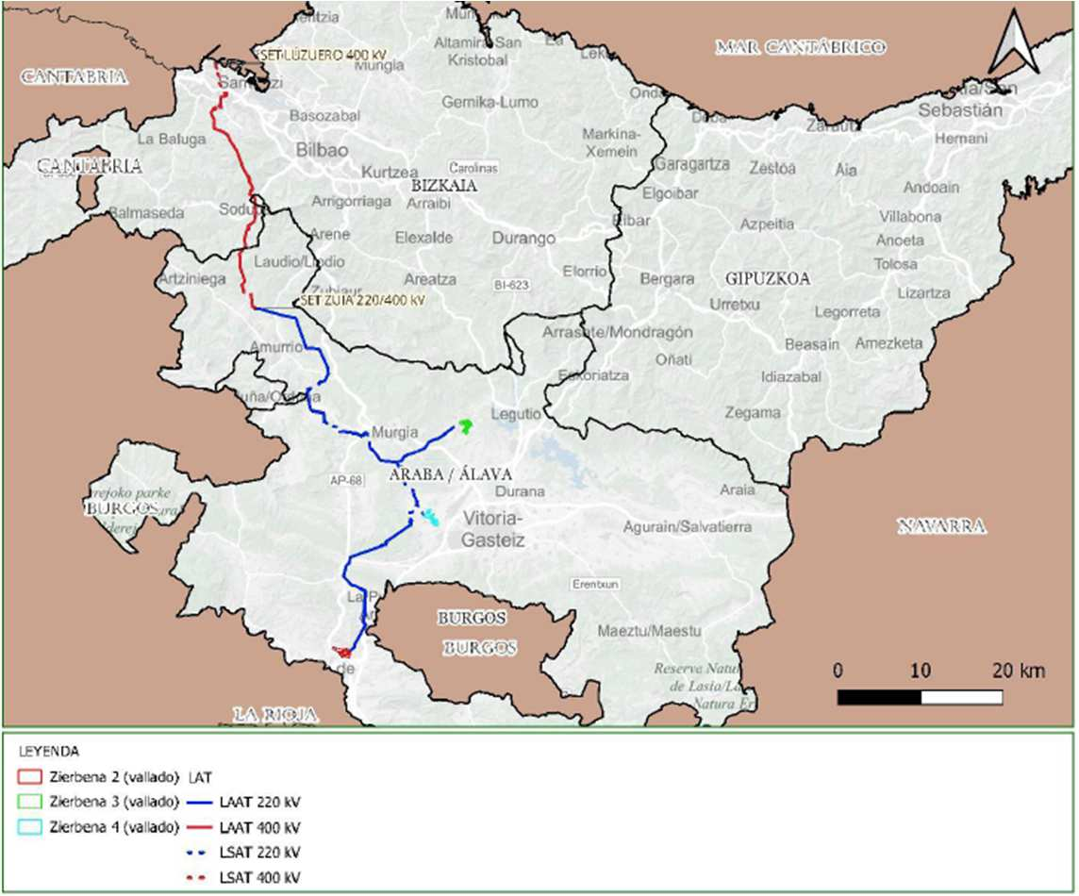
Imagen 1: Detalle de la implantación de los proyectos fotovoltaicos del Nudo Zierbena 400 kV

- CONTEXTUALIZACIÓN

Montes. Marco normativo.

El marco normativo sectorial en materia de montes son a nivel estatal la Ley 43/2003, de 21 de noviembre, de Montes, y a nivel del Territorio Histórico la Norma Foral 11/2007, de 26 de marzo, de Montes.
El texto consolidado de la Ley 43/2003, de 21 de noviembre, de Montes establece en su artículo 4, denominado “Multifuncionalidad de los montes”, que:
“Los montes, independientemente de su titularidad, desempeñan una función social relevante, tanto como fuente de recursos naturales y sustento de actividades económicas como por ser proveedores de múltiples servicios ambientales, entre ellos, de protección el suelo y del ciclo hidrológico; de fijación del carbono atmosférico; de depósito de la diversidad biológica y como elementos fundamentales de la conectividad ecológica y del paisaje.

El reconocimiento de estos recursos y externalidades, de los que toda la sociedad se beneficia, obliga a las Administraciones públicas a velar en todos los casos por su conservación, protección, restauración, mejora y ordenado aprovechamiento.”
Por otro lado, la Norma Foral de Montes 11/2007, de 26 de marzo (en adelante NFM) establece en su art. 10 que los principios que deben regir la actuación sobre los montes y suelos forestales son los siguientes:
    - Conservar y mejorar el medio montano y las condiciones ecológicas y paisajísticas de los montes y suelos forestales.
    - Mantener y restaurar la cubierta vegetal, mejorar la calidad de los suelos y del agua y evitar la erosión y la desertificación.
    - Garantizar la gestión ordenada y sostenible de todo tipo de montes y suelos forestales para que puedan desempeñar sus funciones ambientales, protectoras, sociales y económicas.
    - Realizar una política de fomento forestal mediante el desarrollo de la selvicultura, la ordenación de montes y el establecimiento de medidas económicas y fiscales.
    - Procurar la concertación entre los diferentes agentes sociales, promoviendo el equilibrio entre los intereses de los titulares de los montes, los beneficiarios y transformadores de sus productos y los generales de toda la sociedad.
    - Garantizar que todos los montes del Territorio Histórico de Álava cumplan los indicadores de gestión sostenible.
    - Desarrollar la riqueza y diversidad de los sistemas forestales, la transformación y el comercio de sus productos.
    - Consolidar la propiedad pública forestal de tal modo que puedan satisfacerse las funciones públicas de la misma.
    - Mantener el vínculo de la acción forestal con la sociedad rural y procurar el conocimiento del medio natural por parte de la sociedad urbana.
    - Promover la gestión conjunta de propiedades forestales con intención de integración en unidades ecológicas o ecosistemas, y no en base a criterios exclusivamente de propiedad.

Asimismo, el artículo 11 establece que los montes y suelos forestales, por los recursos naturales que sustentan y por los valores ecológicos, paisajísticos y sociales que contienen, se hallan afectos a todas o algunas de las siguientes funciones sociales:
- Atender a la conservación del patrimonio natural, histórico y paisajístico y al mantenimiento de los procesos ecológicos esenciales y de los sistemas vitales básicos.
- Impulsar el desarrollo socio-económico de la población rural, a través del aprovechamiento sostenible de los recursos del monte.
- Mejorar el balance hídrico y la calidad de las aguas, protegiendo las cuencas hidrográficas.
- Regular el clima y la mejora del aire, mediante la atenuación de las temperaturas y la fijación de dióxido de carbono.
- Mantener y recuperar la fertilidad y estabilidad de los suelos montanos, así como de los rurales en general situados aguas abajo.
- Promover la formación, la educación, el esparcimiento y el ocio de las personas en el caso de los montes de utilidad pública.
- Mantener la variedad, singularidad y belleza de los ecosistemas, de su biodiversidad y del paisaje.
- Proporcionar recursos naturales renovables, generando y potenciando diferentes sectores y subsectores de la economía productiva que les son consustanciales. En los montes de utilidad pública, por su propia naturaleza, las facultades contenidas en el derecho de propiedad se ejercerán atendiendo con carácter prioritario al cumplimiento de estas funciones.

- Favorecer la mejora de ecosistemas de interés natural.

Estos principios de gestión y funciones sociales deben de contemplarse con especial celo en los terrenos catalogados como Monte de Utilidad Pública (MUP).

Montes de Utilidad Pública y su utilización

Los montes de Utilidad Pública se declaran como tales por satisfacer necesidades de interés general al desempeñar funciones de carácter protector, social o ambiental. Entre ellas podríamos citar la regeneración y conservación de los suelos y la lucha contra la erosión, la captación, protección y conservación de los recursos hídricos, la protección de la fauna y la flora, el mantenimiento de los equilibrios ecológicos y sistemas vitales esenciales, la preservación de la diversidad genética y del paisaje, así como la mejora de las condiciones socio económicas de las poblaciones rurales, vinculadas a los citados montes, mediante el aprovechamiento sostenible de sus recursos.
Todos los montes alaveses que hayan sido declarados de utilidad pública se encuentran registrados en el Catálogo de Montes de Utilidad Pública.
La NFM determina en su artículo 20.2 que “los montes catalogados de utilidad pública, desde el momento de su declaración, participan del doble carácter de montes de utilidad pública y montes protectores”.
En el caso de montes catalogados, y en cuanto a su régimen de usos, el texto consolidado de la Ley 43/2003, de 21 de noviembre, de Montes, en su artículo 15.4. establece que:
“la administración gestora someterá a otorgamiento de concesión todas aquellas actividades que impliquen una utilización privativa del dominio público forestal. En los montes catalogados, esta concesión requerirá el informe favorable de compatibilidad con la persistencia de los valores naturales del monte por parte del órgano forestal de la Comunidad Autónoma (en nuestro caso, de la Diputación Foral de Álava).”
De acuerdo con lo dispuesto por la NFM en su Capítulo III “De la utilización de los Montes de Utilidad Pública o de los Demaniales”, y más concretamente en su artículo 24 que regula los Usos Privativos y las Ocupaciones:
“El uso privativo o la ocupacion de todo o parte de un mote catalogado o demanial estará sujeto a concesión administrativa del Departamento competente en materia de montes de la Diputación Foral, que sólo se podrá otorgar, previo consentimiento e informe vinculante de la Entidad o Entidades titulares, por razones excepcionales y previo informe favorable en el que se justifique: su compatibilidad con las funciones de utilidad pública del monte; que la ocupacion prevista, aún cuando varíe la naturaleza física del monte, es recuperable mediante actuaciones de adecuación y mejora ambiental; y, que no tiene carácter premanente o duración superior a la máxima establecida en la legislación de Régimen Local.
En los montes de utilidad pública o demaniales que constituyan paisajes sobresalientes será necesario, además, un informe previo específico que valore la magnitud de los efectos sobre el paisaje y, en su caso, proponga las medidas correctoras a adoptar.”

Asimismo, en su artículo 26 se establecen las Disposiciones comunes a los usos y aprovechamientos:
- El Departamento competente en materia de montes de la Diputación Foral establecerá los requisitos o condiciones vinculantes de la autorización o concesión, incluida la tasa de autorización o el canon de ocupación a satisfacer a la Entidad o Entidades titulares y, si procediere, la indemnización de daños y perjuicios que el uso o la ocupación vaya a causar al monte, sin perjuicio de la aplicación de las tasas o cánones de la propia entidad en el caso de que estuvieran establecidas en una cuantía superior. El incumplimiento dará lugar, en su caso, a la revocación de la misma.
- Cuando la autorización o concesión solicitada resulte de actuaciones que estén declaradas de interés general por el Estado, de interés para el Territorio Histórico de Álava o de utilidad pública el Departamento competente en materia de montes de la Diputación Foral de Álava dará trámite de audiencia a la Entidad o Entidades titulares del monte y adoptará la resolución pertinente, estableciendo, en caso favorable, los requisitos, tasas o cánones e indemnizaciones previstos en el apartado 1 anterior. En los demás casos será necesario el consentimiento de la Entidad o Entidades titulares del monte.
- Cuando un monte catalogado se halle afectado por expediente en el que se haya declarado o pueda declararse un interés general o declaración de utilidad pública distinta de la forestal, a excepción de los declarados de interés general por el Estado y sin perjuicio de lo que, en su caso, disponga la declaración de impacto ambiental, el Departamento competente en materia de montes de la Diputación Foral declarará, si procediere, la compatibilidad con la utilidad pública que califica al monte y otorgará, en su caso, la autorización o concesión, la cual incorporará las condiciones establecidas por el órgano foral para autorizar el uso u ocupación del monte.
En el caso de que el Departamento competente en materia de montes declare la incompatibilidad de las utilidades públicas en concurrencia lo notificará al solicitante, a reserva de la utilidad pública que deba prevalecer y abrirá, en pieza separada, un expediente de concurrencia en el que las Administraciones competentes buscarán cauces de cooperación al objeto de determinar cuál de tales declaraciones deba prevalecer. Si no existiera acuerdo entre el Departamento competente en materia de montes y la Administración que haya declarado el interés general o la utilidad pública distinta de la forestal resolverá el Consejo de Diputados, con el refrendo de las Juntas Generales de Álava, previa estimación y estudio de todos los informes y asesoramientos técnicos que estime oportunos.
- CONTENIDO DEL ESTUDIO DE IMPACTO AMBIENTAL

Alternativas propuestas. Montes de Utilidad Pública.

Tal y como señala el Estudio de Impacto Ambiental (EsIA) el proyecto coincide con múltiples Montes de Utilidad Pública (MUP). Si bien la localización de las plantas fotovoltaicas evita dichas coincidencias (con la salvedad de una pequeña coincidencia de la planta SOLARIA ZIERBENA SOLAR 4 con el MUP Monte Alto) las líneas de evacuación y los accesos a los apoyos en los tramos aéreos atraviesan multitud de MUP.
Estas afecciones vienen derivadas principalmente de la elevada longitud que se plantea para la evacuación. En este sentido, si bien el EsIA justifica que el proyecto viene condicionado por la autorización de acceso y conexión de que se dispone a la subestación de Zierbena 400 kV, no queda justificada la selección de la zona elegida para el desarrollo del proyecto ni de las alternativas de ubicación de las plantas dentro de dicha zona en los ámbitos sin restricciones.

A pesar de no contar con aprobación definitiva, el Plan Territorial Sectorial (PTS) de las Energías Renovables de Euskadi se configura como el instrumento de ordenación territorial que “garantizará a las instalaciones de generación de energía renovable la adecuada inserción en el territorio, así como la coordinación de los distintos títulos de intervención pública en los órdenes sectoriales de energía renovable, ambiental, territorial y urbanístico”, según lo señalado en el artículo 1 de sus Normas de Aplicación. En este sentido, los emplazamientos seleccionados para las plantas fotovoltaicas no parecen ajustarse a lo dispuesto en la zonificación que plantea este instrumento:
- Las plantas fotovoltaicas previstas en el desarrollo fotovoltaico del Nudo Zierbena 400 kV se corresponden con instalaciones de gran escala de energía fotovoltaica, que podrían realizarse fuera de las Zonas de Localización Seleccionada (con las que no coinciden) en zonas de aptitud alta y de aptitud media que cuenten con recurso favorable y respeten lo establecido en los artículos 11 y 12. Los emplazamientos propuestos para las plantas no coinciden en la mayor parte de los casos con las aptitudes señaladas, solapándose además con zonas de exclusión para instalaciones fotovoltaicas en los casos de las SOLARIA ZIERBENA SOLAR 3 y SOLARIA ZIERBENA SOLAR 4, donde la implantación de instalaciones de generación fotovoltaica de gran y mediana escala está expresamente prohibida.

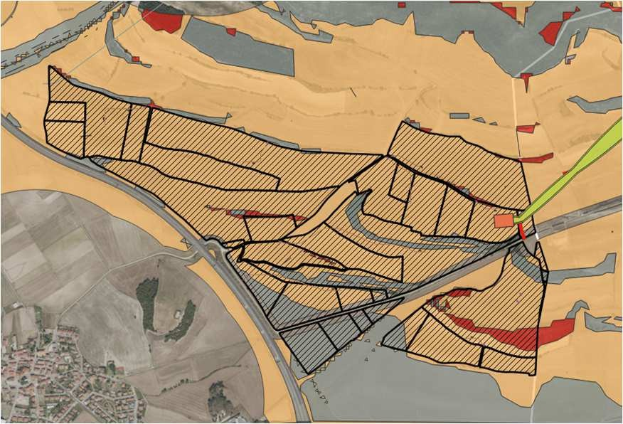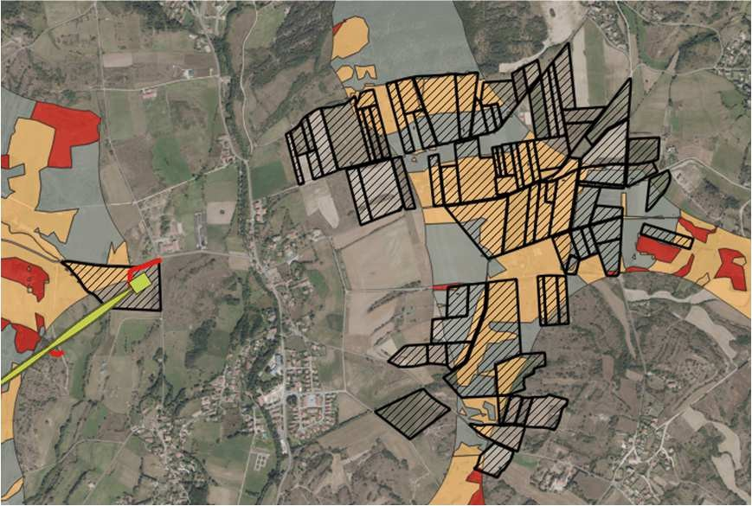

Imagen 2: Detalle de la implantación de la planta SOLARIA ZIERBENA SOLAR 2
Imagen 3: Detalle de la implantación de la planta SOLARIA ZIERBENA SOLAR 3

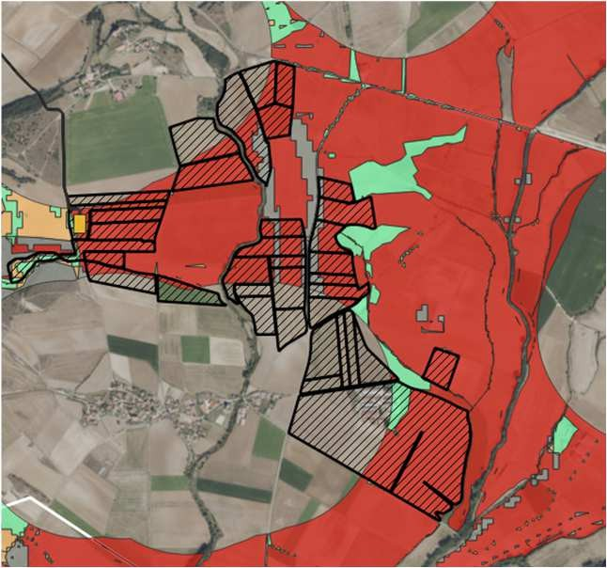
Imagen 4: Detalle de la implantación de la planta SOLARIA ZIERBENA SOLAR 4
En rojo se colorean las zonas con aptitud baja, en verde idónea, en naranja media y en gris muy baja. Sin colorear se muestran las zonas de exclusión.

- El artículo 3 de las normas de aplicación del PTS define como recurso fotovoltaico favorable para la implantación de instalaciones sobre terreno cuando concurren las siguientes condiciones: la pendiente del terreno sea inferior a un 15 %, la distancia a subestaciones o punto de conexión sea inferior a 5 km, la superficie sea superior a 2 ha y con orientación sur, sureste. Así mismo, también con orientación suroeste donde las pendientes del terreno sean de entre un 5 % y un 15 %. Las superficies seleccionadas para la implantación de las plantas fotovoltaicas tampoco se ajustan a estos criterios en todos los casos.

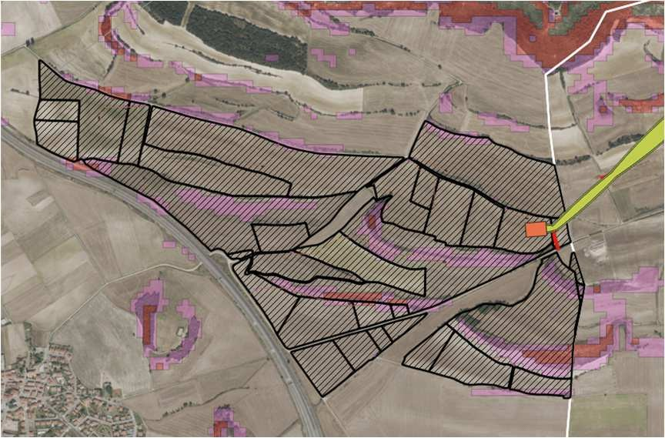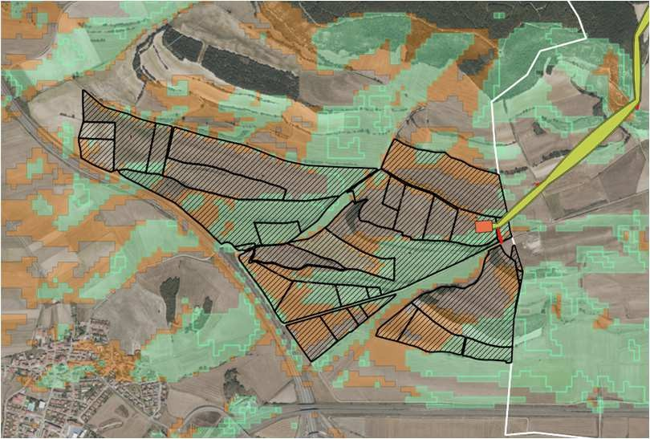

Imagen 5: Delimitación de SOLARIA ZIERBENA SOLAR 2 sobre pendientes superiores al 20% (coloreadas en rojo y rosa). Fuente: Geoeuskadi; pendientes (LIDAR 25M)
Imagen 6: Delimitación de SOLARIA ZIERBENA SOLAR 2 sobre orientaciones sur y sureste (en verde) y suroeste (naranja). Fuente: Geoeuskadi; orientaciones (LIDAR 25M)

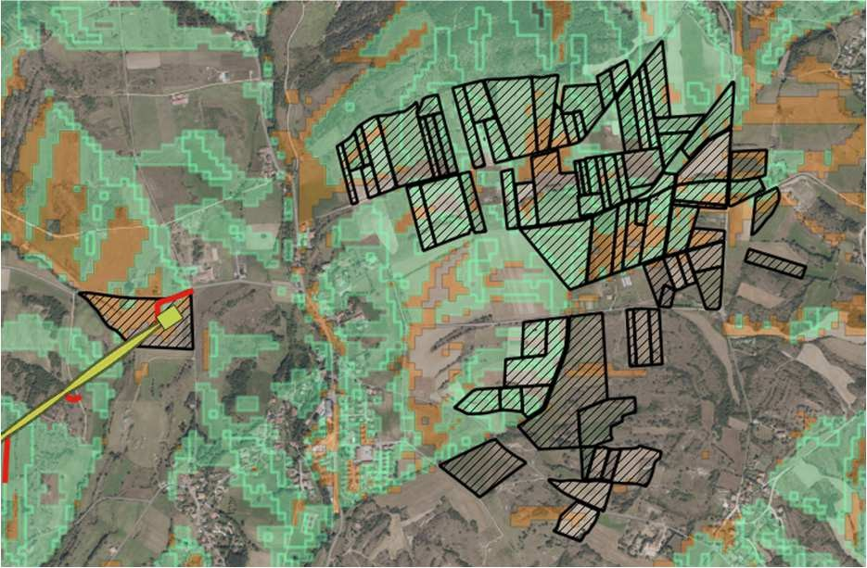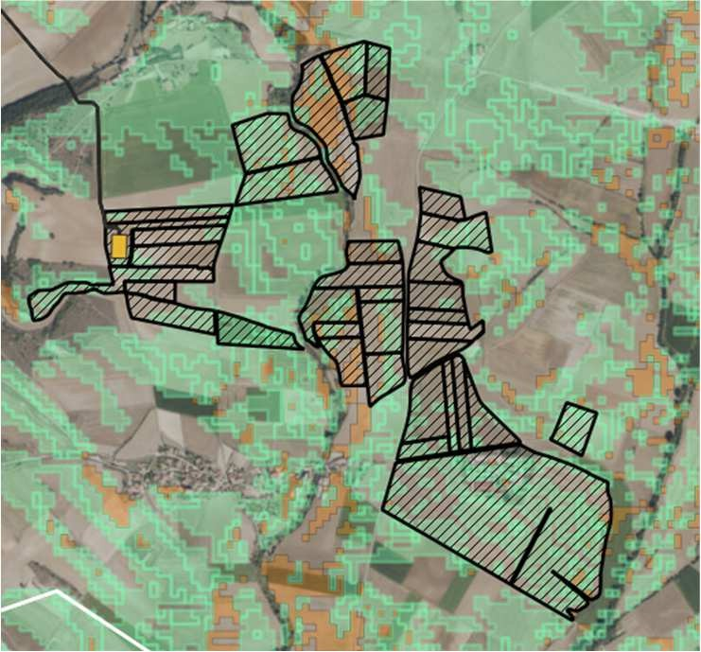

Imagen 7: Delimitación de SOLARIA ZIERBENA SOLAR 3 sobre orientaciones sur y sureste (en verde) y suroeste (naranja). Fuente: Geoeuskadi; orientaciones (LIDAR 25M)
Imagen 8: Delimitación de SOLARIA ZIERBENA SOLAR 4 sobre orientaciones sur y sureste (en verde) y suroeste (naranja). Fuente: Geoeuskadi; orientaciones (LIDAR 25M)

Por otro lado, los emplazamientos en los que se localizan las plantas fotovoltaicas coinciden con zonas de sensibilidad ambiental máxima para energía fotovoltaica (coincidentes con las zonas de aptitud fotovoltaica muy baja y baja señaladas anteriormente), que según el documento de “Impactos generados por los parques eólicos y fotovoltaicos y propuesta de Zonificación Ambiental 2021” de Gobierno Vasco “son aquellas en las que, a priori, no sería ambientalmente recomendable implantar parques eólicos o plantas fotovoltaicas, debido a la presencia de elementos ambientales de máxima relevancia. Se trata de áreas que presentan gran vulnerabilidad a la afección de proyectos eólicos o fotovoltaicos de cierta envergadura, pues acogen valores ecológicos y a especies de fauna muy valiosas que requieren ser conservadas y que serían perjudicadas gravemente por instalaciones de este tipo”.

Atendiendo a todo lo anterior, se considera necesario que el EsIA profundice en la justificación de la selección de la zona donde se propone implantar las plantas fotovoltaicas. La elevada longitud de la línea de evacuación necesaria para la conexión de dichas plantas con la subestación de Zierbena 400 kV es la principal causante de las afecciones sobre MUP (la alternativa seleccionada, LAT2B, rebasa 53,89 km de MUP, 13,3 km de manera soterrada y 40,6 km en aéreo según el EsIA).

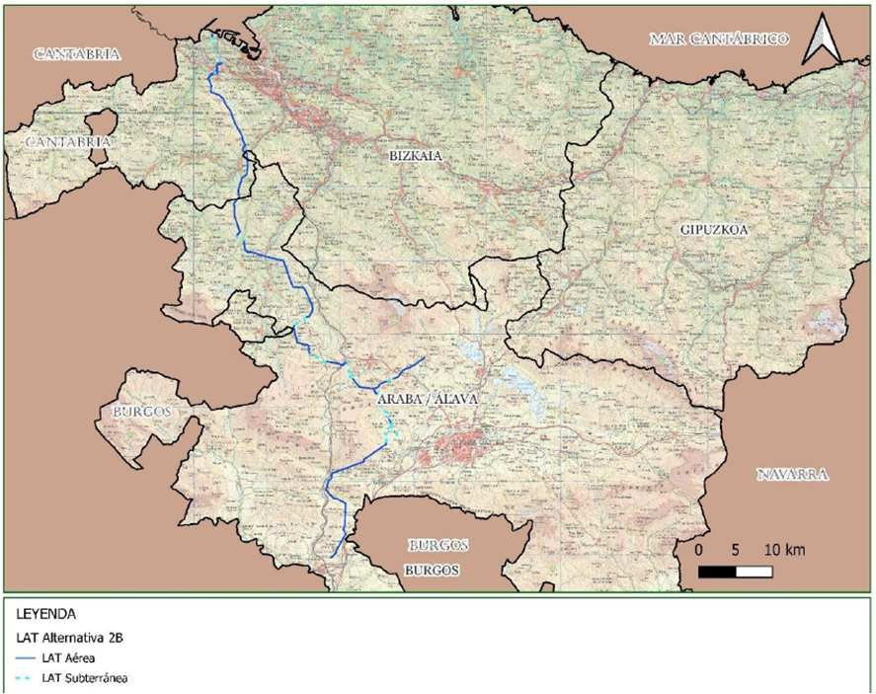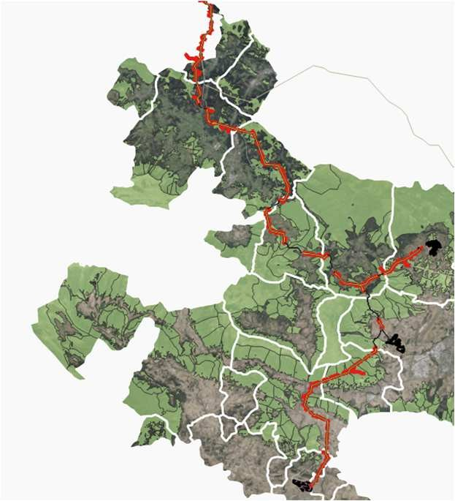

Imagen 9: Detalle de la línea de alta tensión Alternativa LAT2B
Imagen 10: Detalle de la línea de alta tensión Alternativa LAT2B sobre los MUP del THA (Fuente: Geoaraba)

Desde el Servicio de Montes se considera que el tipo de infraestructuras como las que nos ocupan resultan difícilmente compatibles con la persistencia y conservación de los valores naturales de los MUP y su carácter de dominio público forestal, incluido los roturos en MUP, teniendo en cuenta además que en general es técnicamente posible su ubicación fuera de los mismos. Es por ello que se solicita que el Estudio de Impacto Ambiental profundice en el análisis de alternativas o soluciones que eviten la coincidencia con MUP.

Por otro lado, se solicita que se analice la posibilidad de optar por un mayor número de tramos subterráneos que aprovechen los trazados ya existentes de otras infraestructuras.

Afecciones sobre las funciones que desempeñan los Montes de Utilidad Pública.

Tal y como se ha señalado anteriormente la magnitud de las afecciones sobre los MUP viene derivada de la elevada distancia entre el punto de conexión y la zona en la que se plantea la localización de las plantas fotovoltaicas. Dicha distancia implica la ejecución de multitud de apoyos y nuevos accesos que en algunos casos afectan a MUP.
En este sentido, y sin perjuicio de lo señalado en el apartado anterior de este informe, se considera que la Evaluación de la Afección Sectorial Agraria (Anexo XI al EsIA) debe profundizar en la valoración de las afecciones sobre las funciones que desempeñan los MUP (conforme a los supuestos a los que responda su catalogación según lo establecido en el artículo 13 de la Ley 43/2003, de 21 de noviembre, de Montes), siendo especialmente relevantes las pendientes de algunas zonas en las que se plantean nuevos apoyos y accesos.
Sería recomendable que esta evaluación considerara los posibles efectos sinérgicos sobre estas funciones, tal y como ha hecho el EsIA sobre otros factores sometidos a sinergias.

Por otro lado, se ha observado que esta Evaluación de la Afección Sectorial Agraria no ha considerado la coincidencia de la Planta Solar Fotovoltaica Solaria Zierbena Solar 4 con el MUP Monte Alto a pesar de su escasa entidad, ni las afecciones sobre los MUP derivadas de los accesos a la línea de evacuación.
En cualquier caso, tal y como se ha señalado en apartados anteriores de este informe, se recuerda que el uso privativo u ocupación de los montes de Utilidad Pública está sujeto a concesión administrativa.

- CONCLUSIONES
Tal y como se ha señalado a lo largo de este informe la elevada longitud de la línea de evacuación necesaria para la conexión de las plantas fotovoltaicas con la subestación de Zierbena 400 kV es la principal causante de las afecciones sobre MUP. Se considera necesario en este sentido que el EsIA profundice en la justificación de la selección de la zona donde se propone implantar las plantas fotovoltaicas y en el análisis de alternativas o soluciones que eviten la coincidencia con MUP.

Asimismo, se solicita que se analice la posibilidad de optar por un mayor número de tramos subterráneos que aprovechen los trazados ya existentes de otras infraestructuras.
Por otro lado, se considera que la Evaluación de la Afección Sectorial Agraria (Anexo XI al EsIA) debe profundizar en la valoración de las afecciones sobre las funciones que desempeñan los MUP (conforme a los supuestos a los que responda su catalogación según lo establecido en el artículo 13 de la Ley 43/2003, de 21 de noviembre, de Montes), siendo recomendable que esta evaluación considere los posibles efectos sinérgicos sobre estas funciones. Asimismo, deberán considerarse la coincidencia de la Planta Solar Fotovoltaica Solaria Zierbena Solar 4 con el MUP Monte Alto y las afecciones sobre los MUP derivadas de los accesos a la línea de evacuación.
En cualquier caso, tal y como se ha señalado en apartados anteriores de este informe, se recuerda que el uso privativo u ocupación de los montes de Utilidad Pública está sujeto a concesión administrativa.
En lo que respecta a la compatibilidad o incompatibilidad a la que hace referencia el artículo 26 de la NFM, a pesar de que la misma no está ligada a lo que disponga la Declaración de Impacto Ambiental, es evidente que su contenido será muy relevante a la hora de valorar este aspecto. Por ese motivo, se considera que el trámite previsto por el citado artículo de la NFM no ha de comenzarse hasta que la Declaración de Impacto Ambiental sea firme y el promotor del proyecto solicite expresamente la concesión de ocupación al Servicio de Montes.
Trasladándose las consideraciones expuestas para que se tengan en cuenta.

En Vitoria – Gasteiz, a fecha de firma electrónica


El técnico del Servicio de Montes El Jefe del Servicio de Montes

Espediente zk. ▪ Nº de Expediente
ITUMPP-2024/00017
Erreferentzia ▪ Referencia
Kultura Zuzendaritza / Dirección de Cultura
GOBIERNO VASCO - DEPARTAMENTO DE DESARROLLO ECONÓMICO, SOSTENIBILIDAD Y MEDIO AMBIENTE
Félix María Samaniego 2 01008 Vitoria-Gasteiz Araba/Álava

Gaia: Ohiko ingurumen-ebaluazioari buruzko txostena. Eragindako administrazioei eta interesdunei kontsultak egiteko izapide berria. Arabako eta Bizkaiko lurralde historikoetan, "Solaria Zierbana Solar 2", "Solaria Zierbana Solar 3" eta "Solaria Zierbana Solar 4" eguzki-planta fotovoltaikoen eta ebakuazio-azpiegitura komunen ingurumen-inpaktuaren proiektuak eta azterketa aldatuak (aurretiazko kontsultak)
Asunto: Informe sobre la Evaluación Ambiental Ordinaria. Nuevo trámite de consultas a las Administrciones afectadas y a las personas interesadas. Proyectos y estudio de impacto ambiental modificados de las Plantas Solares Fotovoltaicas “Solaria Zierbana Solar 2”, “Solaria Zierbana Solar 3” y “Solaria Zierbana Solar 4” e infraestructuras comunes de evacuación, en los TH de Álava y Bizkaia (Consultas Previas).

Ingurumenaren arloan indarrean dagoen araudiari eta Ingurumen Ebaluazioari buruzko abenduaren 9ko 21/2013 Legean xedatutakoari dagokienez, honekin batera doakizu Ondare Historiko- Arkitektonikoaren Zerbitzuak egindako txostenaren kopia, jakinaren gainean egon zaitezen eta dagozkion ondorioak izan ditzan.
En relación con la normativa vigente en materia de Medio Ambiente y con lo dispuesto en la Ley 21/2013, de 9 de diciembre, de Evaluación Ambiental, adjunto se remite copia del informe emitido por el Servicio de Patrimonio Histórico- Arquitectónico, para tu conocimiento y efectos oportunos.

Adeitasunez, Atentamente,
Vitoria-Gasteiz, 2025ko urriaren 9a. Vitoria-Gasteiz, a 9 de octubre de 2025.

Inmaculada Sánchez Arbe

Kultura zuzendaria Directora de Cultura

Asunto : Informe sobre la Evaluación Ambiental Ordinaria. Nuevo trámite de consultas a las Administrciones afectadas y a las personas interesadas. Proyectos y estudio de impacto ambiental modificados de las Plantas Solares Fotovoltaicas “Solaria Zierbana Solar 2”, “Solaria Zierbana Solar 3” y “Solaria Zierbana Solar 4” e infraestructuras comunes de evacuación, en los TH de Álava y Bizkaia (Consultas Previas)
Expdte.: ITUMPP 2024/017
El coordinador de Administración Industrial y Energética del Departamento de Desarrollo Económico, Sostenibilidad y Medio Ambiente del Gobierno Vasco comunica, con fecha 19 de junio de 2025, que se encuentra disponible para su análisis y consulta el documento referido en el epígrafe.
Este proyecto ya fue informado por el Servicio de Patrimonio Histórico en una fase anterior de consultas previas (informe de fecha 2 de septiembre de 2024) y, analizada la documentación modificada que se presenta, se observa lo siguiente:

Sobre la PLANTA SOLAR FOTOVOLTAICA “SOLARIA ZIERBANA SOLAR 2”
  - Bienes de protección especial o media en el entorno de la PSFV2: Camino de Santiago
La PSFV2 se ubica entre las localidades de Armiñón y Rivabellosa, en los bordes del Camino de Santiago a lo largo de aproximadamente 1,5 km. El Camino de Santiago tiene la categoría de Conjunto Monumental, así declarado por el “DECRETO 2/2012, de 10 de enero, por el que se califica como Bien Cultural Calificado con la categoría de Conjunto Monumental, el Camino de Santiago a su paso por la Comunidad Autónoma del País vasco” y el DECRETO 66/2022, de 24 de mayo, de modificación del anterior.
El tramo que queda bordeado por los paneles fotovoltaicos es el Camino de Armiñón a Rivabellosa, incluido en el Listado 1: Caminos históricos afectos al Camino del Anexo IV al Decreto, según se puede apreciar en la siguiente imagen:

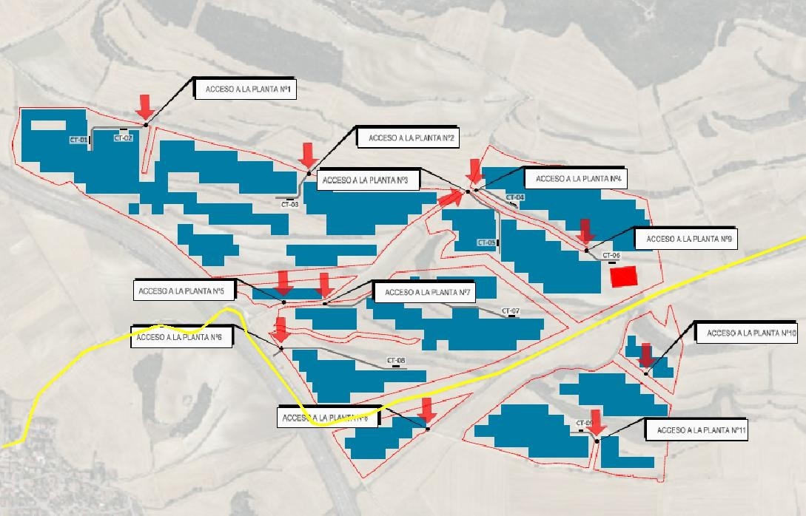

ARMIÑÓN

SUBESTACIÓN ZB02

CAMINO DE SANTIAGO

RIVABELLOSA

En el análisis de la implantación de la PSFV2, se han detectado las siguientes alteraciones de los valores del Camino de Santiago:
- Mas allá de que en el proyecto presentado se han respetado las zonas de afección y servidumbre indicadas en el Decreto de protección del Camino de Santiago, hay que poner en relieve que el tramo afectado se trata de un camino histórico (que se distingue por su valor cultural y se caracteriza por estar ubicado en suelo rústico) y que la actuación propuesta (consistente en un tipo de instalación formada por elementos industriales totalmente ajenos al medio rural, con rasgos formales, morfológicos y cromáticos muy diferentes a las condiciones de un entorno agrario) transforma la naturaleza de los terrenos y del paisaje rural, lo cual supone la merma de los valores contextuales del trazado del Camino de Santiago.
En el Estudio de Integración Paisajístico no se adopta ninguna técnica proyectual o estrategia para la integración de los módulos fotovoltaicos, que se distribuyen de una forma discontinua en el territorio, sin orden aparente, sin tener en cuenta la pendiente del terreno y adoptando geometrías muy diversas, con bordes quebrados, lo que incrementa su incidencia y la alteración visual del paisaje. La pantalla vegetal prevista como medida de integración paisajística se considera insuficiente como para considerar aceptable la afección provocada por la situación de los paneles fotovoltaicos, del vallado y de las instalaciones asociadas.
Añadido a lo anterior, indicar que se ha modificado la situación de la Subestación ZB02, inicialmente prevista en el vértice noroeste de la planta solar, trasladándose a una nueva posición, junto al Camino de Santiago, lo cual perturba y altera en mayor manera su valor ambiental.
- En la documentación gráfica aportada no se han representado la situación de los portones para vehículos de acceso a los vallados que rodean los grupos de paneles fotovoltaicos, ni los accesos previstos en la fase de obras. En el diseño de dichos accesos se deberá tener en cuenta que el uso de vehículos a motor o maquinaria en los caminos históricos integrantes del Camino de Santiago se encuentra restringido por el artículo 13.3 del Decreto, donde se señala que “únicamente se permite su uso peatonal, cicloturista o ecuestre, quedando expresamente prohibido el paso de vehículos de motor o cualquier otro tipo de maquinaria, a excepción de aquellos que, en

el momento de entrada en vigor del presente régimen de protección, sirvan de acceso único a fincas o caseríos, en cuyo caso se instará a la duplicación de la vía. Se prohíbe el paso o utilización de estos caminos por cualquier tipo de maquinaria”.
- Se plantea la apertura de dos zanjas para la canalización subterránea de la infraestructura eléctrica que cruzan el trazado del Camino de Santiago.

La realización de las actuaciones indicadas, con incidencia en el Camino de Santiago (bien integrante del Registro de la CAPV), requieren de la autorización preceptiva previa a la licencia urbanística cuya emisión, en cumplimiento de los artículos 33 y 46 de la Ley 6/2019, de 9 de mayo, de Patrimonio Cultural Vasco, corresponde a la diputación foral correspondiente.

  - Otros bienes con valor cultural en el entorno de la PSFV 2
En cuanto a las afecciones en el resto de bienes con valores culturales en el entorno de la PSFV 2, nos remitimos al contenido del informe de este Servicio de fecha 2 de septiembre de 2024

Sobre la PLANTA SOLAR FOTOVOLTAICA “SOLARIA ZIERBANA SOLAR 3”
La planta solar se sitúa en una hondonada situada entre las localidades Gopegi, Larrinoa, Acosta, Zestafe, Eribe, y Ondategi. No existen bienes culturales de protección especial o media en el entorno de la PSFV 3 y, en cuanto a las afecciones en el resto de bienes con valores culturales, nos remitimos al contenido del informe de este Servicio de fecha 2 de septiembre de 2024

Sobre la PLANTA SOLAR FOTOVOLTAICA “SOLARIA ZIERBANA SOLAR 4”
  - Bienes de protección especial o media en el entorno de la PSFV4: la Torre de Mendoza y la de Hurtado de Mendoza en Martioda
La planta se ubica en los terrenos de cultivo existentes entre la Torre de Mendoza (en la localidad del mismo nombre) y la Torre de Hurtado de Mendoza (en Martioda). La zona oeste de los recintos vallados de los paneles fotovoltaicos bordea el camino que une ambas torres, según se puede observar en la siguiente imagen:
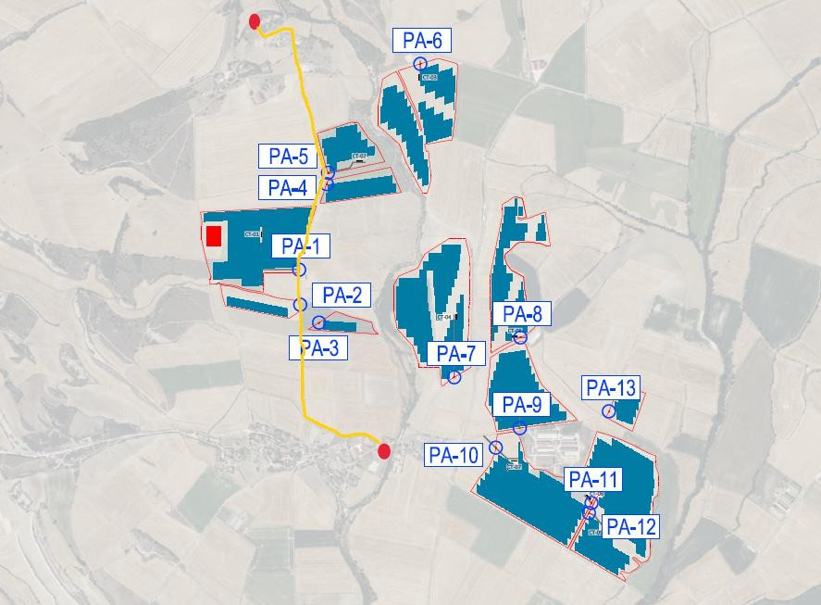
TORRE HURTADO DE MENDOZA

TORRE DE MENDOZA
Ambas torres tienen la categoría de bienes inmuebles declarados Monumento según el “DECRETO 252/2002, de 29 de octubre, por el que se adapta a las prescripciones de la Ley 7/1990, del Patrimonio Cultural Vasco, el expediente de Bien Cultural Calificado, con la categoría de Monumento, a favor de la Torre de Hurtado de Mendoza, sita en Martioda, Vitoria-Gasteiz (Álava)” y el “DECRETO 265/1984, de 17 de Julio, por el que se declaran Monumentos Histórico-Artísticos de carácter nacional”, respectivamente. La protección de estos inmuebles deriva de su antigüedad, calidad arquitectónica y relevancia histórica como casas solariegas de dos de los linajes más influentes de la provincia (el de los Mendoza y el de los Hurtado de Mendoza).
Las torres de Mendoza y Martioda destacan por su intensa asociación a caminos históricos, auténticos ejes vertebradores del territorio. Los emplazamientos de las torres medievales alavesas pudieran estar vinculados originariamente a rutas prehistóricas y romanas que, en el Alto Medievo, pasaron a defender los caminos de peregrinación y comercio que discurrían por sendas paralelas a las cadenas montañosas, principalmente de carácter horizontal (las ubicaciones de Martioda y Mendoza se suponen asociadas a las cercanas ITER XXIV e Iruña-Veleia).
La presencia de estas torres en el territorio (y su vinculación a este) forma parte del imaginario colectivo que, convertidas en verdaderos hitos paisajísticos, las reconoce como elementos creados para dominio y control del territorio, constituyendo un referente de identidad cultural.

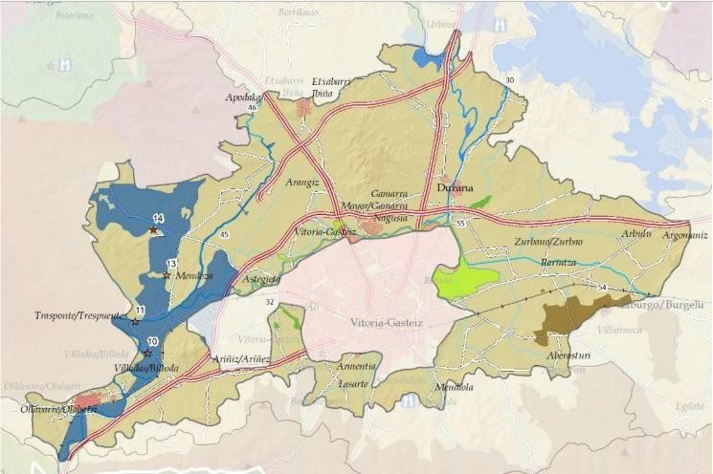
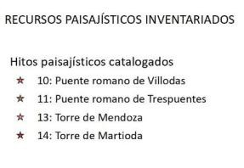
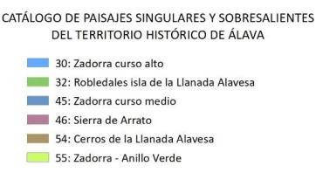

Aún hoy en día, la percepción que se tiene de las torres desde sus alrededores evidencia el estrecho vínculo existente entre estos bienes culturales y su entorno inmediato, corroborando que el origen y motivo de su construcción deviene del nexo entre torre y territorio.
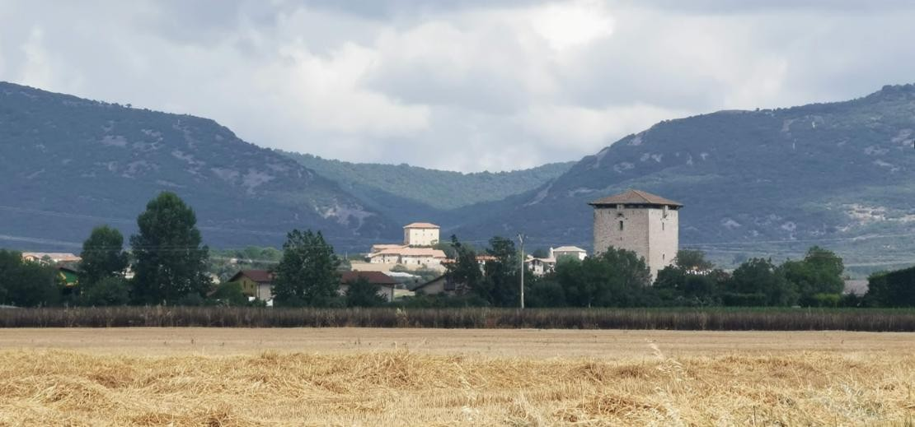
Imagen de las torres de Mendoza y Martioda. Al fondo, el barranco de Oka (que corta las sierras de Badaya y Arrato), lugar por el que el antiguo camino de Zaragoza a Bilbao se adentraba en Zuia
La relevancia paisajística de las torres de Mendoza y Martioda se reconoce en el “Catalogo de Paisaje del Área Funcional de Álava”, donde se destacan como Hitos Paisajísticos de la Unidad de Paisaje de La Llanada de Vitoria-Gasteiz, siendo uno de los Objetivos de Calidad del Paisaje de esa UP el de “Conservar y poner en valor el patrimonio cultural. Se propone la protección, mejora cuando lo requieran, y puesta en valor con carácter general de todos los recursos indicados con Valor patrimonial, histórico o simbólico, en especial los clasificados como relevantes en el paisaje.

Plano “Definición y Carácter” de la Unidad Paisajística de La Llanada de Vitoria-Gasteiz Alavesa del “Catalogo de Paisaje del Área Funcional de Álava”

Según se observa en el plano anterior, los terrenos intermedios entre las torres de Martioda y Mendoza están incluidos dentro del Paisaje Sobresaliente nº 45 Zadorra Curso Medio del Catálogo de Paisajes Singulares y Sobresalientes del THA, del Servicio de Medio Ambiente y Biodiversidad de la DFA, aprobado por el Acuerdo 829/2005, del Consejo de Diputados de 27 de septiembre de 2005, que aprueba el Catálogo de paisajes singulares y sobresalientes del Territorio Histórico de Álava. Mencionar que el Catálogo se redactó “con el objeto de proteger los valores relevantes de estos paisajes, así como de prevenir los impactos paisajísticos que podrían ocasionar determinadas actividades constructivas”.

Otros bienes con valor cultural en el entorno de la PSFV 4
En cuanto al resto de bienes con valores culturales en el entorno de la PSFV 4, nos remitimos al contenido del informe de este Servicio de fecha 2 de septiembre de 2024. A modo de resumen, señalar que en las inmediaciones de la PSFV Zierbana 4 se localiza un gran número de bienes culturales que conforman el legado histórico de nuestros antepasados. En un radio de 3 km. respecto a la planta solar, encontramos bienes culturales representativos de las diferentes épocas históricas habidas desde la edad de bronce hasta el siglo XIX.
La existencia de los bienes culturales señalados en el punto anterior pone de relieve el potencial del entorno de la PSFV 4 como recurso social, identitario y cultural.

Sobre la LÍNEA DE EVACUACIÓN DE LA ENERGÍA ELÉCTRICA
La línea de evacuación atraviesa ocho paisajes sobresalientes recogidos en el Catálogo de Paisajes Singulares y Sobresalientes del THA, del Servicio de Medio Ambiente y Biodiversidad de la DFA, a saber:
- Paisaje sobresaliente nº 10: Peñas de Oro
- Paisaje sobresaliente nº 12: Sierra de Badaya
- Paisaje sobresaliente nº 13: Urcabustaiz
- Paisaje sobresaliente nº 15: Valle de Zuia
- Paisaje sobresaliente nº 37: Sierra de Tuyo
- Paisaje sobresaliente nº 45: Zadorra curso medio
- Paisaje sobresaliente nº 46: Sierra de Arrato
- Paisaje sobresaliente nº 59: Macizo del Gorbea
Además, señalar que la infraestructura de evacuación discurre cercana al Santuario de Nuestra Señora de Oro (enclave de gran valor cultural y belleza natural situado en Bitoriano, Zuia) y la línea del tendido eléctrico y sus torres rodean por el sur el macizo rocoso donde se sitúa el templo, desligándolo de su entorno.

Sobre el ESTUDIO DE INTEGRACIÓN PAISAJÍSTICA
Se observan las siguientes carencias en el documento presentado:
  - El apartado relativo a la caracterización del paisaje en el ámbito de análisis es transcripción literal de la información incluida en las Unidades de Paisaje del Catálogo del Paisaje del Área Funcional de Álava Central o del PTP de Álava Central. El EIP presentado no concreta ni amplia la información existente para el ámbito de análisis del proyecto y aporta únicamente una caracterización del paisaje a escala territorial:
    - No se analizan las características, ni las dinámicas, ni los patrones de cambio de los paisajes concretos en los que se propone intervenir. Las descripciones incluidas son traslación directa del contenido de las Unidades de Paisaje del Catálogo del Paisaje del Área Funcional de Álava Central.
    - No se obtiene el resultado esperado de este análisis, consistente en un inventario de componentes del paisaje.

  - La valoración del paisaje que se desarrolla en el EIP se desglosa en tres apartados: calidad, fragilidad y visibilidad, y concluye con la valoración del impacto paisajístico del proyecto.
Sobre el contenido de dichos apartados observamos lo siguiente:

    - Calidad paisajística: la valoración realizada el EIP se refiere a las Unidades de Paisaje completas del Catálogo del área funcional de Álava Central, por lo que no representa más que una valoración preliminar a grandes rasgos, sin valorar pormenorizadamente las cualidades de los recursos paisajísticos en el ámbito del estudio en función de criterios como su coherencia, integridad, sus aspectos estéticos, visuales, culturales o de aprecio social.
    - Fragilidad paisajística y visibilidad: los datos que se aportan de fragilidad para las localizaciones de las PSFV2, PSFV3 y PSFV4 corresponden a las UP completas y no se aporta, como resultado del análisis, un mapa del ámbito de análisis con una zonificación en la que se indique la fragilidad del paisaje en el ámbito de estudio en función de su sensibilidad visual.
    - Valoración del impacto paisajístico del proyecto: Consiste en una valoración numérica para cada actuación (plantas, subestaciones e infraestructura de evacuación) y en una breve descripción genérica de las afecciones, sobre las que observamos que:
Respecto a la valoración final del impacto de la PSFV2:
      - No se entiende justificado que el impacto de la planta fotovoltaica en el Camino de Santiago sea de “Medio”, considerando que el Camino de Santiago la atraviesa de este a oeste.
      - El apartado de conclusiones de la valoración del impacto de la PSFV2 parece referirse a otra planta fotovoltaica en el entorno de la Torre óptica de Bugedo, situada en la provincia de Burgos.
Respecto a la valoración del impacto de la PSFV3 y PSFV4:
      - No se han tenido en cuenta los impactos de las Subestaciones de Martioda (situada entre las torres de Medoza y Martioda) y la Subestación de Ribera (junto al Camino de Santiago, en el tramo del Camino que une Armiñón y Rivabellosa).
  - En el apartado de Descripción de la actuación y sus impactos no se analizan los cambios sobre el patrimonio y los lugares de interés histórico que pudiera causar la actuación propuesta, así como cambios en otros elementos que aporten identidad al paisaje y sean cruciales para su carácter.
  - No se justifica en qué medida se han incorporado al proyecto presentado los objetivos de calidad previstos en los catálogos de paisaje mencionados: Catálogo del Paisaje del Área Funcional de Álava Central, UP-01 La Llanada de Vitoria-Gasteiz del y Catálogo de Paisajes Singulares y Sobresalientes del THA, Paisaje Sobresaliente nº 45 Zadorra Curso Medio
  - En cuanto a las Medidas de integración, señalar que se no aporta ninguna estrategia de integración de la instalación propuesta ni medidas preventiva, protectora, correctora ni compensatoria, más allá de la plantación de algunos tramos de pantallas vegetales.
  - El estudio del paisaje no incluye ninguna simulación paisajística que permita comprender la naturaleza del paisaje y proponer medidas de integración o corrección para minimizar impactos negativos.
Para finalizar los comentarios sobre el Estudio de Integración Paisajística y poner de relieve la insuficiencia de las medidas adoptadas, además de incidir en la ausencia de estrategias de integración, conviene poner el acento en la escala territorial de la intervención propuesta y en la comparativa entre el coste económico total de la actuación y de las medidas paisajísticas propuestas, que se resumen en los siguientes datos:

Coste económico de la instalación: 150.000.000 €  Desglosado en 50 millones de euros de la línea de evacuación y 100 millones de las 3 PSFVs y las subestaciones | Coste económico de las medidas de integración paisajísticas: 180.000 €  Supone el 0,0012% del coste total
Superficie ocupada por las 3 PSFV: 373 Ha | Superficies de polígonos industriales de la zona: Arabasur: 215,5 Ha  Jundiz (entre la N102 y la E80): 642 Ha  Zona industrial de Goiain en Legutiano: 110 Ha
Se incluyen como Anexo I a este informe las fotografías de los entornos de las plantas PSFV 2, 3 y 4.

En consecuencia y según lo expuesto, desde el Servicio de Patrimonio Histórico-Arquitectónico se realizan las siguientes consideraciones:
- La construcción de la PSFV 4 y la Subestación de Martioda resultan incompatibles con la preservación de los valores culturales de las torres de Mendoza y de Hurtado de Mendoza, bienes culturales con la categoría de Monumento. Por ello, se estima que se han de buscar alternativas a la localización de la Subestación y los recintos de paneles fotovoltaicos PA 1, 2, 3, 4 y 5 situados entre ambas torres en base a los preceptos normativos que se enuncian a continuación,
- Artículo 50.1 de la Ley 6/2019, de 9 de mayo, de Patrimonio Cultural Vasco en el que se establece la prohibición de instalación de elementos que originen contaminación visual, entendiéndose como tal “toda interferencia que genere una percepción invasiva sobre un bien cultural protegido impidiendo, dificultando o distorsionado su contemplación y degradando sus valores contextuales”.
- Artículo 20.2 del Real Decreto Legislativo 7/2015, de 30 de octubre, por el que se aprueba el texto refundido de la Ley de Suelo y Rehabilitación Urbana sobre los criterios básicos de utilización del suelo, según el cual: “Las instalaciones, construcciones y edificaciones habrán de adaptarse, en lo básico, al ambiente en que estuvieran situadas, y a tal efecto, en los lugares de paisaje abierto y natural, sea rural o marítimo, o en las perspectivas que ofrezcan los conjuntos urbanos de características histórico-artísticas, típicos o tradicionales, y en las inmediaciones de las carreteras y caminos de trayecto pintoresco, no se permitirá que la situación, masa, altura de los edificios, muros y cierres, o la instalación de otros elementos, limite el campo visual para contemplar las bellezas naturales, rompa la armonía del paisaje o desfigure la perspectiva propia del mismo”.
- La construcción de PSFV 2 rodeando el tramo del Camino de Santiago (declarado Conjunto Monumental) que discurre entre Armiñón y Rivabellosa y la localización de la Subestación de Ribera resultan incompatibles con la preservación de los valores culturales del conjunto monumental. Por ello, en base al incumplimiento de los preceptos normativos indicados en el punto anterior, se buscarán alternativas a la localización de las plantas fotovoltaicas nº 5, 6, 7, 8 y 9 y a la mencionada subestación.
- Para la PSFV 3 se propone que se reconsidere el proyecto, incluyendo estrategias de integración paisajística desde la fase de diseño del proyecto en aras a conservar los valores culturales del entorno. En este sentido se indican las siguientes medidas:
- Buscar la compactación de las parcelas en las que se sitúan los módulos fotovoltaicos, tratando de reducir los bordes quebrados y generando figuras geométricas sencillas que resulten menos llamativas visualmente.
- Liberar de paneles las zonas más sensibles, como el alto del núcleo de Acosta y la zona boscosa contigua.
- Evitar la situación de grupos de paneles dispersos y reducir el impacto visual del vallado de los paneles fotovoltaicos reduciendo el perímetro vallado, disminuyendo su altura y empleando materiales adecuados a los tradicionales (postes de madera).
- Incorporar criterios paisajísticos en la definición del emplazamiento de las construcciones auxiliares (centros de control y/o transformación, almacenes…) y buscar una adecuada integración de los volúmenes mediante la utilización de materiales de la arquitectura tradicional de la zona (descartando la utilización de colores llamativos y/o reflectantes o elementos prefabricados ajenos al entorno agrario).
- Desarrollar estrategias proyectuales que minimicen la afección de las plantas fotovoltaicas en los caminos rurales, introduciendo tratamientos diversos de pantallas vegetales con diferentes especies arbóreas y arbustivas que, superando la disposición en línea, pudieran formar pequeñas agrupaciones o se integraran con las masas arbustivas existentes.
Lo que se informa a los efectos oportunos. Vitoria-Gasteiz, a 10 de septiembre de 2025.

La arquitecta de Patrimonio Histórico- Arquitectónico
Vº. Bº.
El jefe del Servicio de Patrimonio Histórico- Arquitectónico

ANEXO I
IMÁGENES DEL ENTORNO DE LA PFSV 2
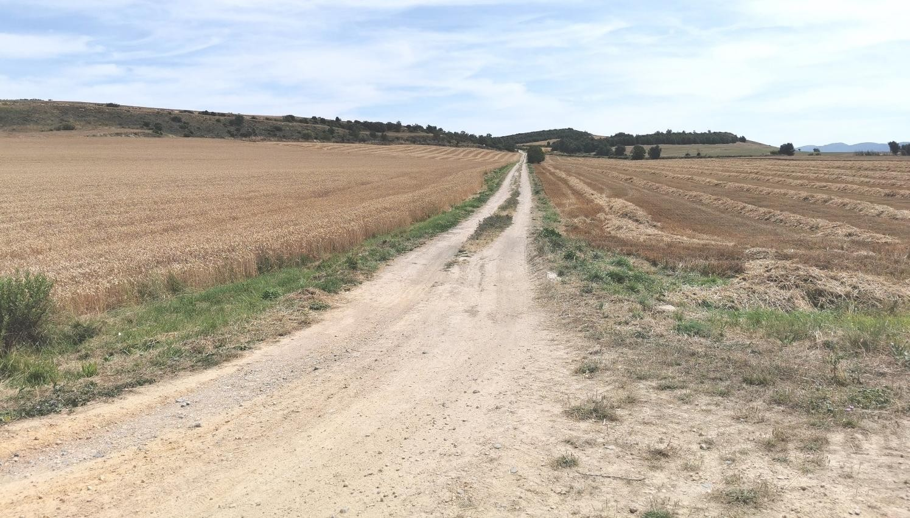
P-4, P-9
SUBESTACIÓN
P-6
P-7
P11
P-8
Vista del Camino de Santiago desde la carretera A-4014, en el inicio del camino que va hasta Armiñón

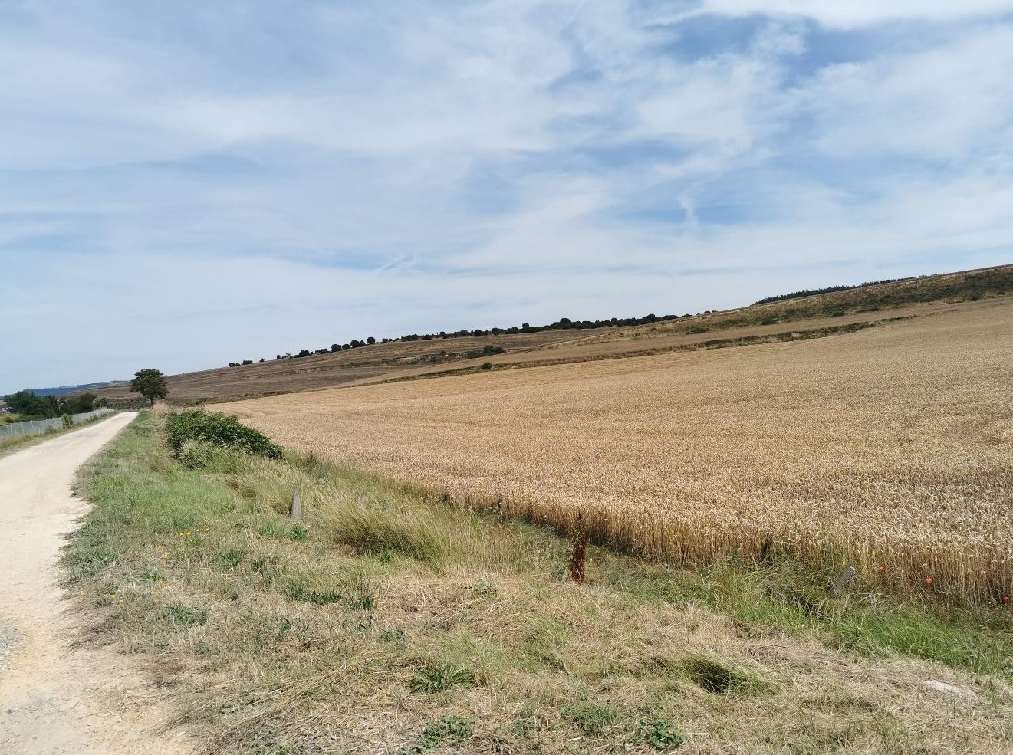
P-2
P-1
P-6
Vista del Camino de Santiago desde la carretera A-4014, en paralelo a la A-68

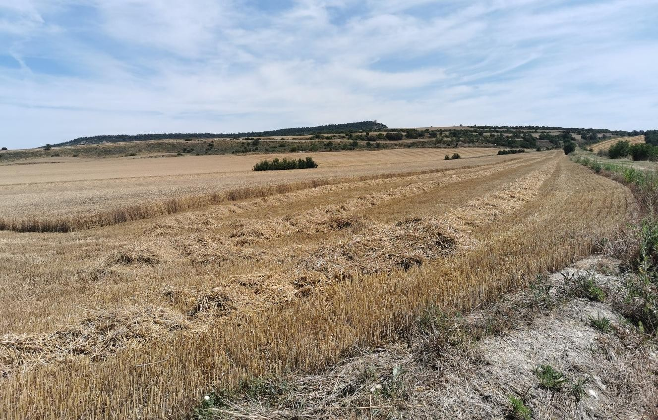
TELÉGRAFO DE
QUINTANILLA DE LA RIBERA
SUBESTACIÓN
P-6
P-1
P-2
P-3
P-4
P-11
P-8

Vista desde el cruce del Camino Real de Postas con la A-4014, hacia la Torre del Telégrafo Óptico de
Quintanilla de la Ribera
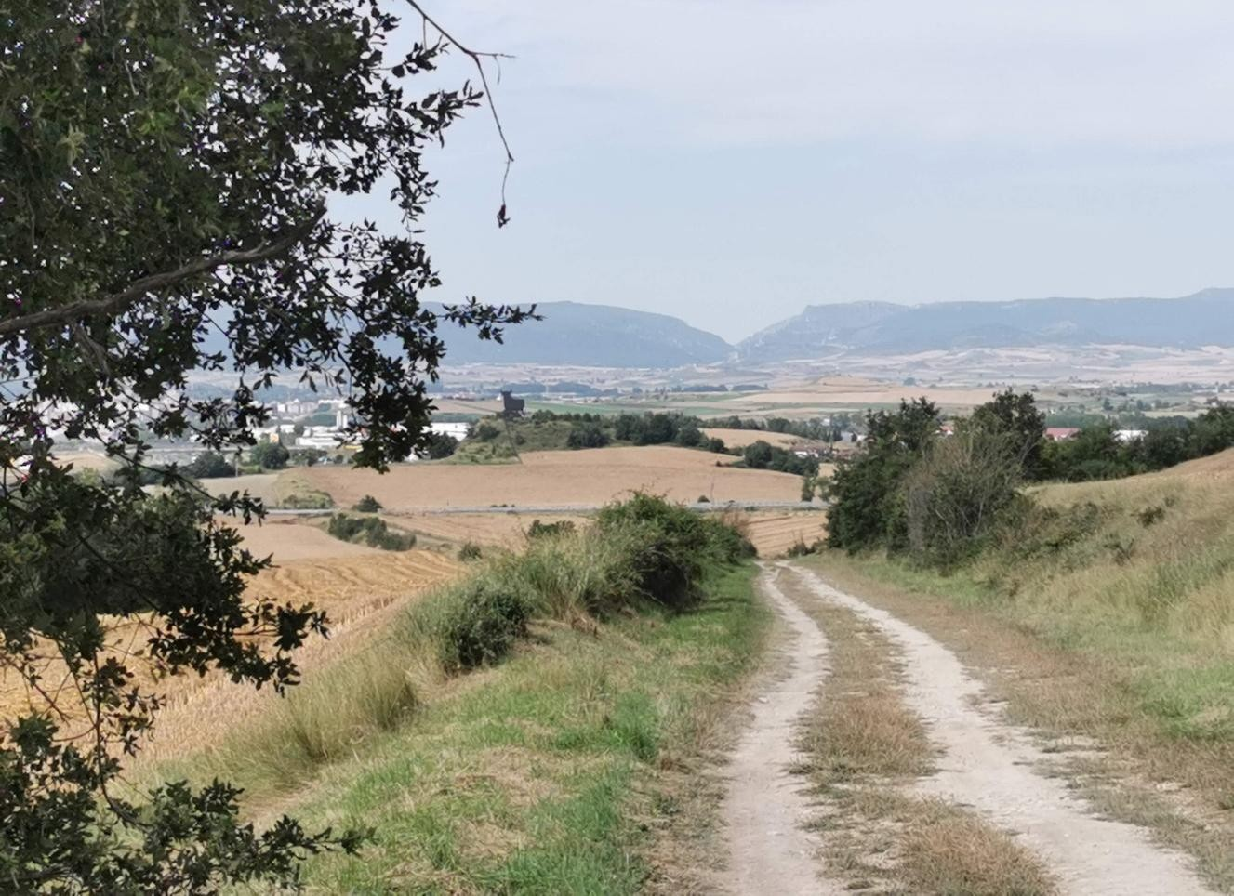
DESFILADERO DE PANCORBO
P-7
P-6
P-11
Vista desde la parte alta del Camino de Santiago, desde Armiñón a Rivabellosa

IMÁGENES DEL ENTORNO DE LA PFSV 3
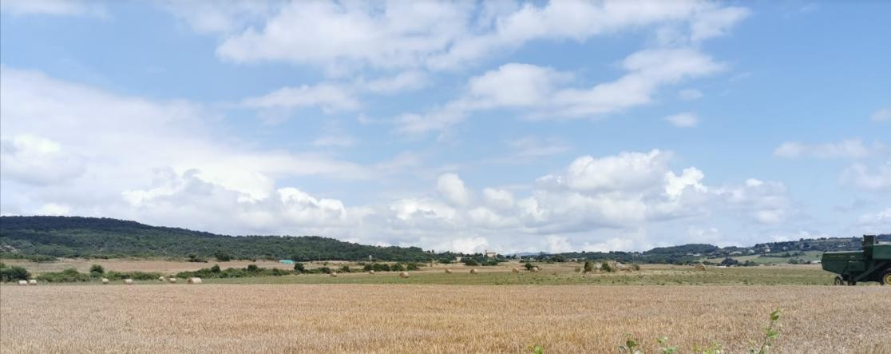
P-6
P-8
P-2
P-3
P-4
IGLESIA SAN VICENTE
DE ACOSTA P-13 P-6
P-9 P-11
P-10 P-23
Vista desde la A-4408 (saliendo de Gopegi) hacia Acosta

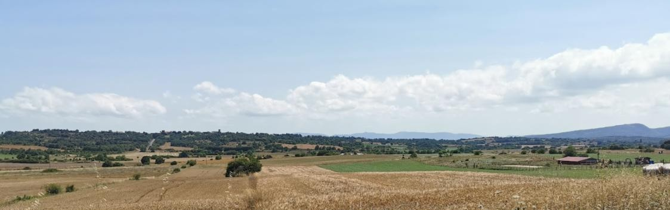
IGLESIA SAN MARTIN
DE ERIBE
P-26
P-13
P-15
P-11
P-10 P-9
P-10
P-13
P-9
Vista desde Acosta hacia Eribe

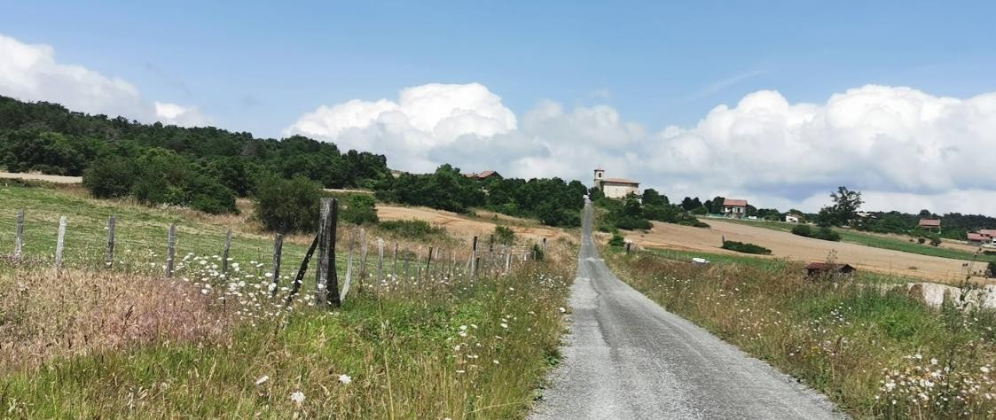
IGLESIA SAN VICENTE
DE ACOSTA
P-5
P-5
P-11
P-9
P-9
Vista desde Elizalde Kalea, de Gopegi a Acosta

IMÁGENES DEL ENTORNO DE LA PFSV 4
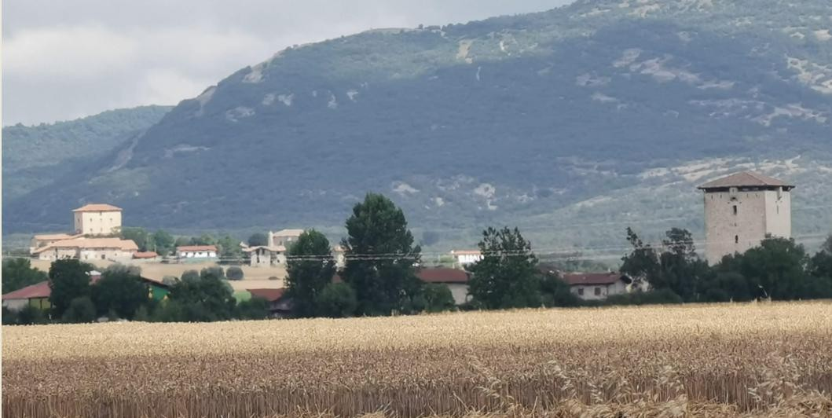
PA1
PA1
Situación de la PA1 en el espacio intermedio entre las dos torres
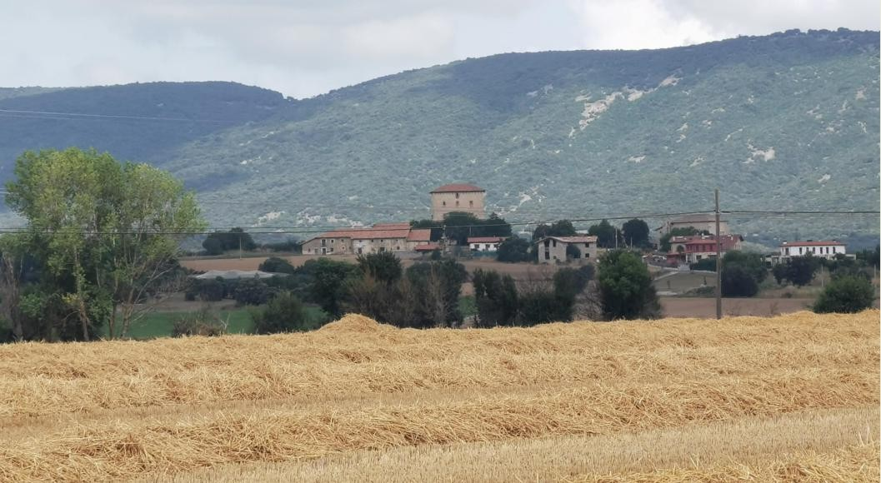
PA4, PA5
PA7
Vista de la torre de Martioda desde el cruce de las carreteras A-3302 y A-4-4313, interrumpida por la situación de la PA7 (en primer plano) y las P4 y P5 (al fondo)

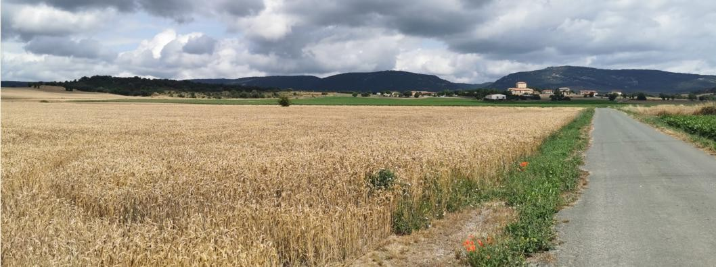
SUBESTACIÓN de MARTIODA
PA1, PA2
Vista de la torre de Martioda desde el camino a Mendoza, interrumpida por las PA1, PA2; se señala la situación de la Subestación de Martioda.

16 / 16



Erref. / Ref.: 25M/7 25398
Erref / Ref: Museo eta Arkeologia Zerbitzua Servicio de Museos y Arqueología
Alvaro Mozo Avellaned
Industria eta Energia Administrazioko Koordinatzailea / Coordinador de Administración Industrial y Energética EUSKO JAURLARITZA / GOBIERNO VASCO
c/ Samaniego, 2
01008 VITORIA-GASTEIZ

Gaia: Txosten arkeologikoa
Esp.: 01-GE-Y-2023-00033 SOLARIA ZIERBENA SOLAR 2
Esp,: 01-GE-Y-2023-00034 SOLARIA ZIERBENA SOLAR 3
Esp.: 01-GE-Y-2023-00035 SOLARIA ZIERBENA SOLAR 4
Esp.: 01-GE-Y-2025-00010 INFRAESTRUCTURAS COMUNES DE EVACUACIÓN
(01-GE-Z-2025-00014)

Gaia: Ingurumen-inpaktuaren ebaluazio arrunta. Eragindako administrazio publikoei eta pertsona interesdunei kontsultaren izapide berria. Proiektu eta Ingurumen-inpaktuaren azterketa aldatuak.
Asunto: Informe arqueológico
Expte: 01-GE-Y-2023-00033 SOLARIA ZIERBENA SOLAR 2
Expte: 01-GE-Y-2023-00034 SOLARIA ZIERBENA SOLAR 3
Expte: 01-GE-Y-2023-00035 SOLARIA ZIERBENA SOLAR 4
Expte:01-GE-Y-2025-00010 INFRAESTRUCTURAS COMUNES DE EVACUACIÓN
(01-GE-Z-2025-00014)

Asunto: Evaluación de impacto ambiental ordinaria. Nuevo trámite de consulta a las Administraciones públicas afectadas y a las personas interesadas. Proyectos y estudio de impacto ambiental modificados.

Proiektuak: “SOLARIA ZIERBENA SOLAR 2”, “SOLARIA ZIERBENA SOLAR 3” eta “SOLARIA ZIERBENA SOLAR 4” PLANTA
FOTOVOLTAIKOAK eta ebakuazioazpiegitura partekatuak, Arabako eta Bizkaiako Lurralde Historikoetan.
Euskal Kultura Ondareari buruzko maiatzaren 9ko 6/2019 Legearekin eta Ingurumen-ebaluazioari buruzko abenduaren 9ko 21/2013 Legearekin bat etorriz, honekin batera bidaltzen dizut Museo eta Arkeologia Zerbitzuak egindako txostenaren kopia, jakinaren gainean egon zaitezen eta dagozkion ondorioak izan ditzan.
Proyectos: PLANTAS SOLARES FOTOVOLTAICAS “SOLARIA ZIERBENA SOLAR 2”, “SOLARIA ZIERBENA SOLAR 3” Y “ZIERBENA SOLAR 4” e
infraestructuras comunes de evacuación compartida, en los Territorios Históricos de Álava y Bizkaia.

De acuerdo con la Ley 6/2019, de 9 de mayo, del Patrimonio Cultural Vasco, y de la Ley 21/2013, de 9 de diciembre, de Evaluación Ambiental, adjunto se remite copia del informe emitido por el Servicio Museos y Arqueología, para su conocimiento y efectos.

Adeitasunez, Atentamente,
+02'00'

Inmaculada Sánchez Arbe Kultura Zuzendaria Directora de Cultura



Esp. zk. / Nº expte.: 25M/7 25398

Ondare arkeologikoaren gaineko eraginari buruzko txostena.

Gaia: Ingurumen-inpaktuaren ebaluazio arrunta. Eragindako administrazio publikoei eta pertsona interesdunei kontsultaren izapide berria. Proiektu eta Ingurumen-inpaktuaren azterketa aldatuak.
Informe de afección sobre el patrimonio arqueológico.

Asunto: Evaluación de impacto ambiental ordinaria. Nuevo trámite de consulta a las Administraciones públicas afectadas y a las personas interesadas. Proyectos y estudio de impacto ambiental modificados.

Proiektuak: “SOLARIA ZIERBENA SOLAR 2”, “SOLARIA ZIERBENA SOLAR 3” eta “SOLARIA ZIERBENA SOLAR 4” PLANTA
FOTOVOLTAIKOAK eta ebakuazioazpiegitura partekatuak, Arabako eta Bizkaiako Lurralde Historikoetan.

Sustatzailea: SOLARIA EGUZKI SORKUNTZA, S.L.

Arabako Lurralde Ordezkaritzako Industria, Trantsizio Energetiko eta Jasangarritasun Sailaren kontsulta aztertu ondoren, jakinarazten da ezen, hasierako proposamena aldatu denez, proiektua egiteko nahitaezkoa dela aldez aurretik beste azterketa arkeologiko xehatua egitea (Euskal Kultura Ondareari buruzko 6/2019 Legearen 65. artikulua) , gutxienez gai hauek jasotzen dituena:

- Lehenbizi, egin beharreko lan eta trenbide tarteak doazen lekuak Eusko Jaurlaritzako Kultura eta hizkuntza Politika Saileko Euskal Ondare Zentroaarekin kontrastatzea, auldez aurretik, lan eta bide horiek ondaren izan dezaketen eragina jakiteko, haiek baitira babestutako ondasunen babesa ezartzeko konpetentzia dutenak.
- Ondoren, leku horien begizko prospekzioa egitea, inbentario ofizialetan jasota ez dauden interes arkeologikoko elementuak bilatzeko. Jarduera hori, Arabako Foru Aldundiaren Kultura eta Kirol Sailari jakinarazi beharko zaio.
Proyectos: PLANTAS SOLARES FOTOVOLTAICAS “SOLARIA ZIERBENA SOLAR 2”, “SOLARIA ZIERBENA SOLAR 3” Y
“ZIERBENA SOLAR 4” e infraestructuras comunes de evacuación compartida, en los Territorios Históricos de Álava y Bizkaia.

Promotor: SOLARIA EGUZKI SORKUNTZA, S.L.

Analizada la consulta del Departamento de Industria, Transición Energética y Sostenibilidad de la Delegación Territorial de Álava se informa que, debido a que se ha modificado la propuesta inicial, para la realización del proyecto es preceptivo un nuevo estudio arqueológico previo pormenorizado (art. 65 de la ley 6/2019 de Patrimonio Cultural Vasco), que contemple al menos las siguientes cuestiones:

- Contrastar con el Centro de Patrimonio Cultural Vasco, dependiente del Dpto. de Cultura y Política Lingüística del Gobierno Vasco, los trazados y obras previstas para establecer de forma preliminar posibles incidencias patrimoniales, pues es el órgano competente en las delimitaciones de los bienes protegidos.

- A continuación, realizar una prospección visual del terreno con el objetivo de localizar otros posibles elementos de interés arqueológico no recogidos en los inventarios oficiales. Dicha actuación deberá ser notificada al Dpto. de Cultura y Deporte de la Diputación Foral de Álava.

  - Lanek balizko aztarnategi arkeologiko bakoitzean sortuko duten eraginaren balorazio zehatza.
  - Lanek erangindako aztarnategi bakoitzerako neurri zuzentzaile egokienak proposatzea. Neurri horiei Arabako Foru Aldundiaren Kultura eta Kirol Sailak emango die oniritzia eta baimena.
Horren berri ematen da, behar diren ondorioak izan ditzan.
Adeitasunez,

Vitoria-Gasteizen, sinaduraren datan
- Análisis y valoración específica del impacto que podrían generar las obras en cada uno de los posibles bienes patrimoniales afectados.
- Propuesta de medidas correctoras específicas para cada yacimiento afectado por las obras. Dichas medidas deberán ser validadas y autorizadas por el Departamento de Cultura y Deporte de la Diputación Foral de Álava.
Lo que se informa a los efectos oportunos.

Atentamente,

En Vitoria-Gasteiz, a fecha de la firma

BIBAT-Arabako Arkeologia Museoko teknikaria Técnico BIBAT-Museo de Arqueología de Álava
BIBAT Arabako Arkeologia Museoaren teknikari arduraduna
Técnica responsable del BIBAT Museo de Arqueología de Álava

3/3

